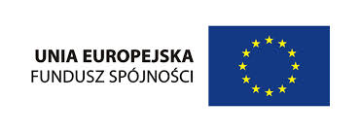
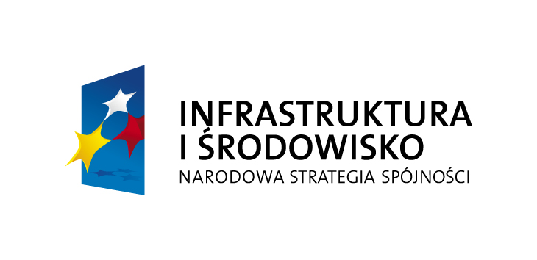

ZAŁĄCZNIK NR 1
DO UCHWAŁY NR XV/92/15
RADY MIEJSKIEJ GMINY MIRSK
Z DNIA 29.12.2015r.

PLAN GOSPODARKI NISKOEMISYJNEJ
Gmina Mirsk

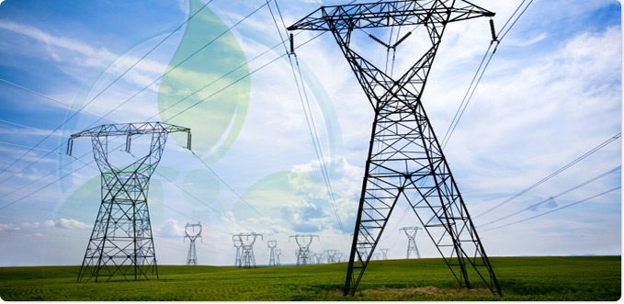

Opracowanie:


Centrum Doradztwa Energetycznego Sp. z o.o.

Siedziba:
Ul. Gen. Ziętka 2
43-180 Orzesze

Biuro:
ul. Krakowska 11
43-190 Mikołów

tel: 32 326 78 16
e-mail: biuro@ekocde.pl
Zespół autorów:
- Aurelia Ćmiel
- Agnieszka Kopańska
- Klaudia Moroń
- Michał Mroskowiak
- Wojciech Płachetka
- Ewelina Tabor
- Artur Twardowski

Spis treści
Streszczenie w języku niespecjalistycznym 5
Gospodarka Niskoemisyjna. 6
1. Cel i zakres opracowywania. 6
2. Cele szczegółowe 7
3. Podstawy i źródła prawa. 10
1. Prawo międzynarodowe. 10
2. Prawo krajowe. 11
4. Cele i strategie. 14
1. Spójność z innymi strategicznymi i programowymi dokumentami. 14
2. Wymiar krajowy. 15
3. Wymiar regionalny. 19
4. Wymiar lokalny. 20
Część I - Inwentaryzacja emisji dwutlenku węgla dla Gminy Mirsk. 27
1. Metodologia. 27
2. Czynniki wpływające na emisję. 28
3. Charakterystyka Gminy Mirsk. 29
1. Atrakcje turystyczne w Gminie Mirsk: 31
4. Sytuacja demograficzna. 34
5. Sytuacja mieszkaniowa. 36
6. Sytuacja gospodarcza. 36
7. Układ komunikacyjny. 37
8. Bilans emisji 40
1. Transport 40
2. Zaopatrzenie w gaz 48
3. Zapotrzebowanie na energię elektryczną 48
4. Prognoza zużycia energii elektrycznej do roku 2020 50
5. Oświetlenie uliczne. 53
6. Zapotrzebowanie na ciepło 53
9. Wnioski z analizy 56
Część II- Plan działań na rzecz gospodarki niskoemisyjnej 57
1. Cel i Metodologia doboru planu działań 57
2. Interesariusze planu gospodarki niskoemisyjnej 58
3. Działania na rzecz gospodarki niskoemisyjnej 67
4 Analiza SWOT 89
5 Harmonogram realizacji działań 90
6 Weryfikacja i ewaluacja podjętych działań 91
7 Źródła finansowania 95
1. Unijna perspektywa budżetowa 2014-2020 95
2. Środki NFOŚiGW 97
3. Środki WFOŚiGW 100
4. Inne programy krajowe i międzynarodowe 101
Spis rysunków 105
Spis tabel 106
Załącznik I- Baza emisji

Streszczenie w języku niespecjalistycznym
Plan gospodarki niskoemisyjnej dla Gminy Mirsk jest dokumentem strategicznym, opisującym kierunki działań zmierzających do osiągnięcia celów pakietu klimatyczno-energetycznego, tj. redukcji gazów cieplarnianych, zwiększenia udziału energii pochodzącej ze źródeł odnawialnych, zwiększenia efektywności energetycznej, poprawy jakości powietrza oraz zmiany postaw konsumpcyjnych użytkowników energii.
Na realizację projektu Gmina Mirsk otrzymała dofinansowanie z Funduszu Spójności w ramach Programu Operacyjnego Infrastruktura i Środowisko priorytet IX, działanie 9.3. w wysokości 85%.
Wdrożenie zapisów Planu gospodarki niskoemisyjnej wpłynie na poprawę stanu środowiska
i jakości życia mieszkańców gminy poprzez kontynuację rozpoczętych wiele lat temu działań
w zakresie m.in.: ograniczenia emisji zanieczyszczeń pyłowych i gazowych, termomodernizacji budynków mieszkalnych, użyteczności publicznej, modernizacji i rozbudowy infrastruktury drogowej, zmniejszenia energochłonności oświetlenia ulicznego oraz innych dziedzin funkcjonowania gminy.
We wstępnej części opracowania dokonano charakterystyki Gminy Mirsk z perspektywy aspektów wpływających na emisję dwutlenku węgla do atmosfery, w szczególności przeanalizowano zmiany ilości mieszkańców gminy, ilości pojazdów, ilości obiektów mieszkalnych i przedsiębiorstw działających na terenie gminy. Ocenie poddano również zgodność opracowania z przepisami krajowymi, dokumentami strategicznymi oraz wytycznymi Narodowego Funduszu Ochrony Środowiska i Gospodarki Wodnej.
W pierwszej, merytorycznej części dokumentu zaprezentowano raport z inwentaryzacji emisji dwutlenku węgla na terenie gminy w podziale na źródła tej emisji, tj. paliw opałowych, paliw transportowych, energii elektrycznej oraz gazu systemowego.
Latami, które przyjęto jako kamienie milowe w inwentaryzacji to rok 2000 (jako rok bazowy), 2013 (jako rok obliczeniowy) oraz rok 2020 (jako rok docelowej prognozy).
W drugiej części opracowania wskazano działania, które mogą stanowić remedium, na rosnącą emisję CO₂ na terenie gminy. W działaniach tych można odnaleźć obszary adresowane zarówno do mieszkańców i przedsiębiorców, jak i bezpośrednio do włodarzy gminy. Wraz z działaniami wskazano potencjalne źródła ich finansowania, które powinny sprzyjać realizacji założonych celów.

Gospodarka Niskoemisyjna.
- Cel i zakres opracowywania.
Wychodząc naprzeciwko trendom zmierzającym do redukcji emisji gazów cieplarnianych, a przede wszystkim w trosce o środowisko naturalne, Gmina Mirsk na mocy uchwały nr XLI/335/13 Rady Miejskiej Gminy Mirsk z dnia 28 listopada 2013 roku przystąpiła do opracowania i wdrażania Planu Gospodarki Niskoemisyjnej (PGN).
Plan gospodarki niskoemisyjnej jest dokumentem, który zawiera strukturę działań mających przyczynić się do osiągnięcia celów znajdujących odzwierciedlenie na różnych szczeblach.
W perspektywie europejskiej PGN sprzyjać powinien spełnieniu celów określonych w pakiecie klimatyczno-energetycznym do roku 2020, tj.:
- redukcji o 20% emisji gazów cieplarnianych w stosunku do poziomu emisji z 1990 r.;
- zwiększenie o 20% udziału energii odnawialnej w finalnej konsumpcji energii (dla Polski wskaźnik ten został obniżony do 15 %);
- zwiększenia o 20% efektywności energetycznej.

Na płaszczyźnie regionalnej, działania przewidziane w PGN zmierzać powinny do poprawy jakości powietrza na obszarach, na których odnotowano przekroczenia jakości poziomów dopuszczalnych stężeń w powietrzu i realizowane są programy ochrony powietrza oraz plany działań krótkoterminowych.

W ujęciu lokalnym zadaniem Planu jest natomiast uporządkowanie i organizacja działań podejmowanych przez gminę, sprzyjających realizacji ww. celom, dokonanie oceny stanu sytuacji w gminie w zakresie emisji gazów cieplarnianych wraz ze wskazaniem tendencji rozwojowych, dobór działań, które mogą zostać podjęte w przyszłości – wraz ze wskazaniem ich źródeł finansowania.

Zgodnie z powyższym niniejsze opracowanie będzie miało następujący zakres i strukturę:
- Raport z inwentaryzacji emisji gazów cieplarnianych na terenie Gminy:
- Informacje ogólne – charakterystyka gminy, ocena stanu istniejącego w zakresie zaopatrzenia gminy w energię, ocena dotychczasowych działań zmierzających do obniżenia emisji CO 2 na terenie miasta.
- Inwentaryzacja emisji gazów cieplarnianych na terenie gminy powstałej w skutek zużycia paliw oraz energii,
- Prognoza emisji dla roku 2020 przy założeniu braku działań ukierunkowanych na obniżenie emisji gazów cieplarnianych oraz w wariancie niskoemisyjnym,
- Podsumowanie części inwentaryzacyjnej.

- Plan działań na rzecz zrównoważonej energii:
- Analiza potencjału redukcji emisji gazów cieplarnianych dla działań z zakresu poprawy efektywności energetycznej oraz stosowania odnawialnych źródeł energii.
- Propozycje działań na rzecz obniżenia emisji gazów cieplarnianych na terenie miasta.
- Harmonogram wdrażania planu działań wraz ze wskazaniem możliwości pozyskiwania środków zewnętrznych na jego realizację.
- Analiza SWOT
- Ewaluacja zaplanowanych działań.

- Cele szczegółowe
Celem opracowania i uchwalenia Planu gospodarki niskoemisyjnej dla Gminy Mirsk jest przede wszystkim realizacja celów zawartych w pakiecie klimatyczno-energetycznym, do których należą:
- redukcja emisji gazów cieplarnianych,
- zwiększenie udziału energii pochodzącej ze źródeł odnawialnych,
- redukcja zużycia energii finalnej – poprawa efektywności energetycznej.
Należy mieć jednakże na uwadze zróżnicowane możliwości zmniejszenia oddziaływania człowieka na środowisko w obszarach miejskich (silnie zurbanizowanych, uprzemysłowionych o dużym ruchu samochodowym) i na obszarach wiejskich, w których głównym źródłem emisji są lokalne kotły węglowe. Oznacza to, że poszczególne cele pakietu klimatyczno-energetycznego, mogą być w zależności od uwarunkowań lokalnych zrealizowane w różnym stopniu, stąd też wyznaczenie celów dokumentu musi być bardzo głęboko osadzone w specyfice lokalnej.
W stosunku do scenariusza Business As Usual, realizacja wszystkich działań wskazanych w PGNie i w pełnym zakresie, przyniosłaby zatem następujące rezultaty:
- 17,15 % redukcji emisji gazów cieplarnianych do roku 2020 względem scenariusza Business As Usual,
- do 1,34 % zwiększenia udziału energii ze źródeł odnawialnych do roku 2020 w ilości wykorzystywanej energii elektrycznej ogółem,
- 34,89 % redukcji zużycia energii finalnej do roku 2020.
Podstawą określenia zadań zmierzających do realizacji celów strategicznych, są obszary wyznaczone przez cele szczegółowe – pozwalają one zakreślić priorytetowe sfery, na które może oddziaływać Plan gospodarki niskoemisyjnej, które z jednej strony znacząco przyczyniają się do emisji dwutlenku węgla z drugiej cechują się potencjałem do obniżenia tego niekorzystnego oddziaływania. Cele szczegółowe określono jako ramowe dla dalszego podejmowania decyzji oraz funkcjonowania monitoringu realizacji przedsięwzięć PGN.
Cele szczegółowe:
      - Gmina Mirsk jako miejsce zarządzane w sposób zrównoważony i ekologiczny.
- Ograniczenie emisji CO₂ oraz emisji zanieczyszczeń z instalacji wykorzystywanych na terenie gminy, a także emisji pochodzącej z transportu, zużycia energii elektrycznej i paliw opałowych.
- Zwiększenie energii pochodzącej ze źródeł odnawialnych.
- Poprawa ładu przestrzennego, rozwój zrównoważonej przestrzeni publicznej.
- Realizacja idei wzorcowej roli sektora publicznego w zakresie oszczędnego gospodarowania energią.
- Zwiększenie świadomości mieszkańców dotyczącej ich wpływu na gospodarkę lokalną.
- Promocja wizji zrównoważonego transportu.
- Promocja efektywnego energetycznie oświetlenia.
Cel szczegółowy 1: Istotnym celem jest pełnienie funkcji koordynującej i wspierającej działania pozytywnie wpływające na rozwój zrównoważonej lokalnej polityki energetycznej. Ponadto ważne jest pełnienie roli wzorca w realizowaniu działań proefektywnościowych i proekologicznych, zarówno w przedsięwzięciach inwestycyjnych związanych z efektywnością energetyczną, jak i wykorzystaniem odnawialnych źródeł energii. Celem jest rozwój systemów zarządzania uwzględniających lokalne potrzeby i uwarunkowania, wspierających systemy podejmowania decyzji strategicznych oraz szczegółowych.
Cel szczegółowy 2: Jednym z głównych celów realizacji PGN jest ograniczenie emisji CO₂ oraz gazów cieplarnianych zgodnie z europejską polityką klimatyczną. Ponadto, istotne jest spełnienie wymogów norm dotyczących jakości powietrza.
- Transport: Emisja z transportu generowana jest przez transport lokalny (mieszkańców poruszających się na terenie gminy). Niestety możliwości redukcji emisji w tym sektorze są niewielkie. Działania gminy w tym obszarze ograniczają się jedynie do poszukiwania alternatywnych środków transportu, którym sprzyja rozwój ścieżek rowerowych, czy komunikacji lokalnej.
- Zużycie energii elektrycznej: Redukcja emisji wynikających ze zużycia energii elektrycznej przez odbiorców końcowych, może zostać ograniczona w ramach poprawy efektywności energetycznej obiektów (obniżenie zużycia energii w obiektach mieszkalnych i komercyjnych) oraz wytwarzania energii elektrycznej w rozproszonych mikroinstalacjach wykorzystujących odnawialne źródła energii, które nie generują szkodliwych zanieczyszczeń. W szczególności potencjałem rozwojowym wykazują się instalacje fotowoltaiczne i mikroturbiny wiatrowe, które można zamontować nie tylko na obiektach publicznych, ale także na dachach domów jednorodzinnych.
- Zużycie paliw opałowych: Szczególną szkodliwością charakteryzują się lokalne kotły węglowe generujące tzw. niską emisję, gdzie oprócz dwutlenku węgla do atmosfery emitowane są szkodliwe i uciążliwe pyły. W obszarze tym szczególnie istotne jest wspieranie działań związanych z wymianą źródeł ciepła na bardziej ekologiczne (gazowe, biomasowe) oraz promowanie energooszczędnego budownictwa – w szczególności domów pasywnych o bardzo niskich stratach cieplnych. Wzór dla mieszkańców może stanowić również termomodernizacja obiektów publicznych, która sprzyja redukcji zapotrzebowania na energię elektryczną.
Cel szczegółowy 3: Jednym z najważniejszych celów szczegółowych jest zwiększenie produkcji energii pochodzącej ze źródeł odnawialnych. Coraz większa ekonomiczna opłacalność wykorzystywania tego typu technologii może mieć kluczowe znaczenie dla promocji technologii związanych z energią słoneczną, czy geotermalną. Dlatego też głównym celem będzie wsparcie wykorzystania OZE zarówno poprzez pilotażowe działania inwestycyjne, jak również promocję i edukację mieszkańców/inwestorów, oraz w efekcie zwiększenie udziału wykorzystywanej energii pochodzącej ze źródeł odnawialnych. Bilans energetyczny gminy oparty m.in. o wykorzystanie OZE zwiększa bezpieczeństwo energetyczne gminy, wpływając na niezależność lokalnych użytkowników energii od sytuacji występującej na rynku nośników sieciowych.
Cel szczegółowy 4: Osiągnięcie ładu przestrzennego stanowi jedno z największych wyzwań współczesnych gmin i ma ogromny wpływ na atrakcyjność migracyjną ludności. Celem jest osiągnięcie statusu gminy, w której wysoki poziom życia powoduje dodatni przyrost migracji, oraz wysoki stopień zadowolenia mieszkańców. Ład przestrzenny bezpośrednio wpływa na atrakcyjność korzystania ze struktur urbanistycznych, przestrzeń wykorzystywana publicznie powinna zachęcać do przebywania i inwestowania w obrębie gminy.
Cel szczegółowy 5: Idea wzorcowej roli sektora publicznego znajduje się w krajowych dokumentach strategicznych. Celem jest aby zarówno działania, jak i przedsięwzięcia, które będą realizowane przez jednostkę samorządu terytorialnego w przyszłości pełniły rolę wzorca dla mieszkańców i inwestorów. Można to osiągnąć zarówno poprzez działania inwestycyjne, jak i systemowe (np. poprzez prowadzenie systemu zielonych zamówień publicznych), a następnie poprzez dotarcie z opisem realizowanych przedsięwzięć do zainteresowanych grup (np. poprzez informacje na stronie internetowej).
Cel szczegółowy 6: Zwiększenie partycypacji społecznej w działaniach na rzecz zrównoważonego rozwoju gminy ma podstawowe znaczenie w kontekście realizacji poszczególnych celów planu. Działania edukacyjne i informacyjne pozwolą na podejmowanie świadomych decyzji inwestycyjnych oraz eksploatacyjnych, związanych z wykorzystywaniem energii i paliw. Przewiduje się, że realizacja tego celu wpłynie korzystnie na podniesienie świadomości ekologicznej i kompetencji nie tylko użytkowników obiektów, lecz także na wykonawców, w tym architektów i projektantów. Istotne jest zaangażowanie dzieci i młodzieży w ramach kształtowania odpowiednich postaw proekologicznych. Ważne, aby jak największa grupa mieszkańców gminy brała czynny udział w proekologicznych działaniach władz samorządowych.
Cel szczegółowy 7: Wpływ gminy na uczestników transportu jest dość ograniczony. Mimo to istnieje duży wachlarz działań promocyjnych, które mogą bezpośrednio wpływać na zachowania i decyzje podejmowane przez mieszkańców/kierowców. Promocja transportu ekologicznego może przebiegać np. w oparciu o pełnienie roli wzorca, wykorzystującego nowoczesne i ekologiczne rozwiązania.
Cel szczegółowy 8: Wykorzystywanie zaawansowanych technologii na obszarze gminy powinno być nieustannie promowane. Energooszczędne rozwiązania w dziedzinie oświetlenia publicznego stają się coraz bardziej popularne oraz coraz mniej kosztowne. Rynek oświetlenia typu LED staje się coraz bardziej prężny dopasowując się do wymagań klientów. Realizacja inwestycji w tym zakresie zmniejszy zużycie energii w systemie oświetlenia ulicznego, mając jednocześnie na celu popularyzację energooszczędnego oświetlenia wśród mieszkańców.
- Podstawy i źródła prawa.
- Prawo międzynarodowe.
Przekształcenie w kierunku gospodarki niskoemisyjnej stanowi jedno z najważniejszych wyzwań gospodarczych i środowiskowych stojących przed Unią Europejską i państwami członkowskimi. Gmina Mirsk dostrzega korzyści, jakie niesie ze sobą przestawianie gospodarki na tory niskoemisyjne. Rozwój gospodarczy odbywa się w głównej mierze na poziomie lokalnym, a więc chcąc transformować gospodarkę – właśnie tam powinno się planować określone działania. Dobrze przygotowane plany gospodarki niskoemisyjnej mogą zatem stanowić silny impuls rozwojowy zarówno dla Unii Europejskiej, Polski, jak i pojedynczej gminy.
W 2013r. Ministerstwo Gospodarki przygotowało koncepcję lokalnych planów gospodarki niskoemisyjnej, które nawiązują do Narodowego Programu Rozwoju Gospodarki Niskoemisyjnej (NPRGN). Jego założenia opublikowano w 2011r., określono w nich między innymi diagnozę sytuacji w Polsce w zakresie emisji gazów cieplarnianych, cele główne i szczegółowe, obszary działania i priorytety. Dokument ten nawiązuje bezpośrednio do protokołu z Kioto oraz pakietu klimatyczno-energetycznego UE, które wskazują na zobowiązania ekologiczne wyznaczonych na 2020 rok określane jako tzw. „3x20%”, tj.:
- zmniejszenie emisji gazów cieplarnianych o 20% w porównaniu z poziomem z roku 1990,
- zmniejszenie zużycia energii (poprawa efektywności energetycznej) o 20% w porównaniu
z prognozami dla UE na 2020 r. w wyniku poprawy efektywności energetycznej,
- zwiększenie udziału odnawialnych źródeł energii do 20% całkowitego zużycia energii
w UE, w tym zwiększenie wykorzystania odnawialnych źródeł energii w transporcie do 10%.

- Prawo krajowe.
Regulacje prawne mające wpływ na planowanie energetyczne w Polsce można znaleźć
w kilkunastu aktach prawnych. Planowanie energetyczne, zgodne z aktualnie obowiązującymi regulacjami, realizowane jest głównie na szczeblu gminnym. W pewnym zakresie uczestniczy
w nim także samorząd województwa. Biorą w nim także udział wojewodowie oraz Minister Gospodarki, jako przedstawiciele administracji rządowej. Na planowanie energetyczne ma również wpływ działalność przedsiębiorstw energetycznych.
Plan Gospodarki Niskoemisyjnej tematycznie zbliżony jest do Projektu założeń do Planu zaopatrzenia w ciepło, energię elektryczną i paliwa gazowe, określonym w ustawie z dnia 10 kwietnia 1997 r. Prawo energetyczne (tekst jednolity, Dz. U. z 2012 r., poz. 1059, z późniejszymi zmianami). Jednak jako dokument strategiczny - ma bowiem charakter całościowy (dotyczy całej gminy) i długoterminowy, koncentrujący się na podniesieniu efektywności energetycznej, zwiększeniu wykorzystania odnawialnych źródeł energii oraz redukcji emisji gazów cieplarnianych, nie podlega regulacjom związanym z przyjęciem projektu założeń do planu.
Warto podkreślić, iż sporządzenie Planu Gospodarki Niskoemisyjnej nie jest wymagane żadnym przepisem prawa, inaczej niż w przypadku programów ochrony powietrza i planów działań krótkoterminowych unormowanych ustawą z dnia 27 kwietnia 2001 r. Prawo ochrony środowiska (tekst jednolity, Dz. U. z 2013 r., poz. 1232, z późniejszymi zmianami).
Rozwój gospodarki niskoemisyjnej jest realizacją zasady zrównoważonego rozwoju, zapisanej
w Konstytucji RP w art.5 (Dz. U. 1997 Nr 78, z późniejszymi zmianami), stanowiącym, iż RP zapewnia ochronę środowiska, kierując się właśnie tą zasadą.
Potrzeba opracowania Planu jest zgodna z polityką Polski i wynika z Założeń Narodowego Programu Rozwoju Gospodarki Niskoemisyjnej, przyjętych przez Radę Ministrów 16 sierpnia 2011 roku. Program ma umożliwić Polsce odegranie czynnej roli w wyznaczaniu europejskich i światowych celów redukcji emisji gazów cieplarnianych, ma też uzasadnienie w realizacji międzynarodowych zobowiązań Polski i realizacji pakietu klimatyczno-energetycznego UE.
Dlatego też bardzo ważne jest ukształtowanie postaw ukierunkowanych na rzecz budowania gospodarki niskoemisyjnej oraz patrzenia „niskoemisyjnego” na zasoby i walory gminy wśród władz gmin, radnych, grup eksperckich.
Z założeń programowych NPRGN wynikają szczegółowe zadania dla gmin:
- rozwój niskoemisyjnych źródeł energii,
- poprawa efektywności energetycznej,
- poprawa efektywności gospodarowania surowcami i materiałami,
- rozwój i wykorzystanie technologii niskoemisyjnych,
- zapobieganie powstaniu oraz poprawa efektywności gospodarowania odpadami.
Plan gospodarki niskoemisyjnej dla Gminy Mirsk pomoże w spełnieniu obowiązków nałożonych
na jednostki sektora publicznego w zakresie efektywności energetycznej, określonych w ustawie
z dnia 15 kwietnia 2011 r. o efektywności energetycznej (Dz. U. Nr 94, poz. 551 z późn. zm.). Powyższa ustawa, która reguluje obowiązki i działania wynikające z Dyrektywy 2006/32/WE, określa m.in.:
- zasady określenia końcowego celu w zakresie oszczędnego gospodarowania energią,
- zasady jednostek sektora publicznego w zakresie efektywności energetycznej,
- zasady uzyskania i umorzenia świadectwa efektywności energetycznej.
Pełnienie modelowej roli przez administrację publiczną wykonywane jest na podstawie powyższej ustawy, określającej między innymi zadania jednostek sektora publicznego w zakresie efektywności energetycznej. Na podstawie art. 10 tej ustawy, jednostka sektora publicznego realizując swoje zadania stosuje, co najmniej dwa z pięciu wyszczególnionych środków poprawy efektywności energetycznej. Wśród tych środków wskazano:
- umowę, której przedmiotem jest realizacja i finansowanie przedsięwzięcia służącego poprawie efektywności energetycznej,
- nabycie nowego urządzenia instalacji lub pojazdu, charakteryzujących się niskim zużyciem energii oraz niskimi kosztami eksploatacji,
- wymianę eksploatowanego urządzenia, instalacji lub pojazdu na urządzenie, instalację lub pojazd, o których mowa w pkt 2, albo ich modernizacja,
- przedsięwzięcia, zgodne z przepisami ustawy z dnia 21 listopada 2008r. o wspieraniu termomodernizacji i remontów (tekst jednolity, Dz. U. 2014, poz. 712)
- sporządzanie audytu energetycznego.
W ramach realizacji celów postawionych przez Komisję Europejską, Narodowy Fundusz Ochrony Środowiska i Gospodarki Wodnej, pełniący rolę Instytucji Zarządzającej i Wdrażającej Program Operacyjny Infrastruktura i Środowisko na lata 2014-2020, planuje w uprzywilejowany sposób traktować gminy, aplikujące o środki z programu krajowego POIŚ na lata 2014-2020 oraz z programów regionalnych na lata 2014-2020 na inwestycje realizujące politykę ochrony środowiska i efektywności energetycznej, będą posiadać opracowany Plan Gospodarki Niskoemisyjnej.
Wymogi w zakresie ostatecznego kształtu Planu Gospodarki Niskoemisyjnej zwiera również Załącznik nr 9 do Regulaminu Konkursu nr 2/PO IiŚ/ 9.3/2013, prowadzonego przez Narodowy Fundusz Ochrony Środowiska. Dokument ten, zatytułowany „Szczegółowe zalecenia dotyczące struktury planu gospodarki niskoemisyjnej”, zawiera założenia i wymagani dotyczące treści Planu:
Założenia do przygotowania planu gospodarki niskoemisyjnej:
- objęcie całości obszaru geograficznego gminy,
- skoncentrowanie się na działaniach niskoemisyjnych i efektywnie wykorzystujących zasoby,
w tym poprawie efektywności energetycznej, wykorzystaniu OZE,
- współuczestnictwo podmiotów będących producentami lub odbiorcami energii
ze szczególnym uwzględnieniem działań w sektorze publicznym,
- objęcie planem obszarów, w których władze lokalne mają wpływ na zużycie energii
w perspektywie długoterminowej (w tym planowanie przestrzenne),
- podjęcie działań mających na celu wspieranie produktów i usług efektywnych energetycznie (np. zamówienia publiczne),
- podjęcie działań mających wpływ na zmiany postaw konsumpcyjnych użytkowników energii (współpraca z mieszkańcami i zainteresowanymi stronami, działania edukacyjne),
- spójność z nowotworzonymi bądź aktualizowanymi założeniami do planów zaopatrzenia
w ciepło, chłód i energię elektryczną bądź paliwa gazowe (lub założeniami do tych planów)
i programami ochrony powietrza.
Wymagania wobec planu:
- przyjęcie do realizacji planu poprzez uchwałę Rady Miejskiej Gminy Mirsk,
- wskazanie mierników osiągnięcia celów,
- określenie źródeł finansowania,
- plan wdrażania, monitorowania i weryfikacji,
- spójność z innymi planami, programami (miejscowy plan zagospodarowania przestrzennego, założenia/ plan zaopatrzenia w ciepło, energię elektryczną i paliwa gazowe, program ochrony powietrza),
- zgodność z przepisami prawa w zakresie strategicznej oceny oddziaływania na środowisko,
- kompleksowość planu, tj.: wskazanie zadań nieinwestycyjnych, takich jak planowanie przestrzenne, zamówienia publiczne, strategia komunikacyjna, promowanie gospodarki niskoemisyjnej oraz inwestycyjnych w następujących obszarach:
- zużycie energii w budynkach/instalacjach (budynki i urządzenia komunalne, budynki
i urządzenia usługowe niekomunalne, budynki mieszkalne, oświetlenie uliczne; zakłady przemysłowe poza EU ETS- fakultatywnie), dystrybucja ciepła,
- zużycie energii w transporcie (transport publiczny, transport prywatny i komercyjny, transport szynowy), w tym wdrażanie systemów organizacji ruchu,
- gospodarka odpadami – w zakresie emisji nie związanej ze zużyciem energii (CH4
ze składowisk) – fakultatywnie,
- produkcja energii – zakłady/instalacje do produkcji energii elektrycznej, ciepła
i chłodu.
- Cele i strategie.
- Spójność z innymi strategicznymi i programowymi dokumentami.
Plan Gospodarki Niskoemisyjnej dla Gminy Mirsk będzie spójny z celami pakietu klimatyczno-energetycznego, realizując ponadto wytyczne nowej strategii zrównoważonego rozwoju gospodarczego i społecznego Unii Europejskiej, Europe 2020.
Dokument ten jest ważnym krokiem w kierunku wypełnienia zobowiązania Polski w zakresie udziału energii odnawialnej w końcowym zużyciu energii do 2020 r., w podziale na: elektroenergetykę, ciepło i chłód oraz transport. Wymagania te wynikają z dyrektywy 2009/28/WE z 23 kwietnia 2009 r.
w sprawie promowania stosowania energii ze źródeł odnawialnych.
Celem dla Polski, wynikającym z powyższej dyrektywy jest osiągnięcie w 2020 r. co najmniej 15% udziału energii z odnawialnych źródeł w zużyciu energii finalnej brutto, w tym co najmniej 10 % udziału energii odnawialnej zużywanej w transporcie.

PGN jest również zgodny z Dyrektywą 2012/27/UE w sprawie efektywności energetycznej, w której KE nakłada obowiązek dotyczący oszczędnego gospodarowania energią, wobec którego jednostki sektora publicznego realizując swoje zadania zobowiązane są do podejmowania działań mających na celu poprawę efektywności energetycznej oraz z Dyrektywą Parlamentu Europejskiego i Rady 2010/31/UE w sprawie charakterystyki energetycznej budynków, która zobowiązuje państwa członkowskie UE aby od końca 2018 r. wszystkie nowo powstające budynki użyteczności publicznej były budynkami „o niemal zerowym zużyciu energii”.
Z kolei Decyzja non-ETS różnicuje cele redukcyjne dla poszczególnych krajów w zależności od wskaźnika PKB na jednego mieszkańca. Cel dla całej UE wynosi -10% emisji CO2 w 2020 r., a dla Polski: +14% emisji CO2 w 2020 r.
Źródła prawa europejskiego:
- Dyrektywa Parlamentu Europejskiego i Rady 2012/27/UE z dnia 25 października 2012 r.
w sprawie efektywności energetycznej (Dziennik Urzędowy UE L315/1 14 listopada
2012 r.).
- Dyrektywa Parlamentu Europejskiego i Rady 2009/28/WE z dnia 23 kwietnia 2009 r.
w sprawie promowania stosowania energii ze źródeł odnawialnych (Dz. U. UE L 09.140.16).
- Decyzja Parlamentu Europejskiego i Rady Nr 2009/406/WE z dnia 23 kwietnia 2009 r.
w sprawie wysiłków podjętych przez państwa członkowskie, zmierzających do zmniejszenia emisji gazów cieplarnianych w celu realizacji do roku 2020 zobowiązań Wspólnoty dotyczących redukcji emisji gazów cieplarnianych.

- Wymiar krajowy.
Gospodarka niskoemisyjna i zwiększenie efektywności energetycznej są przedmiotem planów
i strategii na szczeblu gminnym, wojewódzkim i krajowym. Polska czynnie uczestniczy w tworzeniu wspólnotowej polityki energetycznej, a także dokonuje implementacji prawodawstwa z uwzględnieniem warunków krajowych, biorąc pod uwagę ochronę interesów odbiorców, posiadane zasoby energetyczne oraz uwarunkowania technologiczne wytwarzania i przesyłu energii. Kwestia efektywności energetycznej jest traktowana w polityce energetycznej kraju w sposób priorytetowy, a postęp w tej dziedzinie będzie kluczowy dla realizacji wszystkich jej celów.
Działania mające na celu ograniczenie emisji w Gminie Mirsk są zgodne z ze strategiami na szczeblu krajowym. Jednym z dokumentów wyznaczającym działania w tym zakresie jest „Strategia rozwoju kraju 2020”, który określa cele strategiczne rozwoju kraju do 2020 roku oraz 9 zintegrowanych strategii, które służą realizacji założonych celów rozwojowych. Jedną z nich jest bezpieczeństwo energetyczne i środowisko, której głównym celem jest poprawa efektywności energetycznej i stanu środowiska.
Poprawieniu efektywności energetycznej służyć mają prace nad innowacyjnymi technologiami
w systemach energetycznych. Mają one zastosowanie w produkcji maszyn i urządzeń energetycznych nowej generacji, w układach cieplnych opartych na OZE.
Poprawie jakości powietrza służyć będą działania na rzecz ograniczenia emisji gazów cieplarnianych oraz pyłów i innych zanieczyszczeń powietrza, zwłaszcza z sektorów najbardziej emisyjnych (energetyka, transport) i ze źródeł emisji rozproszonych (nieduże zakłady przemysłowe, małe kotłownie). Promowane będzie stosowanie innowacyjnych technologii w przemyśle, paliw alternatywnych oraz rozwiązań zwiększających efektywność zużycia paliw i energii w transporcie, a także stosowanie paliw niskoemisyjnych w mieszkalnictwie.
Innym dokumentem krajowym, który wyznacza kierunki działań w celu ograniczenia niskiej emisji jest „Polityka energetyczna Polski do 2030”. Dokument ten, poprzez działania inicjowane na szczeblu krajowym, wpisuje się w realizację celów polityki energetycznej określonych na poziomie Wspólnoty. W związku z powyższym, podstawowymi kierunkami polskiej polityki energetycznej są:
- Poprawa efektywności energetycznej,
- Wzrost bezpieczeństwa dostaw paliw i energii,
- Dywersyfikacja struktury wytwarzania energii elektrycznej poprzez wprowadzenie energetyki jądrowej,
- Rozwój wykorzystania odnawialnych źródeł energii, w tym biopaliw,
- Rozwój konkurencyjnych rynków paliw i energii,
- Ograniczenie oddziaływania energetyki na środowisko.
Wdrożenie proponowanych działań istotnie wpłynie na zmniejszenie energochłonności polskiej gospodarki, a co za tym idzie zwiększenie bezpieczeństwa energetycznego. Przełoży się to też na mierzalny efekt w postaci redukcji emisji gazów cieplarnianych i zanieczyszczeń w sektorze energetycznym.
Szczegółowe działania w celu poprawy efektywności energetycznej z podziałem na sektory proponuje Krajowy Plan Działań dotyczący efektywności energetycznej dla Polski 2030. Poniższa tabela przedstawia zadania priorytetowe w poszczególnych sektorach.

Działania w sektorze mieszkalnictwa | Fundusz Termomodernizacji i Remontów
Działania w sektorze publicznym | System zielonych inwestycji (Część 1) zarządzanie energią w budynkach użyteczności publicznej
Działania w sektorze publicznym | System zielonych inwestycji (Część 5) – zarządzanie energią w budynkach wybranych podmiotów sektora finansów publicznych
Działania w sektorze publicznym | Program Operacyjnego „Oszczędność energii i promocja odnawialnych źródeł energii” dla wykorzystania środków finansowych w ramach Mechanizmu Finansowego EOG oraz Norweskiemu Mechanizmu Finansowego w latach 2012-2017
Działania w sektorze przemysłu i MŚP | Efektywne wykorzystanie energii (Część 1) – Dofinansowanie audytów energetycznych i elektroenergetycznych w przedsiębiorstwach
Działania w sektorze przemysłu i MŚP | Efektywne wykorzystanie energii (Część 2) – Dofinansowanie zadań inwestycyjnych prowadzących do oszczędności energii lub do wzrostu efektywności energetycznej przedsiębiorstw
Działania w sektorze przemysłu i MŚP | Program Priorytetowy Inteligentne sieci energetyczne
Działania w sektorze przemysłu i MŚP | System zielonych inwestycji (Część 2) – Modernizacja i rozwój ciepłownictwa
Działania w sektorze transportu | Systemy zarządzania ruchem i optymalizacja przewozu towarów
Działania w sektorze transportu | Wymiana floty w zakładach komunikacji miejskiej oraz promocja ekojazdy
Środki horyzontalne | System białych certyfikatów
Środki horyzontalne | Kampanie informacyjne, szkolenia i edukacja w zakresie poprawy efektywności energetycznej.

Plan Gospodarki Niskoemisyjnej dla Gminy Mirsk zakłada działania wpisujące się w powyższe działania priorytetowe.
Planowane działania Gminy Mirsk w celu zmniejszenia niskiej emisji pochodzącej z różnych sektorów gospodarki są zgodnie z celem tematycznym Programu Operacyjnego Infrastruktura
i Środowisko 2014-2020 - wspieranie przejścia na gospodarkę niskoemisyjną we wszystkich sektorach. Gospodarka ta zakłada, że najbardziej oszczędnym sposobem redukcji emisji jest efektywne korzystanie z istniejących zasobów energii. W Polsce obszary, które wykazują największy potencjał poprawy efektywności energetycznej to budownictwo (w tym publiczne
i mieszkaniowe), ciepłownictwo oraz transport. Ważne jest zatem podejmowanie działań związanych z modernizacją energetyczną budynków.
Cel tematyczny podzielony jest na następujące priorytety inwestycyjne:
- wspieranie wytwarzania i dystrybucji energii pochodzącej ze źródeł odnawialnych,
- promowanie efektywności energetycznej i korzystania z odnawialnych źródeł energii w przedsiębiorstwach,
- wspieranie efektywności energetycznej, inteligentnego zarządzania energią i wykorzystania odnawialnych źródeł energii w infrastrukturze publicznej, w tym w budynkach publicznych i w sektorze mieszkaniowym,
- rozwijanie i wdrażanie inteligentnych systemów dystrybucji działających na niskich i średnich poziomach napięcia,
- promowanie strategii niskoemisyjnych dla wszystkich rodzajów terytoriów, w szczególności dla obszarów miejskich, w tym wspieranie zrównoważonej multimodalnej
mobilności miejskiej i działań adaptacyjnych mających oddziaływanie łagodzące na zmiany klimatu,
- promowanie wykorzystywania wysokosprawnej kogeneracji ciepła i energii elektrycznej
w oparciu o zapotrzebowanie na ciepło użytkowe.
Istotną rolę w poprawie efektywności energetycznej Polski pełni „Strategia rozwoju energetyki odnawialnej z 2001 roku”. Dokument ten zakłada, że wzrost wykorzystania odnawialnych źródeł energii (OZE) ułatwi m.in. osiągnięcie założonych w polityce ekologicznej celów w zakresie obniżenia emisji zanieczyszczeń odpowiedzialnych za zmiany klimatyczne oraz zanieczyszczeń powietrza.
Cele i strategie zawarte w wyżej przywołanych dokumentach są spójne z Polityką Klimatyczną Polski, która szczegółowo opisuje działania mające na celu redukcję emisji gazów cieplarnianych.
Wszystkie z wyżej wymienionych dokumentów stawiają sobie wspólny cel – poprawa efektywności energetycznej i stanu środowiska. Proponują szereg strategii umożliwiających osiągnięcie zamierzonego celu. Większość strategii jest ze sobą spójna. Działania mające na celu obniżenie emisji gazów cieplarnianych w Gminie Mirsk jest zgodna z proponowanymi zadaniami na szczeblu krajowym.
- Wymiar regionalny.
W województwie dolnośląskim, tak jak w całym kraju, zwiększyło się zainteresowanie odnawialnymi źródłami energii. Spowodowane jest to próbą osiągnięcia przyjętego w międzynarodowych porozumieniach udziału odnawialnych źródeł energii w bilansie energetycznym kraju, ograniczeniem emisji substancji zanieczyszczających powietrze i dążenie do zastąpienia wyczerpujących się już złóż paliw kopalnych odnawialnymi źródłami energii.
Województwo posiada zróżnicowane warunki pod względem położenia i ukształtowania terenu dla postępu w energetyce wiatrowej, lepsze dla energetyki słonecznej oraz energetyki opartej na biomasie.
Ilość instalacji energetycznych, które wykorzystują odnawialne źródła energii ciągle rośnie.
W 2012 roku wynosiła 122, co stanowi 7% ogólnej liczby instalacji.
- Zalecenie nr 6. Odnowienie i rozbudowa mocy produkcyjnych oraz poprawa wydajności
w całym łańcuchu energii. Przyśpieszenie i rozszerzenie rozbudowy sieci energetycznej (…). – Zgodność z tym zaleceniem zapewniają cele osi priorytetowej 3 - Gospodarka niskoemisyjna.
- Oś priorytetowa 3- Gospodarka Niskoemisyjna.

Priorytet inwestycyjny: produkcja i dystrybucja energii ze źródeł odnawialnych;
3.1 Produkcja i dystrybucja energii ze źródeł odnawialnych - wspieranie wytwarzania
i dystrybucji energii ze źródeł odnawialnych; cel szczegółowy: zwiększenie udziału odnawialnych źródeł energii w ogólnym bilansie energetycznym województwa. Skutkiem realizacji ww. priorytetu ma być zwiększenie produkcji energii z OZE, co ma bezpośredni wpływ na wypełnienie wymagań pakietu 3x20 i międzynarodowych regulacji narzucających rozwój energetyki w oparciu o OZE

Priorytet inwestycyjny: efektywność energetyczna i użycie OZE w przedsiębiorstwach;
3.2 Efektywność energetyczna i użycie OZE w przedsiębiorstwach- promowanie efektywności energetycznej i korzystania z odnawialnych źródeł energii w przedsiębiorstwach (PI 4.2); cel szczegółowy: zwiększenie efektywności energetycznej oraz wykorzystania OZE w MŚP. Skutkiem realizacji ww. priorytetu ma być spadek zapotrzebowania na energię konwencjonalną w sektorze MŚP oraz zmniejszenie energii elektrycznej w procesach produkcyjnych.
Priorytet Inwestycyjny: Efektywność energetyczna w budynkach użyteczności publicznej
i sektorze mieszkaniowym;

3.3 Efektywność energetyczna w budynkach użyteczności publicznej i sektorze mieszkaniowym- wspieranie efektywności energetycznej, inteligentnego zarządzania energetycznego i wykorzystania odnawialnych źródeł energii w infrastrukturze publicznej, w tym w budynkach publicznych i sektorze mieszkaniowym (PI 4.3). Skutkiem realizacji ww. inwestycji ma być poprawa jakości powietrza dzięki ograniczeniu emisji substancji szkodliwych, a także zmniejszenie energochłonności w sektorze mieszkaniowym i publicznym.

Priorytet inwestycyjny: Wdrażanie strategii niskoemisyjnych;
  - Wdrażanie strategii niskoemisyjnych- promowanie strategii niskoemisyjnych dla każdego rodzaju terytoriów, a w szczególności dla obszarów miejskich; cel szczegółowy: ograniczenie niskiej emisji oraz obniżenie zużycia energii w ramach kompleksowych strategii niskoemisyjnych. Skutkiem ww. priorytetu będzie obniżenie zanieczyszczeń powietrza, związanych szczególnie z niską emisją.

Priorytet inwestycyjny: Wysokosprawna Kogeneracja;
3.5 Wysokosprawna Kogeneracja - prowadzenie promocji dot. Wykorzystywania wysokosprawnej Kogeneracji ciepła i energii elektrycznej w oparciu o zapotrzebowanie na ciepło użytkowe (PI 4.7); cel szczegółowy- zwiększenie udziału wysokosprawnych systemów ko-generacyjnych i tri-generacyjnych w produkcji energii cieplnej i elektrycznej regionu. Skutkiem ww. inwestycji ma być zmniejszenie emisji i zwiększenie elastyczności produkcji ciepła poprzez zwiększenie wykorzystywana energii z Kogeneracji w pokryciu zapotrzebowania energetycznego w regionie.

- Wymiar lokalny.
Gmina Mirsk wdraża obecnie szereg programów i strategii rozwoju, są to między innymi:
- „Plan Gospodarki Odpadami dla Miasta i Gminy Mirsk”.
- „Program ochrony środowiska dla Gminy Mirsk na lata 2014-2017 z uwzględnieniem perspektywy do roku 2021 ”.
- „Strategia rozwoju Miasta i Gminy Mirsk na lata 2014-2020”.
- „ Strategia rozwoju Powiatu Lwóweckiego na lata 2010-2020”.
- „Zmiana studium uwarunkowań i kierunków zagospodarowania przestrzennego miasta i gminy Mirsk”
- „Miejscowy Plan zagospodarowania przestrzennego dla miasta Mirsk w granicach administracyjnych”
Plan Gospodarki Niskoemisyjnej dla Gminy Mirsk wyznacza cele strategiczne, których realizacja doprowadzi do ograniczenia zużycia energii oraz zmniejszenie emisji na terenie gminy.
W przytoczonych strategiach, mimo iż nie dotyczą bezpośrednio tematu gospodarki niskoemisyjnej, zadania wyznaczane do realizacji w ich ramach mogą prowadzić, pośrednio lub bezpośrednio do celów określonych w niniejszym planie.
W „ Strategii Rozwoju Miasta i Gminy Mirsk na lata 2014-2020” w rozdziale poświęconym celom strategicznym, operacyjnym i działaniom, jednym z celów strategicznych jest ochrona środowiska naturalnego. Czyste i chronione środowisko przyrodnicze wpływa bezpośrednio na prawidłowe funkcjonowanie lokalnej społeczności. Co prawda, na obszarze Gminy Mirsk nie występują żadne zagrożenia ekologiczne, więc działania strategiczne ukierunkowane zostały na dalszą poprawę stanu środowiska oraz na odpowiednim wykorzystaniu jego walorów dla zaspokojenia potrzeb lokalnej społeczności.
Inwestycje z tego tytułu, rozpoczęte w 2012 roku, a trwające do dzisiaj, zawarte w „Strategii Rozwoju Miasta i Gminy Mirsk na lata 2014-2020” to:
- Budowa wodociągów i kanalizacji w Gminie Mirsk,
- Rekultywacja składowisk odpadów,]
- Redukcja niskiej emisji na terenie Gminy,
- Realizacja programu usuwania azbestu,
- Opracowanie szkolnych programów edukacyjnych z zakresu ochrony środowiska,
- Ochrona krajobrazu wiejskiego.
„Strategia rozwoju powiatu Lwóweckiego na lata 2010-2020” jest dokumentem formułującym długookresowe cele rozwoju oraz określa zasoby i środki niezbędne do ich realizacji. Strategia Rozwoju zawiera cele strategiczne i operacyjne w obszarach takich jak infrastruktura techniczna
i społeczna, gospodarka, rolnictwo, ochrona środowiska, opieka zdrowotna, edukacja czy kultura. W strategii poprawy środowiska zostały określone podstawowe problemy w tej dziedzinie, czynniki mogące poprawić stan ochrony środowiska oraz działania poprawiające stan środowiska naturalnego.
Podstawowe problemy to:
- Niedostateczna świadomość ekologiczna społeczeństwa,
- Niedostateczna edukacja ekologiczna,
- Brak preferencji podatkowych w tyt. ochrony środowiska,
- Brak spójnych działań w tej dziedzinie,
- Coraz gorszy stan zanieczyszczenia powietrza,
- Słabo rozwinięta infrastruktura kanalizacyjno- ściekowa w obszarach wiejskich,
- Brak nowoczesnych składowisk odpadów komunalnych,
- Brak segregacji odpadów w gospodarstwach domowych,
- Problem „dzikich” wysypisk śmieci,
- Nieracjonalna gospodarka leśna,
- Niski odsetek wykorzystywania energooszczędnych technologii.
Czynniki, mogące poprawić stan ochrony środowiska:
- Większy poziom kompetencji osób pracujących w ochronie środowiska,
- Lepszy stan czystości powietrza,
- Prowadzenie zalesień nieużytków i odłogów,
- Zmiana metod składowania i utylizacji odpadów komunalnych,
- Budowa mechaniczno- biologicznym oczyszczalni ścieków w miastach,
- Dobra jakość wód podziemnych,
- Możliwość korzystania ze środków finansowych UE.
Zadania prowadzące do poprawy stanu środowiska:
- Ciągła inwentaryzacja stanu środowiska,
- Ciągły monitoring czystości wód, gleb i powietrza,
- Prowadzenie edukacji ekologicznej mieszkańców,
- Wspieranie segregacji odpadów w miejscu ich powstawania,
- Utworzenie systemu selektywnego zbioru odpadów komunalnych,
- Propagowanie recyklingu i rozwijanie działań w zakresie odzysku i unieszkodliwiania odpadów komunalnych,
- Zamykanie nielegalnych składowisk odpadów,
- Wspieranie alternatywnych źródeł energii,
- Modernizacja składowisk śmieci,
- Modernizacja powiatowego zakładu utylizacji odpadów,
- Budowa nowych wodociągów i kanalizacji,
- Rozszerzenie terenów zielonych w miastach,
- Zalesianie nieużytków i słabych gleb,
- Promowanie paliw ekologicznych.
„Program ochrony środowiska dla Gminy Mirsk na lata 2014-2017 z uwzględnieniem perspektywy do roku 2021 ” określa cele polityki ekologicznej Gminy Mirsk, takie jak:
- racjonalne użytkowanie zasobów naturalnych przez zmniejszenie zużycia energii, surowców i materiałów, a równocześnie wzrost udziału w wykorzystywaniu zasobów odnawialnych,
- ochronę powietrza i ochronę przed hałasem przez redukcję emisji gazów i pyłów oraz emitorów hałasu i wibracji,
- ochronę wód przez właściwą gospodarkę wodno - ściekową oraz racjonalizację zużycia wody,
- ochronę gleb i powierzchni ziemi przez racjonalną gospodarkę rolną i minimalizowanie destrukcyjnych oddziaływań przemysłu oraz komunikacji,
- ochronę zasobów przyrodniczych z uwzględnieniem bioróżnorodności przez zmniejszanie presji wynikającej z rozwoju gospodarczego.
W dokumencie został scharakteryzowany również stan powietrza atmosferycznego na obszarze Gminy Mirsk. Z uwagi na swój rolno - leśny charakter, gmina Mirsk nie jest w dużym stopniu zagrożona zanieczyszczeniami powietrza pochodzenia przemysłowego. Na jej terenie głównymi źródłami zanieczyszczeń powietrza atmosferycznego są zanieczyszczenia komunikacyjne –liniowe oraz pochodzące ze źródeł niskiej emisji (np. piece opalane węglem). Zanieczyszczenia związane z działaniem zakładów produkcyjnych, np. kopalni kruszywa, są relatywnie niewielkie.
Ewidencję zanieczyszczeń wprowadzanych do powietrza prowadzi Starostwo Powiatowe w Lwówku Śląskim. Większość zakładów na terenie gminy ma uregulowaną stronę formalno -prawną w zakresie odprowadzania substancji do powietrza, tj. posiada ważne pozwolenie na emisję. Nie wszystkie natomiast dysponują urządzeniami służącymi ograniczeniu emitowanych substancji.

Obszar powiatu ze względu na ochronę zdrowia, dla poszczególnych substancji zaliczono do klas :
- SO₂- A,
- NO₂- A,
- PM10- A,
- Pb- A,
- C₆H₆- A,
- CO- A,
- O₃- A,
- Klasa ogólna strefy- A.
i ze względu na ochronę roślin:
- SO₂– A,
- NO_{x}– A,
- O₃ – A (poziom docelowy).
- Klasa ogólna strefy- A.
Oznaczenia poszczególnych stref:
- A – strefa nie będąca aglomeracją, w której poziom substancji nie przekracza dolnego progu oszacowania.

Oceniając ogólny stan jakości powietrza na terenie Powiatu Lwóweckiego, a tym samym Gminy Mirsk, można uznać go za dobry. Największą koncentrację zanieczyszczeń odnotowano liniowo, wzdłuż ciągów komunikacyjnych, gdzie występuje największe natężenie ruchu (drogi wojewódzkie). Wysokie stężenie pyłu zawieszonego wynika w głównej mierze z obecności znacznej ilości źródeł niskiej emisji. Poprzez ich stopniową likwidację, rozbudowę sieci ciepłowniczej lub zmianę nośnika energetycznego (np. węgla słabej jakości na węgiel o lepszych parametrach jakościowych albo gaz), można przyczynić się do poprawy jakości powietrza.
Na obszarze Miasta i Gminy Mirsk nie wyznaczono stref zakwalifikowanych do opracowania
programów ochrony powietrza.
W programie przedstawiono cele strategiczne i ekologiczne dla Gminy Mirsk w odniesieniu do
konkretnych elementów środowiska. Ich realizacja złoży się na wypełnianie zadań określonych w Polityce Ekologicznej Państwa, Programie Ochrony Środowiska Województwa Dolnośląskiego oraz
Programu Ochrony Środowiska Powiatu Lwóweckiego. Dodatkowo, są spójne z zadaniami założonymi w Planie Gospodarki Niskoemisyjnej.

5.2.1. Ochrona i racjonalne wykorzystanie zasobów przyrodniczych
Cel 5. „Racjonalizacja zużycia surowców, wody i energii”:
- Minimalizacja strat wody na przesyle wody wodociągowej (przewody magistralne i lokalne);
- Stosowanie bodźców ekonomicznych dla przedsięwzięć proekologicznych (ulgi podatkowe);
- Ograniczenie wykorzystywania wód podziemnych do celów przemysłowych (poza przemysłem spożywczym i niektórymi specjalnymi działami produkcji rolnej);
- Wprowadzenie systemu kontroli wodochłonności produkcji w formie obowiązku rejestracji zużycia wody na cele przemysłowe i rolnicze w przeliczeniu na jednostkę produkcji;
- Poprawa parametrów energetycznych budynków - termorenowacja (dobór drzwi i okien o niskim współczynniku przenikalności cieplnej, właściwa izolacja termiczna ścian – ocieplenie budynków, lokalizacja nowych obiektów zgodnie z naturalną (cieplejszą) kierunkową orientacją stron świata);
Cel 6. „Wykorzystanie odnawialnych źródeł energii”:
Zadania w ramach celu:
- Zintegrowanie problematyki energii odnawialnej z planami zagospodarowania przestrzennego
- Podjęcie działań promocyjnych i doradztwa związanego z pozyskiwaniem energii ze źródeł odnawialnych;
- Uruchomienie mechanizmu ulg podatkowych (w postaci podatku od gruntów) dla inwestorów zainteresowanych wykorzystaniem odnawialnych źródeł energii;
- Budowa instalacji umożliwiających wykorzystanie odnawialnych źródeł energii;

5.2.2. Poprawa jakości środowiska
Cel 2. „Stan powietrza”
Zadania w ramach celu:
- Eliminowanie węgla jako paliwa w kotłowniach lokalnych i gospodarstwach domowych, na rzecz paliw niskoemisyjnych (gaz, olej opałowy, drewno, zrębki drzewne);
- Nawiązanie współpracy z Zakładem Gazownictwa w celu budowy sieci gazowej na terenie gminy;
- Uruchomienie mechanizmu ulg podatkowych (w postaci podatku od gruntów) dla inwestorów zainteresowanych wykorzystaniem odnawialnych źródeł energii;
- Wspieranie rozwoju ruchu rowerowego poprzez tworzenie ścieżek rowerowych na terenach atrakcyjnych turystycznie;
- Usprawnienie systemu komunikacyjnego, poprawa nawierzchni i warunków bezpieczeństwa ruchu, modernizacja i rozbudowa dróg;
- Stosowanie stref (pasów) zieleni izolacyjnej wzdłuż ciągów komunikacyjnych (strefy te powinny być komponowane z gatunków o dużej odporności na zanieczyszczenia oraz właściwie pielęgnowane, a ubytki uzupełniane);
- Prowadzenie rejestru urządzeń będących źródłem promieniowania elektromagnetycznego;

5.2.3. Edukacja ekologiczna
Cel 1. „Wysoka świadomość ekologiczna społeczeństwa”
Cel 2. „Skuteczna edukacja ekologiczna”
Zadania w ramach celu:
- utworzenie strony internetowej www;
- udział Urzędu Miasta i Gminy w akcji „Sprzątanie świata”;
- utworzenie gminnego GPEE lub jego funkcjonowanie w ramach jednego z samodzielnych stanowisk w UMiG Mirsk;
- opracowanie gminnego programu edukacji ekologicznej;
- tworzenie nowych ścieżek dydaktycznych wraz z opisem przyrody;
- podnoszenie świadomości ekologicznej pracowników Urzędu Miasta i Gminy poprzez udział w szkoleniach i konferencjach tematycznych (zwłaszcza pracowników Gminnego Punktu Edukacji Ekologicznej - GPEE);
- przeprowadzanie raz do roku konkursu na najbardziej zadbaną zagrodę wiejską;
- organizacja (GPEE) cyklu spotkań z mieszkańcami gminy na temat:
  - oszczędności energii cieplnej i elektrycznej oraz korzyści wynikających z termorenowacji budynków;
  - racjonalnego gospodarowania zasobami wodnymi na poziomie gospodarstwa domowego;
  - nowoczesnych systemów składowania obornika, zbiorników na gnojówkę i gnojowicę;
- wykorzystanie elementów przyrodniczych i kulturowych do kreowania wizerunku gminy (poprzez ujednolicony wzór wizytówek, papieru listowego z herbem gminy oraz inne materiały reklamowe np. długopisy);

W „Zmianie studium uwarunkowań i kierunków zagospodarowania przestrzennego miasta i gminy Mirsk” oraz w „Miejscowym Planie zagospodarowania przestrzennego dla miasta Mirsk w granicach administracyjnych” nie znajdują się informacje dotyczące możliwości lokowania inwestycji korzystających z odnawialnych źródeł energii. Zaleca się, aby uwarunkowania i możliwości realizacji takich inwestycji zostały opracowane na potrzeby Planu gospodarki niskoemisyjnej.

Część I - Inwentaryzacja emisji dwutlenku węgla dla Gminy Mirsk.
- Metodologia.
Celem inwentaryzacji jest określenie wielkości emisji z obszaru gminy tak, aby umożliwić dobór działań służących jej ograniczeniu.
Podstawą oszacowania wielkości emisji jest zużycie energii finalnej w kluczowych obszarach gospodarczych gminy:
- Transporcie,
- Budynkach pozostających w zarządzie gminy,
- Oświetleniu ulicznym,
- Budynkach mieszkalnych,
- Przemyśle i usługach.
Poprzez zużycie energii finalnej rozumie się zużycie:
- Paliw opałowych
- Paliw wykorzystywanych w transporcie,
- Ciepła sieciowego,
- Energii elektrycznej,
- Gazu systemowego.
Inwentaryzacja obejmuje obszar administracyjny Gminy Mirsk, tj. miasto Mirsk i 23 miejscowości wiejskich.
Rokiem, w którym zebrano dane niezbędne do przeprowadzenia inwentaryzacji, jest rok 2014, przy czym większość zebranych danych jest aktualna na rok 2013, stąd też przyjęto, iż dla dalszej części dokumentu rokiem, na którym ustalono aktualność inwentaryzacji jest rok 2013, rok ten określany będzie jako rok obliczeniowy.
Rokiem, dla którego prognozowana jest wielkość emisji jest rok 2020. W dalszej części dokumentu rok ten określany będzie jako rok docelowy (prognozowany). Rok ten stanowi również horyzont czasowy dla założonego planu działań.
Rok, w odniesieniu do którego porównywana jest wielkość emisji, jest rok 2000. W dalszej części dokumentu rok ten określany będzie jako rok bazowy. Wybór roku 2000 jako roku bazowego dla dokonanych obliczeń, wynika z faktu możliwości pozyskania wiarygodnych danych na temat emisji w tym okresie. Odwoływanie się do dalszych okresów czasowych z uwagi na brak możliwości pozyskania kompleksowych danych, jest co prawda możliwe ale skutkowałoby koniecznością uzupełniania braków szacunkami i analogiami, co w negatywny sposób wpływałoby na wiarygodność i rzetelność całego dokumentu.

- Czynniki wpływające na emisję.
Pierwszym etapem inwentaryzacji emisji na terenie gminy jest identyfikacja okoliczności i cech charakterystycznych gminy mający wpływ na wielkość emisji.
Na płaszczyźnie teoretycznej wyróżnić można okoliczności:
- Determinujące aktualny poziom emisji,
- Determinujące wzrost emisyjności,
- Determinujące spadek emisyjności.
Do czynników determinujących aktualny poziom emisji należą:
- Gęstość zaludnienia,
- Ilość gospodarstw domowych,
- Ilość podmiotów gospodarczych działających na terenie gminy,
- Stopień urbanizacji,
- Obecność zakładów przemysłowych, centrów usługowych oraz stref przemysłowych,
- Szlaki tranzytowe przebiegające przez teren gminy,
- Ilość pojazdów zarejestrowanych na terenie gminy,
- Ilość i stan techniczny obiektów publicznych,
- Obecność zakładów i linii ciepłowniczych,
Wskazane wyżej czynniki wpływają na aktualne zużycie energii finalnej, a tym samym całkowitą wielkość emisji CO² z obszaru gminy.
Do czynników determinujących wzrost emisyjności należą:
- Wzrost ilości mieszkańców,
- Wzrost ilości gospodarstw domowych,
- Wzrost ilości podmiotów gospodarczych działających na terenie gminy,
- Budowa nowych szlaków drogowych,
- Wzrost ilości pojazdów zarejestrowanych na terenie gminy.
Do czynników determinujących spadek emisyjności należą:
- Spadek ilości mieszkańców,
- Spadek ilości gospodarstw domowych,
- Spadek ilości podmiotów gospodarczych działających na terenie gminy,
- Spadek ilości pojazdów zarejestrowanych na terenie gminy,
- Termomodernizacja i poprawa stanu technicznego obiektów publicznych,
- Poprawa efektywności energetycznej obiektów prywatnych,
- Rozbudowa linii ciepłowniczych,
- Wykorzystanie odnawialnych źródeł energii.
W praktyce konieczne jest zatem dokonanie charakterystyki gminy w oparciu o wymienione wyżej kryteria co pozwoli oszacować aktualny poziom emisji gazów cieplarnianych oraz prognozowany trend zmian emisji do roku 2020.

- Charakterystyka Gminy Mirsk.
Gmina miejsko – wiejska Mirsk administracyjnie należy do województwa dolnośląskiego i powiatu lwóweckiego. Od południa graniczy z Czechami (rysunek 1). Od zachodu Kotlinę Mirską ogranicza Pogórze Izerskie, od wschodu Pogórze Rębiszowskie, a od południa Grzbiet Kamienicki. Główną rzeką Kotliny Mirskiej jest Kwisa, wraz z jej dopływami, która swój początek ma na zboczach Izerskiego Garbu na wysokości ok. 1000 m. n.p.m. W Mirsku, wpadają do niej dwa większe dopływy- prawostronny Długi Potok i lewostronny Czarny Potok.
W skład gminy wchodzą miasto Mirsk i 17 sołectw: Brzeziniec, Gajówka, Giebułtów, Gierczyn, Grudza, Kamień, Karłowiec, Kłopotnica, Kotlina, Krobica, Kwieciszowice, Mlądz, Mroczkowice, Orłowice, Proszowa, Przecznica i Rębiszów. Zajmuje powierzchnię 186,5 km²,w tym miasto Mirsk 14,85 km². Jest to 0,9 % całkowitej powierzchni województwa dolnośląskiego. Największe miejscowości wiejskie to: Giebułtów oraz Rębiszów. Obszar działań PGN obejmuje całe terytorium geograficzne gminy.
W pobliżu gminy położone są takie miejscowości jak Świeradów- Zdrój i Gryfów Śląski. Odległość miasta Mirsk od wybranych miejscowości: Świeradów- Zdrój- 9 km, Gryfów Śląski- 11 km, Lwówek Śląski- 28 km, Szklarska Poręba- 29 km, Jelenia Góra- 32 km, Zgorzelec- 49 km, Wrocław- 156 km.
Rysunek 1: Położenie gminy Mirsk
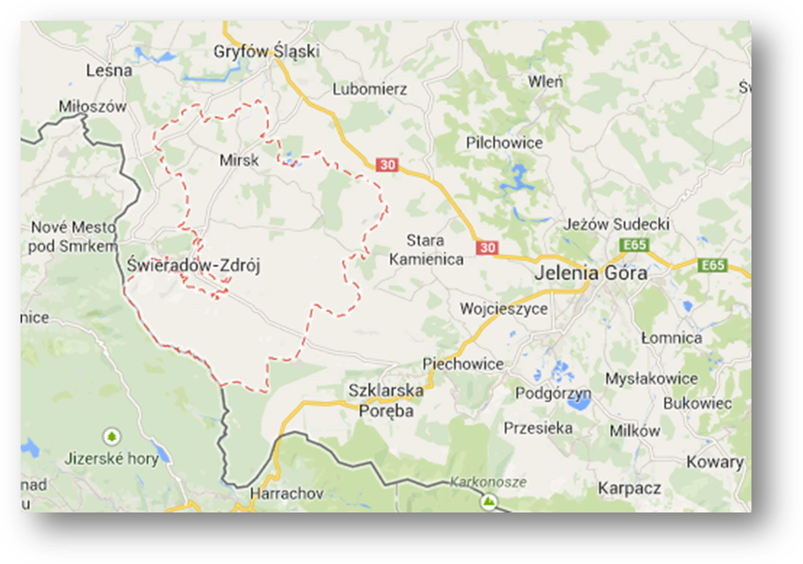
źródło: maps.google.pl

Powierzchnia lasów wynosi 101 km². Powierzchnia użytków rolnych wynosi 72 km² , w tym grunty orne- 27 km² . 40% całkowitej powierzchni stanowią użytki rolne a 15% z tego to grunty orne. Obszary prawnie chronione- Natura 2000- stanowią 18,2% powierzchni.
Gleby na obszarze gminy zaliczane są do średnich i słabych. Pod względem rodzaju są dość zróżnicowane i występują:
- Mady górskie głębokie: gleby klasy IIIb-IVa grunty orne i III i IV użytków zielonych, zbudowane z glin pylastych i pyłów ilastych słabo szkieletowych, położone w dolinach rzek,
- Mady górskie płytkie: gleby IV-V klasy użytków zielonych, zbudowane z pyłów ilastych, iłów
i glin pylastych średnioszkieletowych, a także gleby murszowe i torfy, położone w dolinach rzek; gleby niekorzystne na rolnictwa,
- Gleby brunatne kwaśne, płytkie: gleby klasy V-VI, o składzie mechanicznym glin lekkich pylastych, silnie szkieletowych, występują na stromych stokach oraz ostrych grzbietach, niekorzystne dla rolnictwa.
Pagórkowate ukształtowanie terenu oraz wysokie zakwaszenie gleb nie sprzyja prowadzeniu działalności rolniczej. W 2010 roku, według Spisu Rolnego funkcjonowały 737gospodarstw rolnych z czego większość to były gospodarstwa małe. Średnia powierzchnia gospodarstwa rolnego na terenie Gminy Mirsk wynosiła 7,82 ha.
Lesistość stanowi 54,3% powierzchni gminy. W południowej części gminy znajdują się największe kompleksy leśne. Jest to najbardziej atrakcyjna część gminy pod względem przyrodniczym.
Z informacji uzyskanych od Nadleśnictwa Świeradów wynika, że plany zalesienia w Gminie Mirsk oparte są na dziesięcioletnich planach zalesienia opracowanych przez Biuro Urządzania Lasu. Obecny operat, na lata 2008-2017 przewiduje przeznaczenie 0,9465 ha powierzchni pod zalesienie na terenie Gminy Mirsk. Jednakże na chwilę obecną (23.07.2014) nie rozpoczęto jeszcze realizacji tego planu.
Na terenie gminy istnieją bogate złoża naturalne. Najważniejsze, jakie zostały udokumentowane to: bazalt, łupek łyszczykowy, cyna i torf.

- Atrakcje turystyczne w Gminie Mirsk:

Wieża widokowa w Mirsku
Wieża ciśnień, powstała w latach 1887- 1890 w celu podniesienia cieśnienia wody dostarczanej do miasta, w rejonie wsi Krobica. Była eksploatowana do końca lat 70 ubiegłego stulecia. Jej budowa była spowodowana dużym zanieczyszczeniem Kwisy w tym okresie i tym samym koniecznością dostarczania czystej wody z Gór Izerskich. Obecnie wieża widokowa została odremontowana
i została udostępniona turystom.

Ścieżka turystyczna „Geopark- Śladami dawnego górnictwa kruszców”
Ścieżka obejmuje stanowisko podziemne- kopalnie Św. Jana w Krobicy oraz 12 stanowisk naziemnych, w tym 19 obiektów górniczych i 3 punkty widokowe. Długość trasy wynosi ok. 8,0 km, gdzie trasa podziemna wynosi 350,0 m. Cały projekt został sfinansowany przez Unię Europejską, EFRR w ramach RPO WD 2007-2013, gminę Mirsk, WFOŚiGW i Fundację Polska Miedź.

Kolej gondolowa na Stóg Izerski
Długość trasy narciarskiej wynosi 2500 m. Należy do Ośrodka Ski&Sun Świeradów- Zdrój.

Ratusz i kamienice w Mirsku
Został wzniesiony po 1546 r. Rozbudowany w 1867 r. Wokół rynku zachowało się sporo wartościowych kamienic, choć najstarsze z nich pochodzą z II połowy XVIII w.

Kościół Zwiastowania Najświętszej Marii Panny w Mirsku
Obecna forma wzniesiona po pożarze w 1562 roku. Rozbudowany w 1769 r. Jest to orientowa świątynia halowa o trzech nawach. W pobliżu znajdują się barokowe figury św. Jana Nepomucena
i św. Floriana, a także kaplica grobowa Kittelmanów z 1751 r.

Ruiny Kościoła poewangelickiego w Mirsku
Kościół aktualnie jest całkowitą ruiną.

Kościół narodzenia NMP w Gierczynie
Wzniesiony po roku 1500, rozbudowany w 1604 r. Na przykościelnym cmentarzu mieszczą się cztery epitafia i dwa barokowe, kamienne sarkofagi. Wokół kościoła stoi stary mur, zbudowany ze wszystkich okolicznych minerałów.

Kościół pod wezwaniem Św. Michała Archanioła w Giebułtowie
Wniesiony w 1530 r. Jednonawowy, murowany z kamienia, o wnętrzu nakrytym sklepieniem kolebkowym, z polichromią o motywach ludowych.

Kościół pw. Narodzenia Św. Jana Chrzciciela w Proszowej
Kościół pochodzi z XV/XVI w. Wewnątrz znajduje się neobarokowe, drewniane, polichromowane wyposażenie.

Kościół Nawiedzenia NMP w Rębiszowie
Wzniesiony w latach 1566-1568. Jest to kościół jednonawowy, z czworobocznym prezbiterium
i wieżą od zachodu.

Kościół poewangelicki św. Barbary w Rębiszowie
Wniesiony w 1768 r. jako kościół ewangelicki. Założony na planie prostokąta z bocznymi ryzalitami
i wieżą od południa, posiada elewacje ozdobione podziałami pilastrowymi, a we wnętrzu dwupiętrowe empory.

Kościół Imienia NMP w Grudzy
Wzniesiony w latach 1765-68 na miejscu XVI w. świątyni pod wezwaniem św. Doroty, budowla jednonawowa z kwadratowym prezbiterium i wieżą od zachodu.

Stóg Izerski
Jeden z najwyższych szczytów w Górach Izerskich (1107 m) .Składa się z granitów i granitognejsów, leży w zachodniej części Wysokiego Grzbietu, niedaleko granicy polsko-czeskiej. Jest doskonałym punktem widokowym: z góry można oglądać Świeradów- Zdrój, Kotlinę Mirską, Grzbiet Kamienicki i Pogórze Izerskie.

Schronisko „Na Stogu Izerskim”
Powstało w 1924 r. jest to zabytkowy budynek schroniska, utrzymany w stylu śląsko- łużyckim. Znajduje się poniżej wierzchołka Stogu Izerskiego.

Tłoczyna
Góra o wysokości 785 m n.p.m., leży w Górach Izerskich w Grzbiecie Kamienickim.

Sępia Góra
Strome wzniesienie niedaleko Świeradowa- Zdrój. Jest to najdalej wysunięty kraniec Grzbietu Kamienickiego.

Słupiec
Wzgórze na wysokości 465 m n.p.m. w Giebułtowie.

Wyrwak
Wzgórze na wysokości 400 m n.p.m. w Kotlinie Mirskiej, u stóp Gór Izerskich.

Hala Izerska
Obniżenie w dolinie rzeki Izery, z charakterystycznym krajobrazem i przyrodą. Charakteryzuje się rozległym, niemal płaskim i pokrytym łąkami obszarem, otoczony ze wszystkich stron wzniesieniami Gór Izerskich.

Izerskie Garby
Szczyt na wysokości 1088 m n.p.m. w Wysokim Grzbiecie. W najwyżej położonym kamieniołomie
w kraju, w Kopalni kwarcu „Stanisław” wydobywa się kwarc na potrzeby przemysłu ceramicznego, szklarskiego i hutniczego.

Przydrożne kapliczki
Są do kapliczki, które zostały po wielowiekowej przynależności do klasztoru lubomierskiego.

Polana Izerska
Położona jest na wysokości 965 m n.p.m. w Wysokim Grzbiecie pomiędzy Świeradowcem
i Podmokłą. Powstała w XVIII w. jako osada leśna.

- Sytuacja demograficzna.
Według danych GUS liczba ludności w Gminie Mirsk na rok 2012 wynosi 8883 w tym 4580 kobiet. Od roku 2005 liczba ludności systematycznie spada. Gęstość zaludnienia wynosi 48 os./km².
Na 100 mężczyzn przypada 106 kobiet (dane na rok 2014).

Tabela 1: Liczba ludności w Gminie Mirsk
Rok | 2005 | 2006 | 2007 | 2008 | 2009 | 2010 | 2011 | 2012 | 2013 | 2014
Liczba ludności | 9142 | 9056 | 9053 | 8965 | 8914 | 9016 | 8969 | 8883 | 8729 | 8633
Mężczyźni | 4366 | 4317 | 4329 | 4277 | 4249 | 4352 | 4333 | 4303 | 4234 | 4192
Kobiety | 4776 | 4739 | 4724 | 4688 | 4665 | 4664 | 4636 | 4580 | 4495 | 4441
źródło: Strategia rozwoju Miasta i Gminy Mirsk na lata 2014-2020 oraz danych ewidencji ludności Gminy Mirsk

Rysunek 2: Liczba ludności w Gminie Mirsk
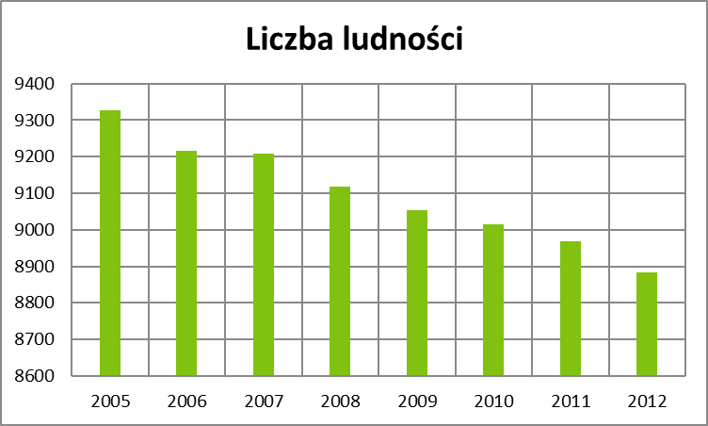
źródło: Strategia rozwoju Miasta i Gminy Mirsk na lata 2014-2020

Trend zniżkowy można zaobserwować również w przyroście naturalnym i w procesach migracyjnych. Przyrost naturalny w 2012 roku był ujemny i wynosił - 45 osób. Migracja jest jednym z podstawowych problemów, z jakimi boryka się Gmina Mirsk. W latach 2005-2012 liczba osób wyjeżdżających z gminy jest większa niż liczba osób osiedlających się na jej terenie.

Tabela 2: Procesy migracyjne na terenie Gminy Mirsk
 | 2005 | 2006 | 2007 | 2008 | 2009 | 2010 | 2011 | 2012
Zameldowania | 116 | 173 | 240 | 154 | 118 | 110 | 82 | 101
Wymeldowania | 105 | 175 | 207 | 174 | 158 | 109 | 104 | 148
Saldo migracji wew. | 14 | 6 | 45 | -20 | -28 | 4 | -16 | -42
Saldo migracji zagranicznych | -3 | -8 | -12 | 0 | -12 | -3 | -6 | -5
źródło: Strategia rozwoju Miasta i Gminy Mirsk na lata 2014-2020

Prognozuje się, że liczba ludności w Gminie Mirsk dalej będzie spadała i w roku 2020 wyniesie 8453 mieszkańców (rysunek 3).
Rysunek 3: Prognozowana liczba ludności Gminy Mirsk do roku 2020
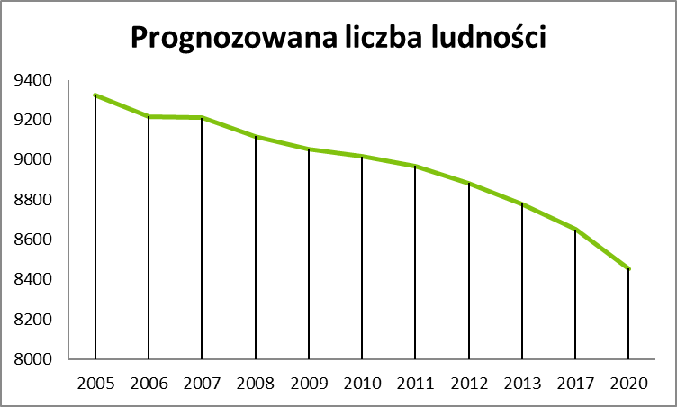
źródło: Aktualizacja Programu Ochrony Środowiska dla Powiatu Lwóweckiego na lata 2010- 2013 z perspektywą 2014-2017

W latach 2005-2012 nastąpiło zmniejszenie się liczby ludności w wieku przedprodukcyjnym oraz zwiększenie się ludności w wieku produkcyjnym i poprodukcyjnym. Na tą tendencje wpływ ma zmniejszająca się liczba urodzeń. Jest to niekorzystne zjawisko, skutkowane starzeniem się społeczeństwa.
Struktura zatrudnienia w Gminie Mirsk kształtuje się podobnie jak w całej gospodarce polskiej. Według danych GUS, w 2012 roku, bezrobotnych zarejestrowanych w Urzędzie Pracy było 838,
z czego 45,7 % stanowiły kobiety.

- Sytuacja mieszkaniowa.
Główną formą mieszkalnictwa w gminie jest zabudowa jednorodzinna i wielorodzinna. W 2008 roku w całej gminie było 1498 mieszkań o łącznej powierzchni 91 832 m². Liczba ta, wzrosła od 1995 r. o ok. 17 %. Zasób mieszkaniowy Mirska stanowił w roku 2008 r. 9% wszystkich mieszkań powiatu lwóweckiego. W latach 1995- 2008 do użytku zostało oddanych 98 mieszkań, 376 izb i 29 budynków, łączna powierzchnia oddanych mieszkań wynosi 7223m². 60% oddanych do użytkowania w analizowanym okresie mieszkań to mieszkania indywidualne.
Większość mieszkań, bo aż 61% należy do osób fizycznych. Mieszkań, których własnością jest gmina jest 26%.
Większość budynków w Gminie Mirsk została wybudowana przed 1918 r. Mieszkania z tego okresu stanowią 51% obecnego zasobu mieszkaniowego. Przed 1918r. było 765 mieszkań o łącznej powierzchni użytkowej 44137 m².
Liczba mieszkań w Gminie Mirsk na rok 2013 wynosiła 3205. Natomiast powierzchnia użytkowa
1 mieszkania w m² wynosi średnio 75,3.

- Sytuacja gospodarcza.
Podmioty gospodarki narodowej zarejestrowanej w rejestrze REGON na rok 2012 wynoszą ogółem 675. W tym w sektorze rolniczym zarejestrowanych jest 30 podmiotów gospodarczych, w sektorze przemysłowym 74, a w sektorze budowlanym 124.
Tabela 3: Podmioty gospodarki narodowej zarejestrowanej w rejestrze REGON na rok 2012
Podmioty gospodarki zarejestrowane w REGON | Rok 2012
Ogółem | 675
Sektor rolniczy | 30
Sektor przemysłowy | 74
Sektor budowlany | 124
źródło: Opracowanie własne na podstawie danych z GUS

W 2013 roku działalności gospodarczych, zarejestrowanych na terenie Gminy Mirsk było 707.
W porównaniu z rokiem 2012 jest to wzrost o 4,52%. Zdecydowana większość działa w sektorze prywatnym, a tylko 4,44% przedsiębiorstw działa w sektorze publicznym.

- Układ komunikacyjny.
Sieć drogową Gminy Mirsk tworzy układ dróg wewnątrz miasta, oraz następujące drogi
o znaczeniu podstawowym:

Drogi wojewódzkie
Przez teren Gminy Mirsk przebiegają 3 drogi wojewódzkie:
- Droga wojewódzka nr 358 Włosień- Szklarska Poręba,
- Droga wojewódzka nr 360 Gryfów Śląski- Świecie- Granica Państwa,
- Droga wojewódzka nr 361 Radoniów- Mirsk- Orłowice- Czerniawa- Granica Państwa; droga przez miasto Mirsk przebiega al. Wojska Polskiego.

Drogi powiatowe
Przez tereny Gminy Mirsk przebiega 7 dróg powiatowych:
- Droga nr 2492D Stara Kamienica- Kwieciszowice,
- Droga nr 2774D Stara Kamienica- Rębiszów,
- Droga nr 2513D Mirsk- Rębiszów- Kwieciszowice,
- Droga nr 2494D Pasiecznik- Grudza- Rębiszów- Gierczyn- Krobica,
- Droga nr 2423D Wieża- Karłowiec- Mirsk,
- Droga nr 2497D Giebułtów- do drogi wojewódzkiej nr 358,
- Droga nr 2498D Mirsk- Giebułtów,
Pozostałe drogi powiatowe, które prowadzą ruch lokalny to: droga nr 2463D (w granicach gminy nieutwardzona) Giebułtów- Stankowice, nr 2495D Rębiszów- Mlądz- Gierczyn, nr 2503D Kłopotnica- Kwieciszowice, nr 2504D Krobica- Kotlina, nr 2505D Mlądz- Przecznica, nr 2478D Granica- Karłowiec, nr 2502D droga przez Brzeziniec, nr 2506D Rębiszów- Gajówka, nr 2514D Radoniów- Rębiszów.
Pozostałe drogi to drogi gminne, które doprowadzają ruch do niewielkich zespołów zabudowy lub pojedynczych gospodarstw.
Komunikacja kolejowa
Przez Gminę Mirsk przebiegają 4 linie kolejowe:
- Linia nr 274, relacja Wrocław Świebodzki- Zgorzelec,
- Zlikwidowana linia nr 317, o znaczeniu miejscowym, relacja Lubomierz- Mirsk przez Gryfów Śląski i Proszówkę,
- Zlikwidowana linia nr 336, o znaczeniu miejscowym, relacja Mirsk- Świeradów Nadleśnictwo przez Krobicę, Świeradów Zdrój,
- Linia zlikwidowana Zarządzeniem Ministra Komunikacji PKP nr 110/91 z 18 lipca 1991 r. Mirsk- Pobiedna- Granica Państwa.

Komunikacja autobusowa
Na terenie Gminy usługi przewozowe oferują: PKS Voyager Lubań, „Sław-Trans” Świeradów Zdrój, „Speed-Bus” Mojesz, PKS Sp. z o.o. Bolesławiec, Bielawa Bus Leśna i PKS TUR Jelenia Góra.
PKS Mirsk D.K:
Tabela 4: Rozkład jazdy PKS Voyager Lubań
Kierunek | Przez
Bolesławiec | Lwówek Śląski
Grudza | Rębiszów, Giebułtów
Gryfów Śląski | Wieża
Jelenia Góra | Chmieleń
Jelenia Góra | Lubomierz
Lubań | Gryfów Śląski, Leśna, Proszówka, Świeradów- Zdrój
Lubomierz | Gryfów
Lwówek Śląski | Gradówek
Pobiedna | Świeradów- Zdrój
Szklarska Poręba | Świeradów- Zdrój
Świeradów- Zdrój | Świeradów- Zdrój
Wrocław | Złotoryja
Zgorzelec | Leśna/ Lubań

Tabela 5: Rozkład jazdy "Sław-Trans" Świeradów Zdrój
Kierunek | Przez
Jelenia Góra | Rębiszów
Świeradów- Zdrój | Orłowice

Tabela 6: Rozkład jazdy "Speed- Bus" Mojesz
Kierunek | Przez
Lwówek Śląski | Gryfów Śląski
Świeradów Zdrój
Wrocław D. A. | Złotoryja

Tabela 7: Rozkład jazdy PKS Sp. z o.o. Bolesławiec
Kierunek | Przez
Bolesławiec | Lwówek Śl.
Grudza | Giebułtów, Rebiszów
Lubań | Leśna, Gryfów Śląski, Olszyna, Proszówka, Świeradów- Zdrój, Pobiedna
Lwówek Śląski | Gradówek
Pobiedna | Świeradów- Zdrój
Rakowice Wielkie | Lwówek Śl.
Wrocław | Lwówek Śląski, Złotoryja
Szklarska Poręba | Lwówek Śl.

Tabela 8: Rozkład jazdy Bielawa Bus Leśna
Kierunek | Przez
Lubań | Gryfów Śl.
Świeradów- Zdrój | Orłowice
Tabela 9: Rozkład jazdy PKS TUR Jelenia Góra
Kierunek | Przez
Jelenia Góra | Chmieleń, Lubomierz

- Bilans emisji
- Transport
Informacje dotyczące ilości pojazdów zarejestrowanych na terenie Gminy Mirsk otrzymano od Starostwa Powiatowego Wydziału Komunikacji i Dróg Powiatowych w Lwówku Śląskim na dzień 21.12.2007 (Starostwo powiatowe z przyczyn technicznych systemu informatycznego nie udostępniło danych za okresy wcześniejsze) oraz na dzień 31.12.2013r.

W obliczaniu emisji CO₂ z transportu drogowego posłużono się wskaźnikami emisji dla każdego rodzaju pojazdu. Wykorzystano również dane statystyczne, takie jak: średni roczny przebieg poszczególnych pojazdów oraz średnie zużycie paliwa na 100 km.

W celu oszacowania emisji pochodzącej z ruchu tranzytowego na terenie Gminy Mirsk wykorzystano pomiary natężenia ruchu na drogach wojewódzkich Generalnej Dyrekcji Dróg Krajowych i Autostrad.

- Transport lokalny
W roku 2007 na terenie Gminy Mirsk było zarejestrowanych 4149 pojazdów, z czego największy udział miały samochody osobowe. Stanowiły aż 80,40% całości.

Rysunek 4: udział pojazdów zarejestrowanych w 2007r na terenie Gminy Mirsk
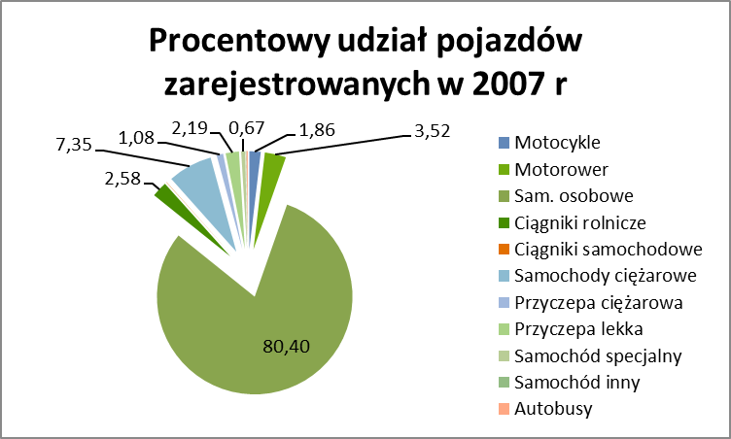
źródło: Opracowanie własne na podstawie danych ze Starostwa Powiatowego

Na drugim miejscu znalazły się samochody ciężarowe z udziałem 7,35%.

W roku obliczeniowym, tj. 2013, liczba zarejestrowanych na terenie Gminy Mirsk pojazdów wzrosła do 7979. W przeciągu 5 lat liczba ta wzrosła o prawie 93%.

Rysunek 5: Procentowy udział pojazdów zarejestrowanych w 2013r na terenie Gminy Mirsk
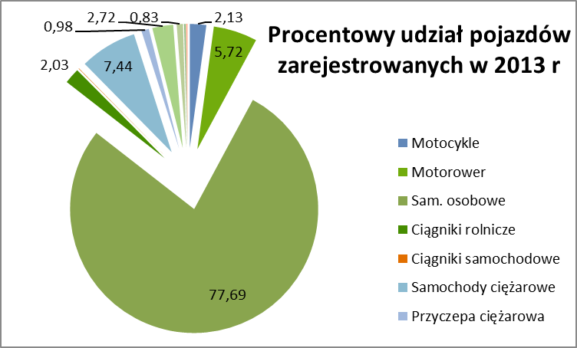
źródło: Opracowanie własne na podstawie danych ze Starostwa Powiatowego

Pomimo tego, iż liczba samochodów osobowych wzrosła o ok 86%, ich procentowy udział
w całości zmalał na rzecz pozostałych pojazdów. Tak samo jak w roku 2007, w 2013 na drugim miejscu również znalazły się samochody ciężarowe.
Z otrzymanych danych wynika, że ilość zarejestrowanych samochodów w roku 2013 znacząco wzrosła względem roku 2000. W związku z tym liczba samochodów na 1000 mieszkańców również wzrosła kilkakrotnie.

Tabela 10: Liczba pojazdów na 1000 mieszkańców na terenie Gminy Mirsk
Rok | Liczba ludności | Liczba zarejestrowanych pojazdów | Liczba pojazdów na 1000 mieszkańców
2007 | 9053 | 4149 | 458
2013 | 8883 | 7979 | 898
źródło: Opracowanie własne

Średnia unijna wynosi 484 pojazdy na 1000 osób (PUP). Średnia ta, dla Gminy Mirsk wynosi 898. Jest więc znacznie większa niż średnia unijna. Dlatego prognozuje się, że obszar związany
z transportem uległ już nasyceniu i liczba pojazdów na 1000 mieszkańców do roku 2020 nie ulegnie znaczącej zmianie. W związku z tym emisja CO₂ pochodząca z transportu, również powinna pozostać na obecnym poziomie.
Emisja CO₂ pochodząca z transportu na rok 2007 i 2013 została wyznaczona z podziałem na rodzaje pojazdów. Zastosowano wskaźniki określone przez NFOŚiGW w ramach programu GAZELA – NISKOEMISYJNY TRANSPORT MIEJSKI.
Tabela 11: Emisja CO₂ z transportu lokalnego w roku 2007 na terenie Gminy Mirsk
2007 |  |  | Liczba pojazdów | Wielkość emisji CO₂ [Mg CO₂]
Motocykle |  |  | 77 | 94,346
Sam. Osobowe i sam. Inne |  |  | 3339 | 4091,193
Ciągniki rolnicze |  |  | 107 | 380,626
Ciągniki samochodowe |  |  | 2 | 14,229
Samochody ciężarowe |  |  | 305 | 1084,961
Autobusy |  |  | 9 | 32,015
Samochody specjalne |  |  | 28 | 99,603
 |  |  |  | 5796,974
źródło: Opracowanie własne

Emisja CO₂ przez poszczególne typy pojazdów, zarejestrowanych w 2007 roku kształtowała się następująco:

Rysunek 6: Wielkość emisji CO2 [MgCO2] z podziałem na rodzaj pojazdu w roku 2007

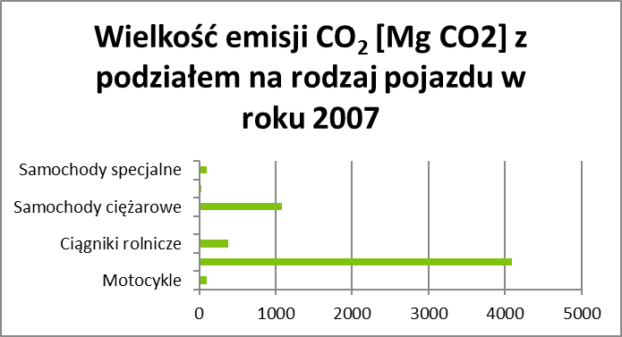
źródło: Opracowanie własne
Największa emisja CO₂ pochodziła z samochodów osobowych oraz innych i wynosiła 4091,193 MgCO₂.
W 2013 roku, tendencja ta utrzymała się. Emisja pochodząca z samochodów osobowych i innych dalej była największa i wynosiła 7616,309 MgCO₂.
Tabela 12: Emisja CO₂ z transportu lokalnego w roku 2013 na terenie Gminy Mirsk
2013 |  |  | Liczba pojazdów | Wielkość emisji CO₂ [Mg CO₂]
Motocykle |  |  | 170 | 208,297
Sam. Osobowe i sam. Inne |  |  | 6216 | 7616,309
Ciągniki rolnicze |  |  | 162 | 576,275
Ciągniki samochodowe |  |  | 5 | 35,573
Samochody ciężarowe |  |  | 594 | 2113,007
Autobusy |  |  | 15 | 53,359
Samochody specjalne |  |  | 66 | 234,779
 |  |  |  | 10837,597
źródło: Opracowanie własne

Emisja CO₂ przez poszczególne typy pojazdów, zarejestrowanych w 2013 roku kształtowała się następująco:

Rysunek 7: Wielkość emisji CO₂ [MgCO2] z podziałem na rodzaj pojazdu w roku 2013 na terenie Gminy Mirsk
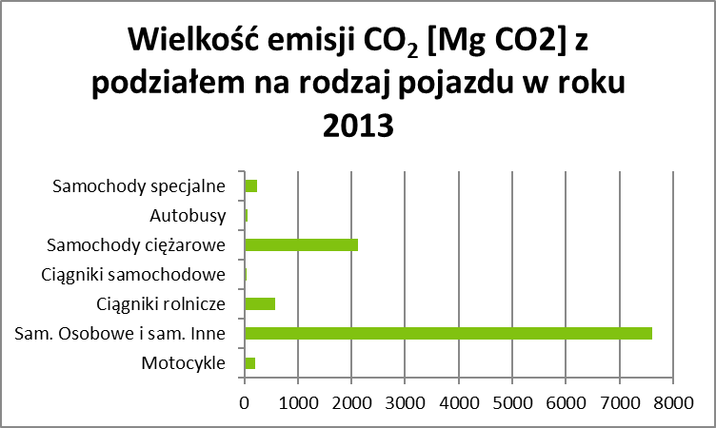
źródło: Opracowanie własne

Całkowita emisję CO₂ z transportu w roku 2007 i 2013 przedstawia poniższy wykres:

Rysunek 8: Emisja CO₂ [MgCO₂/rok] pochodząca z transportu w 2007 i 2013 roku na terenie Gminy Mirsk
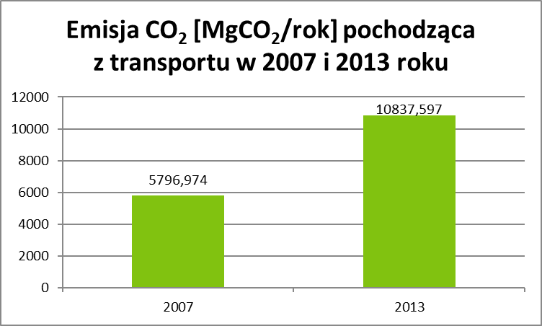
źródło: Opracowanie własne

Prognozuje się, że obszar związany z transportem uległ już nasyceniu i liczba pojazdów na 1000 mieszkańców do roku 2020 nie ulegnie znaczącej zmianie. W związku z tym emisja CO₂ pochodząca z transportu, również nie ulegnie znaczącej zmianie.

- Transport tranzytowy
Według danych GDDKiA największe natężenie ruchu w roku bazowym zaobserwowano na drodze nr 361. Poniższa tabela pokazuje ruch dobowy na drogach wojewódzkich, przebiegających przez Gminę Mirsk, uwzględniając długość poszczególnych dróg oraz strukturę rodzajową pojazdów.

Tabela 13: Dobowy ruch na drogach wojewódzkich, przebiegających przez Gminę Mirsk w roku 2000
Numer drogi | Długość drogi [km] | Pojazdy ogółem | Motocykle | Sam. osobowe | Lekkie samochody ciężarowe (dostawcze) | Samochody ciężarowe |  | Autobusy | Ciągniki rolnicze
 |  |  |  |  |  | bez przycz. | z przycz | Autobusy | Ciągniki rolnicze
358 | 17,4 | 1709 | 3 | 1579 | 75 | 26 | 3 | 21 | 2
361 | 8,6 | 2016 | 20 | 1628 | 187 | 87 | 54 | 28 | 12
źródło: Generalny pomiar ruchu w 2000 roku

Całkowita emisja CO₂ z ruchu tranzytowego w roku 2000 wynosiła 3060,95. Pomimo, iż większe natężenie ruchu zaobserwowano na drodze nr 361 to większa emisja CO₂ pochodzi z drogi nr 358.

Rysunek 9: Emisja CO₂ z transportu tranzytowego w roku 2000
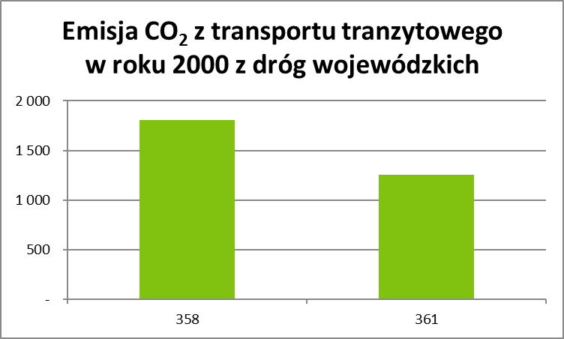
źródło: Opracowanie własne

Przez teren Gminy Mirsk na rok 2010 przebiegają 3 drogi wojewódzkie: 360 o długości 12 km, 361 o całkowitej długości 16,8 km i 358 o całkowitej długości 28.5 km.

Tabela 14: Dobowy ruch na drogach wojewódzkich, przebiegających przez Gminę Mirsk w roku 2013
Numer drogi | Długość drogi [km] | Pojazdy ogółem | Motocykle | Sam. osobowe | Lekkie samochody ciężarowe (dostawcze) | Samochody ciężarowe |  | Autobusy | Ciągniki rolnicze
 |  |  |  |  |  | bez przycz. | z przycz | Autobusy | Ciągniki rolnicze
360 | 3,8 | 2496 | 55 | 2255 | 110 | 32 | 5 | 37 | 2
361 | 9,1 | 3511 | 42 | 3012 | 253 | 70 | 102 | 21 | 11
358 | 6,3 | 1228 | 25 | 1071 | 71 | 26 | 20 | 14 | 1
źródło: Generalny pomiar ruchu w 2010 roku

W związku z tym, że największe dobowe natężenie ruchu w roku 2013 zaobserwowano na drodze wojewódzkiej nr 361 (Radoniów- Krobica), największa emisja CO₂ również pochodzi z tej drogi. Całkowita emisja z ruchu tranzytowego na terenie Gminy Mirsk wynosiła 3282,53 MgCO₂/dobę.

Rysunek 10: Emisja CO₂ z ruchu tranzytowego na terenie Gminy Mirsk
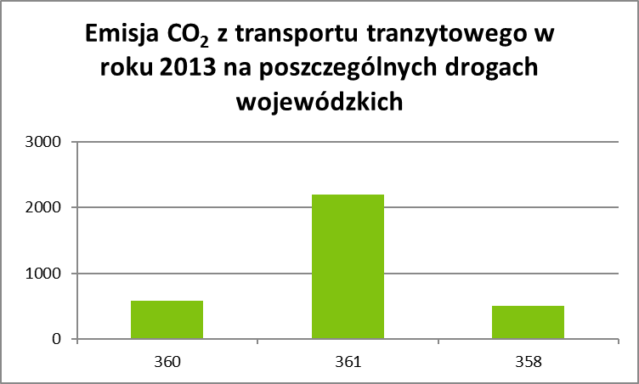
źródło: Opracowanie własne

Całkowita emisja CO₂ z transportu na terenie Gminy Mirsk oraz prognozowane zmiany.
W celu wyznaczenia danych z roku 2000 posłużono się danymi z 2007 i 2013 roku.
Prognoza ruchu została obliczona dla istniejącej sieci dróg krajowych, przy jednoczesnym założeniu, że do roku 2020 nie zajdą na niej żadne zmiany oraz, że nie wystąpią inne czynniki mogące mieć wpływ na zmiany zachowań komunikacyjnych typu: wyczerpanie przepustowości dróg, otwarcie nowych przejść granicznych czy powstanie dużych ośrodków ruchotwórczych. Według danych SISKOM, przyjmuje się, że liczba pojazdów na drogach krajowych w roku 2020 wzrośnie o 42%. Wiąże się to z zwiększeniem emisji CO₂. Poniższa tabela przedstawia prognozowaną wielkość emisji CO₂ na drogach wojewódzkich w Gminie Mirsk w roku 2020.

Tabela 15: Prognoza emisji CO₂ w roku 2020 z ruchu tranzytowego na terenie Gminy Mirsk
ROK | Pojazdy ogółem dr.360 | Emisja | Pojazdy ogółem dr. 361 | Emisja | Pojazdy ogółem dr.358 | Emisja
2020 | 2672 | 820,31 | 8530 | 3120,79 | 3272 | 720,09
źródło: Opracowanie własne

Emisję CO₂ z transportu tranzytowego w roku 2000, 2013 wraz z prognozą na 2020 rok przedstawia poniższy wykres:

Rysunek 11: Emisja CO₂ z transportu tranzytowego w roku 2000, 2013 i z prognozą na 2020r.
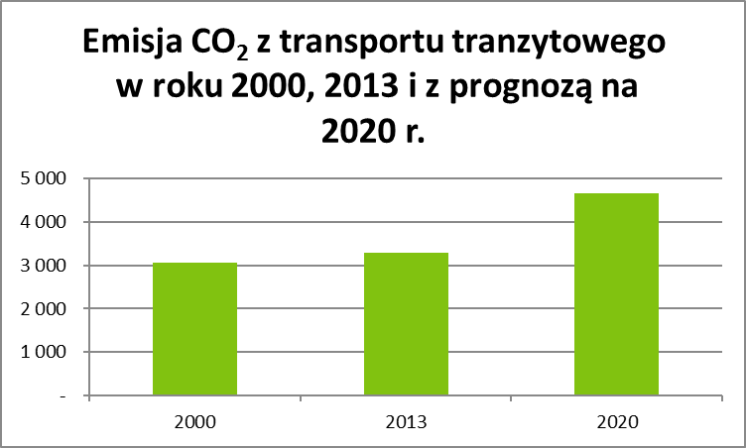
źródło: Opracowanie własne

Całkowita emisja z ruchu lokalnego i tranzytowego w roku 2000 (rok bazowy), 2013 (rok obliczeniowy) i 2020 (prognoza) kształtuje się następująco:

Tabela 16: Całkowita emisja z ruchu lokalnego i tranzytowego na lata 2000, 2013 i 2020
Ruch | 2000 | 2013 | 2020
Lokalny | 2791,73 | 10837,60 | 10837,60
Tranzyt | 3060,95 | 3282,53 | 4661,19
Suma | 5852,68 | 14120,13 | 15498,79
źródło: Opracowanie własne

- Zaopatrzenie w gaz
Na terenie Gminy Mirsk nie istnieje sieć gazownicza, z tego powodu przyjmuje się, że emisja CO₂ ze zużycia gazu wynosi 0 [Mg CO₂].

- Zapotrzebowanie na energię elektryczną

Dostawcą energii elektrycznej na terenie Gminy Mirsk jest Tauron Dystrybucja S.A, oddział
w Jeleniej Górze. Sprawozdawczość dla odbiorców z umowami kompleksowymi prowadzona jest
w podziale na grupy taryfowe. Informacje otrzymano dla roku 2000, i 2013 dla powiatu lwóweckiego oraz Mirska.
Tabela 17: Zapotrzebowanie na energię elektryczną w roku 2000 dla powiatu lwóweckiego, w tym Gmina Mirska
Dane za 2000 rok
Taryfa | Powiat lwówecki |  | w tym: Gmina Mirsk
Taryfa | Liczba odbiorców | Dostawa [MWh] | Liczba odbiorców | Dostawa [MWh]
A | 0 | 0 | 0 | 0
B | 28 | 5 117 | 1 | 235
C | 1 682 | 20 338 | 157 | 2 537
G | 10 959 | 27 774 | 1 711 | 3 018
źródło: Opracowanie własne na podstawie danych otrzymanych z Tauron Dystrybucja S.A w Jeleniej Górze

Tabela 18: Zapotrzebowanie na energię elektryczną w roku 2013 dla powiatu lwóweckiego, w tym Gmina Mirska
Dane za 2013 rok
Taryfa | Powiat lwówecki |  | w tym: Gmina Mirsk
Taryfa | Liczba odbiorców | Dostawa [MWh] | Liczba odbiorców | Dostawa [MWh]
WN -A | 0 | 0 | 0 | 0
SN -B | 63 | 14 915 | 2 | 390
nn -C nn -G | 20 638 | 57 197 | 1 860 | 6 299
źródło: Opracowanie własne na podstawie danych otrzymanych z Tauron Dystrybucja S.A w Jeleniej Górze

W 2000 roku odbiorcy na terenie powiatu lwóweckiego i w Gminie Mirsk zostali podzieleni na
4 grupy taryfowe:
- Taryfa A- Zasilanych z sieci elektroenergetycznych wysokiego napięcia (niewyposażonych w układy pomiarowo-rozliczeniowe typu przedpłatowego),
- Taryfa B- Zasilanych z sieci elektroenergetycznych średniego napięcia o mocy umownej większej od 40 kW (niewyposażonych w układy pomiarowo rozliczeniowe typu przedpłatowego),
- Taryfa C- Zasilanych z sieci elektroenergetycznych niskiego napięcia o mocy umownej większej od 40 kW lub prądzie znamionowym zabezpieczenia przedlicznikowego w torze prądowym większym od 63 A,
- Taryfa G- Niezależnie od napięcia zasilania z rozliczeniem za pobraną energię elektryczną.
W 2013 roku nastąpiła zmiana grup taryfowych i odbiorcy zostali podzieleni na następujące grupy taryfowe:
- Taryfa WN-A- dla wysokiego napięcia,
- Taryfa SN-B- dla średniego napięcia,
- Taryfa nn-C- dla niskiego napięcia,
- Taryfa nn-G- Odbiorcy, pobierający energię elektryczną na potrzeby: gospodarstw domowych, pomieszczeń gospodarczych związanych z prowadzeniem gospodarstw domowych, lokali o charakterze zbiorowego mieszkania, mieszkań rotacyjnych, domów letniskowych, oświetlenia w budynkach mieszkalnych, węzłów cieplnych i garaży indywidualnych.
Zestawiono dane o zużyciu energii elektrycznej dla powiatu lwóweckiego w tym Mirska w roku 2000 i 2013 oraz obliczono emisję CO₂. Dane zestawiono w tabeli 18 oraz rysunku 12.

Tabela 19: Emisja CO₂ dla roku 2000 i 2013 dla powiatu lwóweckiego, w tym : Gmina Mirsk
Rok | Powiat lwówecki |  | Gmina Mirsk
Rok | Dostwa [MWh] | Emisja CO₂ | Dostawa [MWh] | Emisja CO₂
2000 | 53 229 | 47 374,00 | 5 790 | 5 153,09
2013 | 72 112 | 64 179,68 | 6 689 | 5 963,21
źródło: Opracowanie własne

Rysunek 12: Emisja CO₂ dla roku 2000 i 2013 dla powiatu lwóweckiego, w tym: Gmina Mirsk
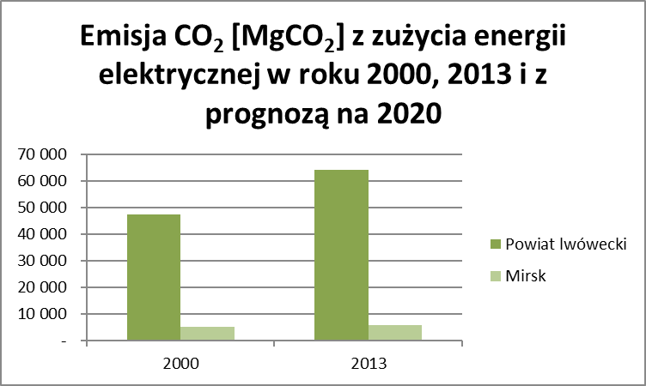
źródło: Opracowanie własne
- Prognoza zużycia energii elektrycznej do roku 2020
Zapotrzebowanie na energię elektryczną jest zależne od takich czynników jak: cena jednostkowa na dany nośnik energii, wielkość produkcji i usług, aktywność społeczna czy efektywność energetyczna w gospodarstwach domowych. Prowadzi to do tego, że prognozowane zmiany
w użytkowaniu energii elektrycznej są niejednoznaczne.
Korzystając z danych z GUS, dotyczących liczby ludności na terenie Gminy Mirsk od roku 2005 obserwuje się spadek wielkości. Jest to spowodowane ujemnym przyrostem naturalnym (w 2012r przyrost naturalny wynosił -45) oraz ujemnym saldem migracji (dla gminy wynosiło -42). Nie prowadzi to jednak do zmniejszenia się zapotrzebowania na energię elektryczną a co za tym idzie- nie obniży się więc emisja CO₂ do atmosfery.
Prognozując- emisja CO₂ w roku 2020 będzie wynosić 6419,57 [Mg CO₂]. Jest to niewielki wzrost
w porównaniu z rokiem obliczeniowym, tj. 2013. Wielkość ta wzrośnie tylko o ok. 7,12%.

Tabela 20: Całkowita emisja CO2 z zużycia energii elektrycznej w roku 2000,2013 i z prognozą na 2020r.
Rok | Powiat lwówecki |  | Gmina Mirsk
Rok | Dostwa [MWh] | Emisja CO₂ | Dostawa [MWh] | Emisja CO₂
2000 | 53 229 | 47 374,00 | 5 790 | 5 153,09
2013 | 72 112 | 64 179,68 | 6 689 | 5 963,21
2020 | 83 128 | 73 983,92 | 7 213 | 6 419,57
źródło: Opracowanie własne

Rysunek 13: Emisja CO₂ [MgCO₂] w latach 2002-2012 z prognozą do 2020 roku
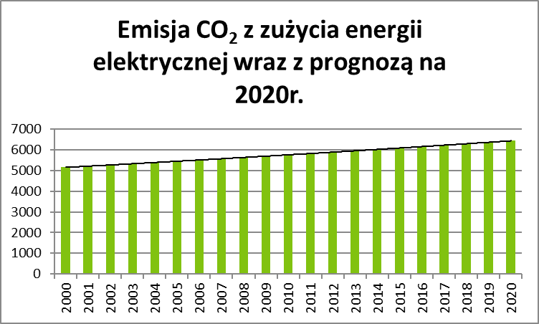
źródło: Opracowanie własne

Rysunek 14: Emisja CO₂ ze zużycia energii elektrycznej z powiecie Lwóweckim z podziałem na przemysł i gospodarstwa domowe
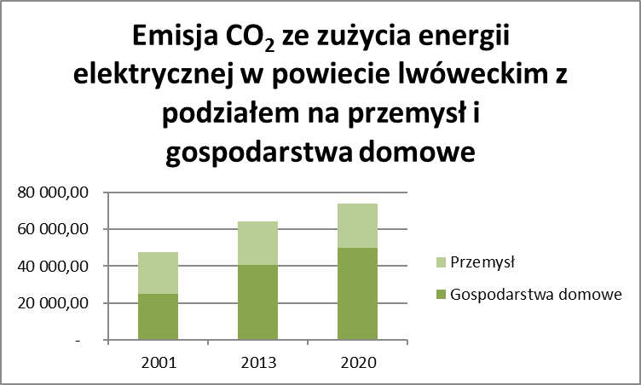
źródło: Opracowanie własne

Rysunek 15: Emisja CO₂ ze zużycia energii elektrycznej w Mirsku z podziałem na przemysł i gospodarstwa domowe
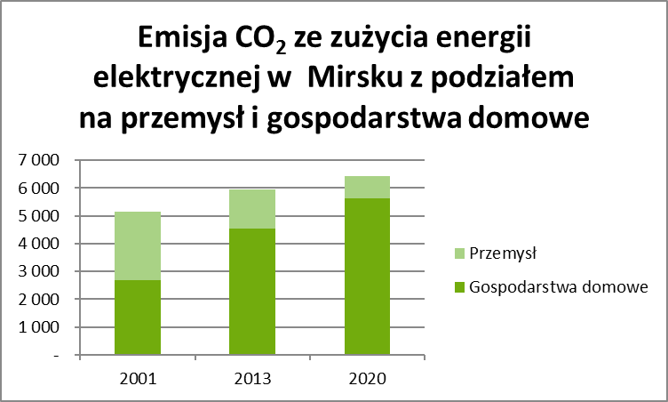
źródło: Opracowanie własne

- Oświetlenie uliczne.
W roku obliczeniowym, tj.2013 zużycie energii elektrycznej na potrzeby oświetlenia miejskiego wynosiło 711,65 MWh. Dane do obliczeń efektu ekologicznego przyjęto na podstawie metodyki NFOŚiGW, gdzie 1 MWh energii elektrycznej równoważny jest emisji 0,89 Mg dwutlenku węgla. Emisja pochodząca z tego źródła wynosiła 633,36 [MgCO₂]. Szacuje się, że jeśli nie zostaną podjęte działania modernizacyjne oświetlenia emisja CO₂ w 2020 roku będzie utrzymywała się na tym samym poziomie.
Na terenie Gminy Mirsk istnieje 1534 opraw. Przyjęto, że wszystkie są o mocy 100W.
W okresie gwarancji (od roku 2014) jest 196 opraw.
W wariancie bazowym nie przewiduje się znaczących zmian w systemie oświetleniowym, - jedynie wymiany konserwacyjne, w związku z czym planowana do 2020 roku emisja nie ulegnie zmianie. (Ew. systemy modernizacji oświetlenia zostały przeanalizowane w zadaniach inwestycyjnych)

Tabela 21: Zużycie energii elektrycznej wraz z emisją CO₂ na lata 2013 i 2020
Rok | Zużycie MWh | Emisja CO₂ [Mg CO2]
2013 | 711,620 | 633,36
2020 | 711,620 | 633,36
źródło: Opracowanie własne

- Zapotrzebowanie na ciepło
Budynki mieszkalne na terenie Gminy Mirsk zaopatrywane są w ciepło dzięki indywidualnym paleniskom piecowym lub lokalne kotłownie centralnego ogrzewania. Największa kotłownia należy do Spółdzielni Mieszkaniowej „Gryf”.
W 2000 roku, największa emisja CO₂ pochodziła z paliwa stałych. Łączna emisja z tytułu zużycia paliw na cele grzewcze wynosiła 18968,03 [Mg CO₂]. Wielkość emisji i potrzeby cieplne z podziałem na dany rodzaj paliwa przedstawia tabela 22.

Tabela 22: Struktura zużycia paliw na cele grzewcze w 2000r.
Poszczególne paliwa | Struktura zużycia paliw na cele grzewcze [%] | Potrzeby cieplne zaspokajane z danego rodzaju paliwa | Emisja CO₂ [Mg CO₂]
Węgiel | 45,13 | 82274,48 | 8062,90
Drewno | 47,25 | 86139,35 | 9389,19
Gaz | 3,37 | 6143,70 | 337,90
Energia elektryczna | 1,89 | 3445,57 | 851,06
Pozostałe | 2,36 | 4302,41 | 326,98
źródło: Opracowanie własne

W roku obliczeniowym, tj. 2013 emisja CO₂ oraz potrzeby cieplne nie uległy większej zmianie.
W przypadku potrzeb cieplnych i emisji CO₂ był to wzrost o niecałe 8 %.

Tabela 23: Struktura zużycia paliw na cele grzewcze w 2012r.
Poszczególne paliwa | Struktura zużycia paliw na cele grzewcze [%] | Potrzeby cieplne zaspokajane z danego rodzaju paliwa | Emisja CO₂ [Mg CO₂]
Węgiel | 45,13 | 89416,20 | 8762,79
Drewno | 47,25 | 93616,56 | 10204,21
Gaz | 3,37 | 6676,99 | 367,23
Energia elektryczna | 1,89 | 3744,66 | 924,93
Pozostałe | 2,36 | 4675,87 | 355,37
źródło: Opracowanie własne

Łączna emisja CO₂ z zużycia paliw na cele grzewcze wynosi 20614,53 MgCO₂.
Prognozując wielkość emisji CO₂ na rok 2020 posłużono się prognozowaną wielkością mieszkań na ten rok:

Tabela 24: Liczba mieszkań oraz ogólne zużycie ciepła [GJ] w roku 2000, 2012 i z prognozą na 2020r.
 |  | Zużycie ciepła [GJ] |  | Ogólne zużycie ciepła [GJ]
Liczba m2 2000 r. | 222053 | na 1 m2 | 0,821 | 182305,51
Liczba m2 2012 r. | 241328 | na 1 m2 | 0,821 | 198130,29
Liczba m2 2020 r. | 293848 | na 1 m2 | 0,821 | 241249,21
źródło: Opracowanie własne

W porównaniu do roku bazowego, emisja CO₂ oraz zużycie paliw na cele grzewcze wzrosło
o niecałe 18%. Łączna prognozowana emisja w roku 2020 wynosić będzie 25 100,85.

Tabela 25: Prognoza struktury zużycia paliw na cele grzewcze na rok 2020
Poszczególne paliwa | Struktura zużycia paliw na cele grzewcze [%] | Potrzeby cieplne zaspokajane z danego rodzaju paliwa | Emisja CO₂ [Mg CO₂]
Węgiel | 45,13 | 108875,77 | 10669,83
Drewno | 47,25 | 113990,25 | 12424,94
Gaz | 3,37 | 8130,10 | 447,16
Energia elektryczna | 1,89 | 4559,61 | 1126,22
Pozostałe | 2,36 | 5693,48 | 432,70
SUMA | 100 | 241249,21 | 25100,85
źródło: Opracowanie własne

- Wnioski z analizy
Z analizowanych informacji, zawartych w: Planie Gospodarki odpadami dla Miasta i Gminy Mirsk, Programie ochrony środowiska dla miasta i gminy Mirsk, Strategii rozwoju miasta i gminy Mirsk na lata 2014-2020 czy w Głównym Urzędzie Statystycznym wynika, że liczba ludności będzie malała. Nie prowadzi to jednak do zmniejszenia się emisji z poszczególnych sektorów, tj.: energii elektrycznej, transportu, gazu czy ciepła. Wręcz przeciwnie- prognozuje się wzrost tych wielkości, głównie za sprawą rosnącej ilości urządzeń konsumujących energię.
Zakłada się, że ilość pojazdów zarejestrowanych na terenie Gminy Mirsk pozostanie na stałym poziomie do 2020 r. Natomiast wzrost emisji CO₂ [Mg CO₂] ze źródeł transportowych, wynikać będzie ze wzrostu natężenia ruchu na drogach wojewódzkich przebiegających przez teren gminy, prognozowanych przez Generalną Dyrekcję Dróg Krajowych i Autostrad.
Pomimo, iż prognozuje się spadek liczby ludności to powierzchnia użytkowa [m²] mieszkań wzrośnie, co łączy się ze wzrostem zużycia paliw na cele grzewcze, a tym samym wzrost emisji CO₂ [Mg CO₂] z tego sektora. Z uwagi na to, że gospodarstwa domowe korzystają z własnych systemów grzewczych (piece centralnego ogrzewania na paliwa stałe, paliwa płynne i gazowe) prognozuje się, że struktura zużycia paliw na cele grzewcze pozostanie na podobnym poziomie.

Tabela 26: Łączny bilans emisji w roku 2000, 2013 i z prognozą na 2020r.
Bilans emisji wg rodzajów paliw
 | 2000 | 2013 | prognoza 2020 | Scenariusz niskoemisyjny
energia elektryczna | 5 786,45 | 6 586,57 | 7 052,93 | 7 052,93
gaz | - | - | - | -
paliwa transportowe | 5 852,68 | 14 120,13 | 15 498,79 | 15 498,79
paliwa opałowe | 18 968,03 | 20 614,53 | 25 100,85 | 25 100,85
planowana redukcja | - | - | - | 8 162,53
SUMA | 30 607,16 | 41 321,23 | 47 652,57 | 41 125, 79
źródło: Opracowanie własne

Część II- Plan działań na rzecz gospodarki niskoemisyjnej
- Cel i Metodologia doboru planu działań

Celem doboru działań na rzecz gospodarki niskoemisyjnej jest przedstawienie planu prac
i uwarunkowań, sprzyjających redukcji emisji CO2. Działania te mogą zostać pogrupowane
w następujące struktury:
- Działania służące redukcji zużycia energii finalnej na terenie gminy. Redukcji emisji gazów cieplarnianych, ma w tym przypadku charakter pośredni. Przykładem takich działań jest chociażby termomodernizacja obiektów publicznych.
- Działania bezpośrednio przyczyniające się do redukcji emisji gazów cieplarnianych – są to takie działania jak modernizacja kotłowni, czy budowa instalacji wykorzystujących odnawialne źródła energii.
Drugim podziałem charakteryzującym wybrane działania jest podział na zadania:
- Realizowane przez struktury administracyjne,
- Realizowane przez mieszkańców i podmioty gospodarcze – działania te nie są uzależnione bezpośrednio od aktywności gminy, aczkolwiek istotna jest rola samorządu w promocji
i upowszechnianiu tychże działań.
W ramach Planu zostały przeanalizowane uwarunkowania i możliwości redukcji zużycia energii, wraz z oceną ich efektywności ekologiczno-ekonomicznej. Dla wybranych działań opracowano harmonogram realizacji z określeniem odpowiedzialności określonych struktur administracyjnych. Wskazano również możliwe źródła finansowania zewnętrznego zaplanowanych działań.
Mając na uwadze zmienność warunków otoczenia, a także fakt, iż każde z podejmowanych działań niesie ze sobą określone rezultaty i doświadczenia, niniejszy plan powinien być systematycznie aktualizowany oraz uzupełniany o nowe działania, których możliwość realizacji ujawni się wraz
z pojawieniem się nowych środków finansowych (w szczególności w ramach perspektywy budżetowej Unii Europejskiej 2014-2020) bądź rozwojem technicznym.

- Interesariusze planu gospodarki niskoemisyjnej
W wyniku przeprowadzonej inwentaryzacji, można stwierdzić, iż problem emisji nie jest powiązany z jednym kluczowym emitentem, ale jest raczej sumą zróżnicowanych, rozproszonych źródeł emisji, na którą składa się transport, zużycie energii na potrzeby bytowe, wykorzystanie ciepła na potrzeby grzewcze, czy też na potrzeby prowadzenia działalności gospodarczej. Stąd też tylko podjęcie szeroko zakrojonych działań we wszystkich sektorach, pozwoli na osiągnięcie zauważalnych postępów w dziedzinie redukcji zanieczyszczeń i gazów cieplarnianych emitowanych do powietrza.
Rolę integratora tych działań w PGNie odgrywa plan działań, poświęcony zarówno inwestycjom, jak i przedsięwzięciom nieinwestycyjnym w szczególności w sektorach o najwyższej emisyjności. Identyfikując te sektory, możliwe stało się wskazanie grup interesariuszy, czyli podmiotów do których adresowany jest Plan Gospodarki Niskoemisyjnej, którymi są:
- Mieszkańcy – stopień emitowanych przez mieszkańców zanieczyszczeń nie jest mierzony jedynie stosowanymi paliwami na cele grzewcze, chociaż tzw. niska emisja (pochodząca z lokalnych kotłowni i domowych pieców grzewczych opalanych w szczególności, węglem oraz miałem węglowym) jest szczególnie uciążliwa. Wykorzystując również inne, pozornie czyste nośniki energii wywiera się negatywny wpływ na jakość powietrza – wytwarzanie energii elektrycznej oparte jest w Polsce w przeważającej mierze na węglu, zatem nawet wybierając ogrzewanie elektryczne, generujemy emisję związaną z wytwarzaniem tej energii. W związku z powyższym w tym obszarze do mieszkańców skierowano działania z jednej strony nastawione na redukcję niskiej emisji (modernizacja i likwidacja kotłów węglowych, montaż kolektorów wspierających ogrzewanie ciepłej wody użytkowej) z drugiej na wytwarzanie energii elektrycznej w sposób ekologiczny – z wykorzystaniem odnawialnych źródeł energii. Istotne jest również promowanie wśród mieszkańców zachowań związanych z oszczędzaniem energii – wykorzystując sprzęty elektryczne o mniejszym zapotrzebowaniu na energię, obniża się zapotrzebowanie na energię elektryczną pośrednio doprowadzając do spadku emisji związanej z wytwarzaniem tej energii.
- Przedsiębiorcy – działalność komercyjna związana jest przede wszystkim z dużym wykorzystaniem energii elektrycznej – do zasilenia maszyn i urządzeń, do oświetlenia pomieszczeń, czy też na potrzeby klimatyzacji, stąd też w stosunku do przedsiębiorców przewidziano działania związane z wytwarzaniem energii ze źródeł odnawialnych. Co ważne wykorzystanie OZE musi być przyjazne zarówno środowisku, jak i społeczności lokalnej, stąd też rekomenduje się wykorzystywanie źródeł o najniższej uciążliwości. Zatem PGN nie przewiduje na terenie gminy budowy dużych instalacji wiatrowych, czy rozległych farm fotowoltaicznych.
- Samorząd terytorialny (administracja gminna) i jednostki powiązane – chociaż obiekty publiczne odpowiadają za stosunkowo niewielką część zużycia paliw i energii na terenie gminy, to jednakże pełnią istotną rolę w promowaniu zachowań prośrodowiskowych. Realizując inwestycje za zakresu odnawialnych źródeł energii na obiektach takich jak – szkoły, przedszkola, samorząd może dawać dobry przykład wykorzystania tego rodzaju technologii, stanowiąc również lokalną bazę referencyjną pozwalającą w praktyce ocenić opłacalność oraz racjonalność konkretnych rozwiązań. W obszarze komunikacji, rolą samorządu powinno być również promowanie i stwarzanie możliwości do zachowań sprzyjających wykorzystywaniu alternatywnych form transportu – zwłaszcza poprzez rozbudowę ścieżek rowerowych.
- Osoby i podmioty korzystające z komunikacji samochodowej – gwałtownie w ostatnich latach rosnąca ilość pojazdów poruszających się po drogach, generuje wiele negatywnych skutków - zatłoczenie dróg, niedostatek miejsc parkingowych, wypadki drogowe, zanieczyszczenie powietrza. Kluczowe jest zatem dotarcie do osób korzystających na co dzień z samochodów, aby zmieniały swoje nawyki komunikacyjne, wybierając alternatywne formy transportu.
- Firmy budowlane, deweloperzy, osoby podejmujące się budowy domów – jednym z priorytetów Planu jest poprawa efektywności energetycznej, w istniejących budynkach umożliwia to termomodernizacja tych obiektów, w przypadku budynków nowopowstających o niskie zapotrzebowanie na energię można zadbać już na etapie projektowania, a następnie wyboru materiałów budowlanych. Stąd też istotną rolą jest promowanie takich technologii (domy pasywne, domy energooszczędne), które sprzyjać będą ograniczaniu zapotrzebowania na energię cieplną.

- Specyfikacja poszczególnych metod redukcji emisji

W działaniach związanych z przejściem na gospodarkę niskoemisyjną, największego potencjału upatruje się w odnawialnych źródłach energii, które zastąpić mogą wysokoemisyjne źródła konwencjonalne, działaniach termomodernizacyjnych obiektów oraz przedsięwzięciach poprawy efektywności energetycznej (w szczególności modernizacji oświetlenia), które sprzyjają obniżeniu zapotrzebowania energetycznego budynków i infrastruktury technicznej.

Każde działanie rozpatrywać jednak należy nie tylko z perspektywy uzyskanego efektu ekologicznego i przypadającego kosztu inwestycyjnego, ale również korzyści i kosztów społecznych. Inwestycje w odnawialne źródła energii mogą sprzyjać tworzeniu nowych miejsc pracy przy eksploatacji nowopowstałych instalacji, ale jeżeli rozwój gminy skoncentrowany będzie wokół energetyki wiatrowej może to skutkować zaburzeniem naturalnego krajobrazu i tym samym odbić się negatywnie na kondycji sektora turystycznego.
Stąd też przed przystąpieniem do działań inwestycyjnych, należy przeprowadzić analizę wad i zalet wybranych rozwiązań.
Energia wiatrowa
Zainteresowanie człowieka wykorzystaniem energii wiatru ma niezwykle bogatą historię. W Chinach wiatraki w kształcie kołowrotów wykorzystywano do transportowania wody na pola. Persowie wykorzystywali do mielenia ziarna młyny wiatrowe ze skrzydłami poruszające się w płaszczyźnie poziomej na pionowym wale. W Europie już w VII wieku pojawiły się czteroskrzydłowe wiatraki, których energia wykorzystywana była do mielenia zboża.
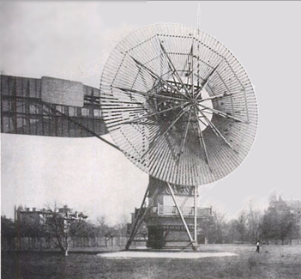
Pierwsze wykorzystanie energii wiatru do produkcji energii elektrycznej nastąpiło natomiast dopiero w roku 1888, w którym to Charles F. Brush zbudował w Stanach Zjednoczonych pierwszą samoczynnie działającą siłownię wiatrową o mocy 12kW, produkującą energię elektryczną. Konstrukcja Amerykanina miała 17m średnicy i posiadała 144 drewniane łopaty. W tamtych czasach konstrukcje turbin wiatrowych były dziełem pasjonatów, a rozwój przemysłowych instalacji przyniosły dopiero lata 90. XX wieku. Aktualnie na rynku energetycznym działają turbiny dostosowane do najbardziej zróżnicowanych warunków i potrzeb – od mikroturbin o mocy kilku kW stosowanych do zasilania małych obiektów i domków jednorodzinnych, po przemysłowe siłownie o mocy ponad 4 MW.
http://en.wikipedia.org
W Polsce historycznie wiatraki rozpowszechnione były przede wszystkim w Polsce Północnej i Zachodniej. Szacuje się, iż w 1942 roku pracowało w kraju około 6360 wiatraków.
Natomiast pierwsza nowoczesna turbina wiatrowa do produkcji energii elektrycznej o mocy 150kW powstała w Polsce w województwie pomorskim w Lisewie w roku 1991.
Według danych Urzędu Regulacji Energetyki na koniec września 2013 r., funkcjonowało w Polsce 795 instalacji wiatrowych o łącznej mocy 3 082 MW. Większość z nich zlokalizowana jest w północno-zachodniej części kraju. Liderem jest województwo zachodniopomorskie (836,9 MW mocy zamontowanych instalacji wiatrowych), kolejne miejsca zajmują województwa pomorskie (312,2 MW) i kujawsko-pomorskie (296,1 MW).
Lokalizowanie dużych farm wiatrowych w obszarze Pomorza związane jest przede wszystkim z dobrą wietrznością tamtych terenów, chociaż jak obrazuje to mapa wietrzności potencjał do lokowania siłowni wiatrowych jest dużo większy.
Rysunek 16: Mapa wietrzności Polski
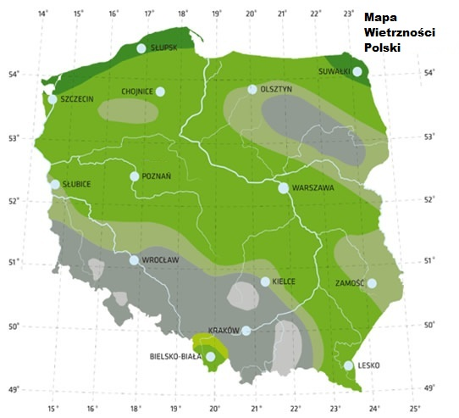
Źródło: http://bacon.umcs.lublin.pl

Należy zauważyć, że przy lokalizowaniu instalacji wykorzystujących energię wiatru ogromne znaczenie mają warunki lokalne. Nawet teoretycznie dobre lokalizacje muszą zostać zweryfikowane w ramach pomiarów wietrzności. Lokalne ukształtowanie terenu, zalesienie, zabudowania mogą znacząco wpłynąć na efektywność instalacji wiatrowej.
Dolny Śląsk charakteryzuje się wystarczającymi warunkami wietrznymi dla rozwoju energetyki wiatrowej, jednak mniej korzystnymi niż tereny Polski północnej i północno ‐ zachodniej. Odpowiednie warunki występują na dużych obszarach Przedgórza Zachodniosudeckiego i obszarach nizinnych, natomiast najbardziej niekorzystnymi warunkami charakteryzują się kotliny śródgórskie.
Lokalizowanie dużych instalacji wiatrowych na terenie gminy może wiązać się z negatywnym oddziaływaniem na zasoby przyrodniczo-środowiskowe, walory turystyczno-wypoczynkowe
i krajobraz, a tym samym powodować społeczny sprzeciw. Dlatego też analizując dopuszczalność wykorzystania siłowni wiatrowych, należy raczej wybierać rozwiązania o najmniejszym stopniu ingerencji w środowisko naturalne – stąd też bardziej akceptowalnym społecznie rozwiązaniem niż duże farmy wiatrowe są przydomowe mikroturbiny wiatrowe o wysokości do 12 m.
Rysunek 17: Parametry techniczne mikroturbiny wiatrowej
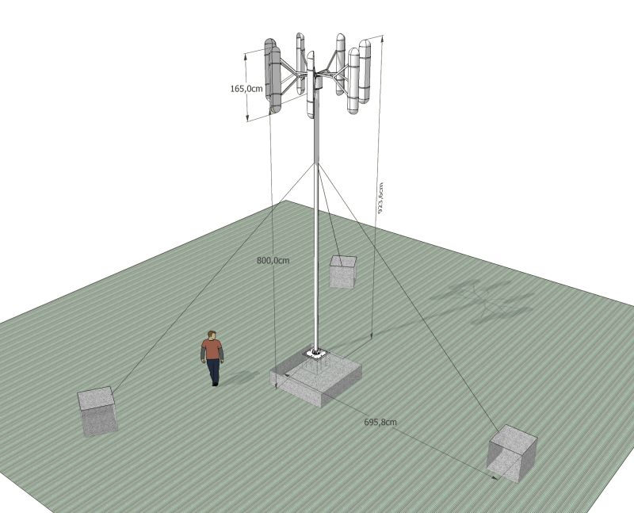
Źródło: http://generatory-wiatrowe.pl/?page_id=21

Moc pojedynczej turbiny to 1-1,2 kW, a roczny uzysk energii przy średniej prędkości wiatru wynoszącej 5 m/s, wynosi ok. 1 500 MWh. Koszt budowy instalacji to ok. 10 000 zł/kW mocy siłowni.
Energia wytworzona w turbinie wykorzystywana jest w pierwszej kolejności na pokrycie potrzeb obiektu, do którego jest przyłączona, a nadwyżki energii mogą zostać odsprzedane do sieci elektroenergetycznej.
Energia słoneczna
Zjawisko fotoelektryczne, a więc przemianę energii słonecznej na energię elektryczną odkrył
w swoich eksperymentach w roku 1839 Alexander Edmund Becquerel. Fizyczne wyjaśnienie tego efektu zostało dokonane przez Alberta Einsteina dopiero w roku 1904 i właśnie za odkrycie praw zjawiska fotoelektrycznego otrzymał on w 1921 r. nagrodę Nobla.
Pierwsze ogniwo, które znalazło zastosowanie w praktycznej a nie tylko laboratoryjnej produkcji energii zostało wyprodukowane w 1954 r., a jego wydajność wynosiła ok. 6 %.
Swoje komercyjne zastosowanie ogniwa fotowoltaiczne znalazły w misjach kosmicznych. Od 1958 r. jest to w zasadzie jedyny sposób wytwarzania energii w przestrzeni kosmicznej do zasilania satelitów i stacji kosmicznych.
Podobnie jak w przypadku instalacji wiatrowych, aktualnie instalacje fotowoltaiczne wykorzystywane są zarówno jako duże obiekty komercyjne, których moc sięga nawet kilkudziesięciu MW (są to tzw. farmy fotowoltaiczne), jak i lokalne – rozproszone źródła energii o mocy kilku kilowatów wykorzystywane do zasilenia domów i obiektów komercyjnych.
Krajowy potencjał wykorzystania energii słonecznej jest zbliżony do tego jaki szacuje się w krajach sąsiadujących – Niemczech, Republice Czeskiej i Słowacji.
Rysunek 18: Potencjał wykorzystania energii słonecznej na terenie całej Europy
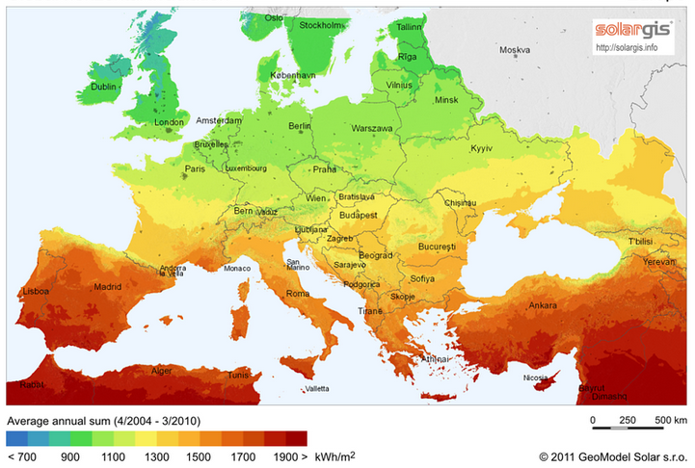
Źródło: http://solargis.info

W kraju najlepszymi warunkami do lokowania instalacji fotowoltaicznych, charakteryzują się południowo wschodnie województwa – określa się je mianem polskiego bieguna ciepła.
Warunki dogodne do wykorzystania energetyki słonecznej na terenie Dolnego Śląska znajdują się głównie we wschodniej części województwa (nasłonecznienie powyżej 3800 MJ/m2/rok). Podobne warunki panują również w okolicy na południe od Jeleniej Góry. Nasłonecznienie od 3700 ‐ 3800 MJ/m2/rok panuje w środkowo ‐ wschodniej części regionu, a od 3600 ‐ 3700 MJ/m2/rok w pasie od Bolesławca, Chojnowa po Dzierżoniów, Niemczę i Piławę Górną. W porównaniu do przeciętnego nasłonecznienia w kraju, które wynosi ~3500 MJ/m2/rok (~1100 kWh/m2/rok) na poziomą powierzchnię, nasłonecznienie województwa dolnośląskiego wynosi 1030 kWh/m2/rok.
Rysunek 19: Potencjał wykorzystania energii słonecznej w Polsce
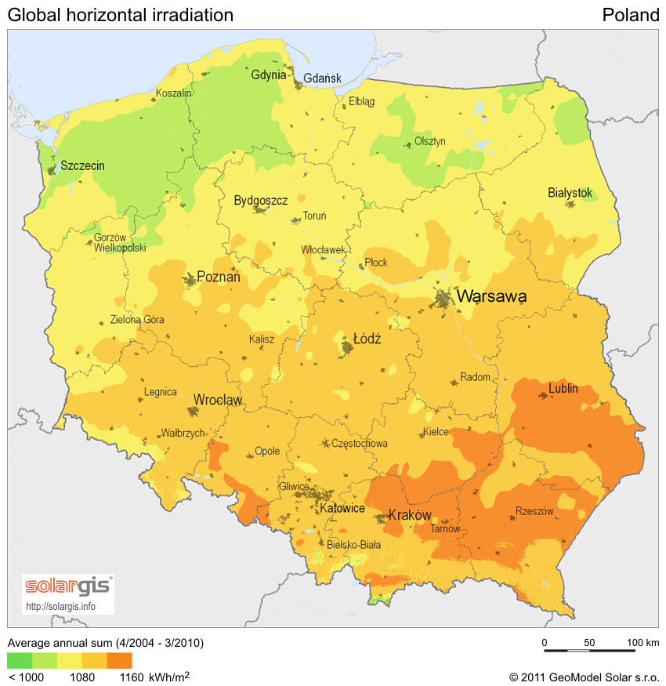
Źródło: http://solargis.info

Moc instalacji fotowoltaicznej rekomendowanej dla zasilania domu jednorodzinnego to 4 kW (16 modułów fotowoltaicznych o łącznej powierzchni ok. 25,6 m²). Roczny szacowany uzysk energii to 4 224 kWh. Koszt budowy wynosi ok. 8 000 zł/kW zainstalowanej mocy. Żywotność modułów fotowoltaicznych deklarowana przez producentów wynosi od 20 do 25 lat, a produkcja energii poza okresowymi przeglądami odbywa się całkowicie bezobsługowo.

Energia wytworzona w instalacji wykorzystywana jest w pierwszej kolejności na pokrycie potrzeb obiektu, do którego jest przyłączona, a nadwyżki energii mogą zostać odsprzedane do sieci elektroenergetycznej. Jak pokazuje jednakże dobowy wykres pomiaru parametrów pracy małej instalacji fotowoltaicznej i wiatrowej, źródła te charakteryzują się bardzo dużą zmiennością wytwarzanej energii elektrycznej, stąd też mogą być traktowane jedynie jako wspomaganie zasilania sieciowego.
Stworzenie sytemu autonomicznego dla zasilania obiektu niepodłączonego do sieci elektroenergetycznej, wymagałoby natomiast wykorzystania systemu akumulacji energii – może on jednakże zwiększyć koszt budowy systemu nawet o 50%.
Oprócz konwersji na energię elektryczną, energia słoneczna może zostać wykorzystana za pośrednictwem instalacji kolektorów słonecznych do podgrzewania ciepłej wody użytkowej oraz wspomagania systemów ogrzewania. Ponieważ w systemach tych brak możliwości odsprzedania nadwyżek wytworzonego ciepła, tak jak ma to miejsce w przypadku energii elektrycznej oddawanej do sieci, stąd też każda inwestycja musi zostać dostosowana do szacunkowego zużycia wody w obiekcie – szczególnie ważny jest dobór wielkości zasobnika na podgrzewaną wodę.
Szacowana powierzchnia czynna kolektorów dedykowana dla zasilenia domu jednorodzinnego wynosi 5 m². Powierzchnia ta pozwoli wygenerować rocznie ok. 4 675 kWh energii cieplnej. Koszt kompleksowej budowy takiej instalacji to ok. 14 000 zł.
Energia wody
W województwie dolnośląskim istniej ą dobre warunki do rozwoju energetyki wodnej ze względu na potencjał płynących wód powierzchniowych. Główne rzeki to Odra, Bóbr, Nysa Łużycka, Nysa Kłodzka, Barycz, Kwisa, Widawa, Bystrzyca, Oława, Kaczawa, Ślęza.
Energia geotermalna
Województwo dolnośląskie ze względu na strukturę geologiczną regionu nie posiada najlepszych warunków do wykorzystania energii geotermalnej. Ponieważ istniejące zasoby geotermalne to wody o stosunkowo niskich temperaturach, ich eksploatacja w instalacjach ciepłowniczych nie jest opłacalna na terenie Dolnego Śląska.
Energia biomasy i biogazu
W rejonie Dolnego Śląska na Nizinie Śląskiej potencjał dla produkcji bioenergii jest wyższy niż w innych obszarach kraju. Ze względu na odpowiednie nasłonecznienie i odpowiednie opady wegetacja roślin zachodzi na Dolnym Śląsku w tempie porównywalnym z wegetacją roślin w rejonach świata znacznie lepiej nasłonecznionych, ale za to bardziej suchych. Stwarza to na Dolnym Śląsku relatywnie korzystne warunki dla konkurencyjnej produkcji bioenergii.

- Działania na rzecz gospodarki niskoemisyjnej
W niniejszym rozdziale przedstawiono działania z zakresu poprawy efektywności energetycznej
i wykorzystania odnawialnych źródeł energii zaplanowane do realizacji w celu osiągnięcia zakładanej redukcji emisji CO2 o minimum 20% do 2020 roku. Realizacja tego celu jest możliwa przez podejmowanie szeregu działań zarówno inwestycyjnych, edukacyjnych i administracyjnych we wszystkich sektorach. Działania przedstawione poniżej, w celu zachowania przejrzystości podzielono na sektory w których będą realizowane.
W związku z faktem, iż na obszarze Miasta i Gminy Mirsk nie wyznaczono stref przekroczenia dopuszczalnych stężeń zanieczyszczeń powietrza oraz nie zakwalifikowano ich do opracowania programów ochrony powietrza, działania na rzecz gospodarki niskoemisyjnej ujęte w PGN nie uwzględniają tych obszarów.
Dodatkowo w działaniach zmniejszających emisję CO₂ nie przewiduje się działań inwestycyjnych w obszarze zużycia energii w transporcie związany z transportem publicznym i taborem gminnym.

  - Sektor użyteczności publicznej
Lp | 1.1.1.
SEKTOR OBJĘTY DZIAŁANIEM | UŻYTECZNOŚĆ PUBLICZNA
CHARAKTER/RODZAJ DZIAŁANIA | Inwestycyjne/wysokonakładowe
POLE DZIAŁANIA | Budynki użyteczności publicznej należących do Gminy
NAZWA DZIAŁANIA | Termomodernizacja budynków użyteczności publicznej
SZACOWANY EFEKT REDUKCJI ENERGII [GJ] | 976,16 (GJ/rok)
SZACOWANY EFEKT REDUKCJI CO2 | 336,04 (Mg CO₂/rok)
SZACOWANY KOSZT | 3 900 000 PLN
Perspektywa realizacji | długoterminowa

Jednym z ważniejszych działań przyczyniającym się do ograniczenia emisji w sektorze użyteczności publicznej jest termomodernizacja budynków użyteczności publicznej. Budynki te posiadają ogromy potencjał nie tylko oszczędnościowy, ale również marketingowy. Działania w celu ograniczenia emisji pozwolą zmobilizować mieszkańców do podobnych inicjatyw. W ramach termomodernizacji przewiduje się ocieplenie przegród budowlanych, wymianę okien i drzwi.
W budynkach ogrzewanych węglem lub przy pomocy energii elektrycznej sugeruje się zmianę na źródło mniej emisyjne.
Działanie to ma charakter fakultatywny – poziom wdrożenia uzależniony jest od wielkości i zasad dodatkowych, zewnętrznych form wsparcia finansowego.

Lp | 1.1.2.
SEKTOR OBJĘTY DZIAŁANIEM | UŻYTECZNOŚĆ PUBLICZNA
CHARAKTER/RODZAJ DZIAŁANIA | Inwestycyjne/wysokonakładowe
POLE DZIAŁANIA | Budynki użyteczności publicznej należących do Powiatu Lwóweckiego
NAZWA DZIAŁANIA | Roboty budowlane- termomodernizacja budynku Domu Pomocy Społecznej w Mirsku – budynek nr 1, ul. Zielona 12 oraz budynek nr 2, ul. Zielona 12
SZACOWANY EFEKT REDUKCJI ENERGII [GJ] | 1022,34 (GJ/rok)
SZACOWANY EFEKT REDUKCJI CO2 | 78,29 (Mg CO₂/rok)
SZACOWANY KOSZT | 1 157 120,3 PLN
Perspektywa realizacji | długoterminowa

Termomodernizacja obiektów publicznych to podstawowy element planu działań w zakresie ograniczania emisji gazów cieplarnianych. Z jednej strony jest to jedne z niewielu działań, którego realizacja uzależniona jest całkowicie od działań samorządu (w przeciwieństwie chociażby do rozbudowy instalacji wytwarzania energii ze źródeł odnawialnych, gdzie rola samorządu sprowadza się do działań edukacyjnych i promocyjnych), z drugiej modernizacja obiektów publicznych przynosi również korzyści dla społeczności lokalnej – poprawia się funkcjonalność i standard modernizowanych obiektów.
Każda złotówka wydana na działania termomodernizacyjne przynosi również oszczędności budżetowe związane ze zmniejszonymi wydatkami na zakup paliw opałowych czy energii elektrycznej.
Na terenie Gminy Mirsk planuje się przeprowadzenie termomodernizacji Domu Pomocy Społecznej w Mirsku, budynek nr 1 oraz nr 2.
W związku z tym, że budynek ten posiada audyt energetyczny, stopień redukcji zużycia energii i emisji CO₂ oszacowano na jego podstawie. Według tych danych termomodernizacja budynków użyteczności publicznej może zredukować zużycie energii nawet o 81,82 %.

Budynek | Przed termomodernizacja |  | Po termomodernizacji |  | Redukcja
 | zużycie energii cieplnej [GJ] | emisja CO₂ [Mg] | zużycie energii cieplnej [GJ] | emisja CO₂ [Mg] | zużycie energii cieplnej [GJ] | emisja CO₂ [Mg]
Dom Pomocy Społecznej, budynek nr 1 i budynek nr 2 | 1249,5 | 95,69 | 227,16 | 17,4 | 1022,34 | 78,29

Działania, przewidziane w tych pracach budowlanych to:
- Remont pomieszczeń wewnętrznych,
- Przyziemie- docieplenie,
- Dach – pokrycie,
- Stolarka okienna,
- Elewacja- termomodernizacja,
- Opaska budynku,
- Instalacja odgromowa,
- Elementy zewnętrzne,
- Wywóz ziemi i gruzu.

Lp | 1.1.3.
SEKTOR OBJĘTY DZIAŁANIEM | UŻYTECZNOŚĆ PUBLICZNA
CHARAKTER/RODZAJ DZIAŁANIA | Administracyjne/ bez nakładowe
POLE DZIAŁANIA | Podmioty zobligowane do stosowania zamówień publicznych
NAZWA DZIAŁANIA | System "Zielonych Zamówień Publicznych"
SZACOWANY EFEKT REDUKCJI ENERGII ELEKTRYCZNEJ | 20 (MWh/rok)
SZACOWANY EFEKT REDUKCJI CO2 | 17,8 (Mg CO₂/rok)
SZACOWANY KOSZT | 0 PLN
Perspektywa realizacji | długoterminowa

Zielone zamówienia publiczne (green public procurement) oznaczają politykę, w ramach której podmioty publiczne włączają kryteria i/lub wymagania ekologiczne do procesu udzielania zamówień publicznych., rozumiane jako poszukiwanie rozwiązań ograniczających negatywny wpływ produktów oraz usług na środowisko - uwzględniając cały cykl życia produktu. Dzięki tym działaniom Gmina Mirsk ma wpływ na upowszechnienie technologii środowiskowych.
Istotą zielonych zamówień jest uwzględnianie w zamówieniach publicznych także aspektów środowiskowych jako jednych z głównych kryteriów wyboru ofert. Zielone zamówienia powinny obejmować działania takie jak:

- zakup energooszczędnych urządzeń biurowych, sprzętu AGD i RTV,
- wymiana oświetlenia wewnętrznego na energooszczędne,
- zakup energooszczędnych i ekologicznych środków transportu,
- wykorzystywanie inteligentnych systemów klimatyzacji i wentylacji w obiektach,
- wykorzystywanie energii ze źródeł odnawialnych.

Lp | 1.1.4.
SEKTOR OBJĘTY DZIAŁANIEM | UŻYTECZNOŚĆ PUBLICZNA
CHARAKTER/RODZAJ DZIAŁANIA | Inwestycyjne/wysokonakładowe
POLE DZIAŁANIA | Budynki użyteczności publicznej należących do Gminy
NAZWA DZIAŁANIA | Montaż Odnawialnych Źródeł Energii na budynkach użyteczności publicznej
SZACOWANY EFEKT REDUKCJI ENERGII ELEKTRYCZNEJ | 19 (MWh/rok)
SZACOWANY EFEKT REDUKCJI CO2 | 16,91 (Mg CO₂/rok)
SZACOWANY KOSZT | 160.000 PLN
Perspektywa realizacji | długoterminowa

Montaż Odnawialnych Źródeł Energii (OZE) na budynkach należących do Gminy wpłynie pozytywnie nie tylko na aspekt środowiskowy, ale również finansowy. Montaż instalacji fotowoltaicznej na dachu budynku o mocy 10 kW pozwala rocznie wyprodukować 9500 kWh "zielonej" energii, co pozwala zredukować emisję CO₂ o 8,45 Mg rocznie. Dodatkowo wyprodukowana energia zużyta będzie na potrzeby własne, dzięki czemu zredukowane będą również koszty.
Jako przykład podawana jest instalacja fotowoltaiczna, ponieważ budowa instalacji o mocy do
40 kW nie wymaga uzyskania pozwolenia na budowę, w związku z czym jej realizacja jest dużo łatwiejsza niż w przypadku innych odnawialnych źródeł energii. Aby osiągnąć zaplanowany efekt wystarczy zainstalować łącznie ok. 20 kW.
Działanie to ma charakter fakultatywny – poziom wdrożenia uzależniony jest od wielkości i zasad dodatkowych, zewnętrznych form wsparcia finansowego.

Lp | 1.1.5.
SEKTOR OBJĘTY DZIAŁANIEM | UŻYTECZNOŚĆ PUBLICZNA
CHARAKTER/RODZAJ DZIAŁANIA | Administracyjne
POLE DZIAŁANIA | -
NAZWA DZIAŁANIA | Adaptacje posiadanej dokumentacji projektowej do zastosowania zielonej energii oraz „Aktualizacja Planu Gospodarki Niskoemisyjnej”
SZACOWANY EFEKT REDUKCJI ENERGII ELEKTRYCZNEJ | -
SZACOWANY EFEKT REDUKCJI CO2 | 1567,92 (Mg CO₂/rok)
SZACOWANY KOSZT | 100.000 PLN
Perspektywa realizacji | długoterminowa

Miejscowy plan zagospodarowania przestrzennego (MPZP) jest dokumentem, który stanowi podstawę planowania przestrzennego w gminie. Zgodnie z art. 14 ustawy z dnia
27 marca 2003 roku o planowaniu i zagospodarowaniu przestrzennym (Dz. U. 2015 poz. 199) jest aktem prawa miejscowego. Przy sporządzaniu planów miejscowych wiążące są ustalenia studium uwarunkowań i kierunków zagospodarowania przestrzennego gminy, pod rygorem nieważności planu. W celu promowania OZE i działań poprawiających efektywność energetyczną na terenie gminy ważne jest, aby dokumenty prawa miejscowego określały zasady stosowania zielonej energii. Aby możliwe było wdrażanie działań z zakresu instalacji OZE konieczny jest odpowiedni zapis w MPZP.
Adaptacji powinny ulec także wszelkie strategie, plany i programy obowiązujące na terenie miasta, tak aby cele i planowane działania były spójne i jasno określone.
Na potrzeby niniejszego dokumentu oszacowano, że aktualizacja posiadanej dokumentacji pod kątem zielonej energii i działań racjonalizujących zużycie energii, pozwoli ograniczyć łączną emisję na terenie gminy o 0,5%.

1.2 Oświetlenie uliczne

Lp | 1.2.1.
SEKTOR OBJĘTY DZIAŁANIEM | OŚWIETLENIE ULICZNE
CHARAKTER/RODZAJ DZIAŁANIA | Inwestycyjne/wysokonakładowe
POLE DZIAŁANIA | Oświetlenie uliczne
NAZWA DZIAŁANIA | Wymiana i budowa oświetlenia ulicznego na energooszczędne
SZACOWANY EFEKT REDUKCJI ENERGII ELEKTRYCZNEJ | 380 (MWh/rok)
SZACOWANY EFEKT REDUKCJI CO2 | 338 (Mg CO₂/rok)
SZACOWANY KOSZT | 1.250.000 PLN
Perspektywa realizacji | długoterminowa

W ramach działania przewiduje się wymianę istniejącego oświetlenia ulicznego, będącego własnością gminy na oświetlenie energooszczędne - w tym oświetlenie LED. Wymiana na źródła energooszczędne pozwoli na redukcję zużycia energii elektrycznej na cele oświetleniowe na poziomie 50 % tj. o ok. 380 MWh/rok a tym samym na redukcję emisji CO₂ o 338 Mg CO₂/ rok.
Działanie to ma charakter fakultatywny – poziom wdrożenia uzależniony jest od wielkości i zasad dodatkowych, zewnętrznych form wsparcia finansowego.

Lp | 1.2.2.
SEKTOR OBJĘTY DZIAŁANIEM | OŚWIETLENIE ULICZNE
CHARAKTER/RODZAJ DZIAŁANIA | Inwestycyjne/wysokonakładowe
POLE DZIAŁANIA | Oświetlenie uliczne
NAZWA DZIAŁANIA | System inteligentnego sterowania oświetleniem ulicznym.
SZACOWANY EFEKT REDUKCJI ENERGII ELEKTRYCZNEJ | 104,6 (MWh/rok)
SZACOWANY EFEKT REDUKCJI CO2 | 93,1 (Mg CO₂/rok)
SZACOWANY KOSZT | 700.000 PLN
Perspektywa realizacji | długoterminowa

Oprócz przeprowadzenia modernizacji oświetlenia proponuje się dodatkowe działania ograniczające zużycie energii na cele oświetlenia polegające na zamontowaniu systemu inteligentnego sterowania oświetleniem ulicznym. Inteligencja systemów sterowania oświetleniem polega na dostosowywaniu poziomów natężenia oświetlenia do aktualnych potrzeb użytkowników i wymogów ustanowionych przez obowiązujące normy. System inteligentny również zbiera informacje o stanie poszczególnych elementów sieci oświetleniowej – zlicza czas pracy poszczególnych lamp, zbiera informacje dotyczące ich aktualnej mocy, współczynnika mocy i innych parametrów elektrycznych. Pozwala to administratorowi na wgląd w stan całej sieci oświetleniowej; informacja, które lampy uległy awarii docierają do systemu na kilka minut po jej wystąpieniu. Ma on dostępne również informacje dotyczące aktualnego zużycia energii oraz przewidywany czas wymiany poszczególnych opraw. Instalacja systemu pozwoli na redukcję zużycia energii o 104,6 MWh/rok.
Działanie to ma charakter fakultatywny – poziom wdrożenia uzależniony jest od wielkości i zasad dodatkowych, zewnętrznych form wsparcia finansowego.

1.3 Transport
Lp | 1.3.1.
SEKTOR OBJĘTY DZIAŁANIEM | TRANSPORT
CHARAKTER/RODZAJ DZIAŁANIA | Inwestycyjne/wysokonakładowe
POLE DZIAŁANIA | Transport
NAZWA DZIAŁANIA | Modernizacja i budowa ścieżek rowerowych na terenie gminy
SZACOWANY EFEKT REDUKCJI ENERGII ELEKTRYCZNEJ | - (MWh/rok)
SZACOWANY EFEKT REDUKCJI CO2 | 54,1 (Mg CO₂/rok)
SZACOWANY KOSZT | 2.500.000 PLN
Perspektywa realizacji | długoterminowa

Korzyści wynikające z przeprowadzonych działań wpłyną na stworzenie dogodnych warunków rozwoju komunikacji alternatywnej na terenie miasta. Dostępność i odpowiednie przygotowanie tras rowerowych wpływa na atrakcyjność roweru, jako środka transportu. Tego typu rozwiązanie komunikacyjne wpływa na zmniejszenie ruchu samochodowego oraz przynosi wymierne efekty ekologiczne.
Działanie to ma charakter fakultatywny – poziom wdrożenia uzależniony jest od wielkości i zasad dodatkowych, zewnętrznych form wsparcia finansowego.

Lp | 1.3.2.
SEKTOR OBJĘTY DZIAŁANIEM | TRANSPORT
CHARAKTER/RODZAJ DZIAŁANIA | Edukacyjne/ niskonakładowe
POLE DZIAŁANIA | Transport
NAZWA DZIAŁANIA | Promowanie zachowań energooszczędnych w transporcie - ECODRIVING
SZACOWANY EFEKT REDUKCJI ENERGII ELEKTRYCZNEJ | - (MWh/rok)
SZACOWANY EFEKT REDUKCJI CO2 | 108,37 (Mg CO₂/rok)
SZACOWANY KOSZT | 15.000 PLN
Perspektywa realizacji | długoterminowa

Działania sprzyjające redukcji emisji gazów cieplarnianych w obrębie transportu są bardzo ograniczone i w praktyce sprowadzają się jedynie do promowania pożądanych zachowań wśród kierowców. Dużą szansą na redukcję emisji z tego sektora i to pomimo cały czas rosnącego ruchu samochodowego, jest idea ecodrivingu, a więc ekologicznej i ekonomicznej jazdy. Idea ta jest o tyle atrakcyjna, iż jeżdżąc ekonomicznie, kierowcy spalają mniej paliwa, co przynosi im wymierne oszczędności, a przy okazji chronią środowisko. Kurs ecodrivingu
to koszt ok. 300 zł, a spodziewane rezultaty szacowane są na 20 % redukcji zużywanego paliwa.
Szansą na popularyzację tej formy działania, jest postulowane przez niektóre środowiska wprowadzenia podstaw ecodrivingu do szkoleń i egzaminów na prawo jazdy.
Wariantami alternatywnymi dla wskazanego w działaniu są:
- promowanie wykorzystania samochodów z napędem elektrycznym;
- rozwój infrastruktury rowerowej w tym ścieżek rowerowych, wraz z promocją korzystania z rowerów.
Realizacja działania uzależniona jest od zaangażowania kapitału pozostającego w rękach osób prywatnych (np. mieszkańców), dlatego też rolą wskazanej jednostki organizacyjnej Urzędu Gminy jest prowadzenie działań wspierających przeprowadzenie proponowanych inwestycji poprzez:
- wsparcie mieszkańców w przejściu procedury administracyjnej;
- informowanie o aktualnych możliwościach pozyskania dofinansowania na inwestycje;
- prowadzenie kampanii informacyjnych.

1.4 Ciepłownictwo
Lp | 1.4.1.
SEKTOR OBJĘTY DZIAŁANIEM | CIEPŁOWNICTWO
CHARAKTER/RODZAJ DZIAŁANIA | Edukacyjne / niskonakładowe
POLE DZIAŁANIA | Społeczność lokalna
NAZWA DZIAŁANIA | Wymiana źródeł ciepła opalanych węglem na bardziej efektywne w budynkach mieszkalnych
SZACOWANY EFEKT REDUKCJI ZUŻYCIA CIEPŁA | - (GJ/rok)
SZACOWANY EFEKT REDUKCJI CO2 | 4618,95 (Mg CO₂/rok)
SZACOWANY KOSZT | 10.000.000 PLN
Perspektywa realizacji | długoterminowa

Ponad 80% mieszkań na terenie Gminy Mirsk opalanych jest węglem (jako główne źródło oraz przy współspalaniu). Celem działania jest możliwość dofinansowania jak również promowanie bardziej efektywnych źródeł ciepła - zarówno na opalane tym samym czynnikiem, ale nowocześniejsze jak również na opalane gazem, olejem opałowym czy biomasę. Działania promujące polegać będą na uświadamianiu mieszkańców w zakresie emisji CO₂, pyłów oraz substancji szkodliwych, informowaniu o Programach i Konkursach finansowanych ze środków unijnych, krajowych, norweskich itd. w ramach których możliwe jest uzyskanie dofinansowania na wymianę źródła ciepła.

Zadaniem Gminy jest bieżące monitorowanie w/w Programów i Konkursów, nie tylko w celu informowania o nich społeczności lokalnej, ale również w przypadku pojawienia się Programu przeznaczonego dla Jednostek Samorządu Terytorialnego, złożenie wniosku o przyznanie dofinansowania w celu realizacji powyższego zadania. Oszacowana redukcja zakłada wymianę ok 40 % węglowych źródeł ciepła na bardziej efektywne.

1.5 Społeczność lokalna
Lp | 1.5.1.
SEKTOR OBJĘTY DZIAŁANIEM | SPOŁECZNOŚĆ LOKALNA
CHARAKTER/RODZAJ DZIAŁANIA | Edukacyjne/ niskonakładowe
POLE DZIAŁANIA | Społeczność lokalna
NAZWA DZIAŁANIA | Edukacja lokalnej społeczności w zakresie efektywności energetycznej i odnawialnych źródeł energii
SZACOWANY EFEKT REDUKCJI ENERGII ELEKTRYCZNEJ | 865,34 (MWh/rok)
SZACOWANY EFEKT REDUKCJI CO2 | 770,15 (Mg CO₂/rok)
SZACOWANY KOSZT | 10.000PLN
Perspektywa realizacji | długoterminowa

Korzyści wynikające z przeprowadzonych działań wpłyną na zwiększenie świadomości społeczeństwa w zakresie możliwości wpływania na wysokość rachunków za energię elektryczną oraz zanieczyszczenie środowiska naturalnego, poszerzenie wiedzy na temat nowoczesnych energooszczędnych technologii oraz odnawialnych źródeł energii.
Edukacja lokalnej społeczności w zakresie efektywności energetycznej i odnawialnych źródeł energii, która obejmuje m.in.
- promocję energooszczędnych źródeł światła i oszczędności energii wśród mieszkańców
- kampania edukacyjno-informacyjna na temat możliwości zmniejszenia zużycia energii
w domu
- promocja mechanizmów finansowych dotyczących montażu kolektorów słonecznych, ogniw fotowoltaicznych i innych źródeł energii,
Działanie to ma charakter fakultatywny – poziom wdrożenia uzależniony jest od wielkości i zasad dodatkowych, zewnętrznych form wsparcia finansowego.

Lp | 1.5.2.
SEKTOR OBJĘTY DZIAŁANIEM | SPOŁECZNOŚĆ LOKALNA
CHARAKTER/RODZAJ DZIAŁANIA | Inwestycyjny / niskonakładowe
POLE DZIAŁANIA | Wytwarzanie energii
NAZWA DZIAŁANIA | Montaż mikroinstalacji fotowoltaicznych o mocy 4 kW przez mieszkańców
SZACOWANY EFEKT REDUKCJI ENERGII ELEKTRYCZNEJ | 38(MWh/rok)
SZACOWANY EFEKT REDUKCJI CO2 | 33,82 (Mg CO₂/rok)
SZACOWANY KOSZT | 320 000 PLN
Perspektywa realizacji | długoterminowa

Montaż mikroinstalacji fotowoltaicznej o mocy 4 kW daje roczną produkcję energii na poziomie
3 800 kWh. Szacuje się, iż dzięki Programowi "Prosument" prowadzonym przez Narodowy Fundusz Ochrony Środowiska i Gospodarki Wodnej w ramach którego można uzyskać do 40 % dotacji na mikroinstalację dla osoby fizycznej, na terenie gminy zostanie zamontowanych
co najmniej 10 takich instalacji.
Rolą Gminy Mirsk w tym działaniu będzie wielopoziomowa edukacja mieszkańców, w zakresie dostępności zewnętrznych środków finansowania inwestycji, m. in. wymienionego Programu „Prosument”, pomoc merytoryczna przy procedurze ubiegania się o środki, zachęcanie mieszkańców do ubiegania się o środki.

Lp | 1.5.3.
SEKTOR OBJĘTY DZIAŁANIEM | OBIEKTY HANDLOWO-USŁUGOWE
CHARAKTER/RODZAJ DZIAŁANIA | Edukacyjne / niskonakładowe
POLE DZIAŁANIA | Edukacja przedsiębiorców
NAZWA DZIAŁANIA | Edukacja przedsiębiorców prowadzących działalność na terenie gminy
SZACOWANY EFEKT REDUKCJI ENERGII ELEKTRYCZNEJ | 20 (MWh/rok)
SZACOWANY EFEKT REDUKCJI CO2 | 17,8 (Mg CO₂/rok)
SZACOWANY KOSZT | 10.000 PLN
Perspektywa realizacji | długoterminowa

Korzyści wynikające z przeprowadzonych działań wpłyną na zwiększenie świadomości firm
w zakresie oszczędnego gospodarowania energią, wspieranie działań proefektywnościowych przez podmioty, zaangażowanie sektora prywatnego w działania energooszczędne.

Lp | 1.5.4.
SEKTOR OBJĘTY DZIAŁANIEM | PRZEMYSŁ
CHARAKTER/RODZAJ DZIAŁANIA | Inwestycyjny / wysokonakładowe
POLE DZIAŁANIA | Wytwarzanie energii
NAZWA DZIAŁANIA | Montaż mikroinstalacji fotowoltaicznych o mocy 40 kW przez przedsiębiorców
SZACOWANY EFEKT REDUKCJI ENERGII ELEKTRYCZNEJ | 38 (MWh/rok)
SZACOWANY EFEKT REDUKCJI CO2 | 33,82 (Mg CO₂/rok)
SZACOWANY KOSZT | 280 000 PLN
Perspektywa realizacji | długoterminowa

Instalacja o mocy 40 kW pozwala wyprodukować rocznie ok. 38 000 kWh. W ramach wojewódzkiego funduszu ochrony środowiska, przedsiębiorcy mogą uzyskać wsparcie na inwestycje w formie preferencyjnych pożyczek, dopłat do oprocentowania oraz umorzeń. Budowa instalacji o mocy 40 kW nie wymaga uzyskania pozwolenia na budowę, w związku z czym jej realizacja jest dużo łatwiejsza niż w przypadku innych odnawialnych źródeł energii.
Rolą Gminy w tym działaniu będzie edukacja przedsiębiorców, w zakresie dostępności zewnętrznych środków finansowania inwestycji, m. in. wymienionego Programu „Prosument” oraz pomoc merytoryczna przy procedurze ubiegania się o środki.

Lp | 1.5.5
SEKTOR OBJĘTY DZIAŁANIEM | MIESZKALNICTWO
CHARAKTER/RODZAJ DZIAŁANIA | Inwestycyjne/wysokonakładowe
POLE DZIAŁANIA | Obiekty mieszkalne
NAZWA DZIAŁANIA | Termomodernizacja obiektów mieszkalnych- wielorodzinnych
SZACOWANY EFEKT REDUKCJI ENERGII ELEKTRYCZNEJ (zapotrzebowania) | 897,12 (GJ)
SZACOWANY EFEKT REDUKCJI CO2 | 87,92 (Mg CO₂/rok)
SZACOWANY KOSZT | 3 500 000 zł
Perspektywa realizacji | długoterminowa

W ramach działania w zakresie termomodernizacji obiektów mieszkalnych, zakłada się termomodernizacje 30-35 obiektów mieszkalnych wielorodzinnych znajdujących się na terenie gminy. Szacunkowym efektem realizacji zadania jest obniżenie zużycia energii w zmodernizowanych obiektach o 20 %. Podobnie jak w przypadku wymiany źródeł ciepła w przypadku obiektów wielorodzinnych, efekt realizacji zadania liczony jest według ilości lokali w obiekcie.
Lista działań klasyfikowanych jako przedsięwzięcia termomodernizacyjne:
- ocieplenie obiektu,
- wymiana okien oraz drzwi zewnętrznych,
- modernizację systemu grzewczego,
- modernizację systemu wentylacyjnego,
- modernizację systemu przygotowania ciepłej wody użytkowej,
- zastosowanie odnawialnych źródeł energii,
- implementacja systemów zarządzania energią.
- inne działania wynikające z przeprowadzonego audytu
Ponieważ realizacja działania uzależniona jest od zaangażowania kapitału pozostającego w rękach osób prywatnych, rolą wskazanej jednostki organizacyjnej Urzędu Miejskiego jest prowadzenie działań wspierających przeprowadzenie proponowanych inwestycji poprzez:
- Działalność edukacyjną i promocyjną,
- Wsparcie mieszkańców w przejściu procedury administracyjnej,
- Informowanie o aktualnych możliwościach pozyskania dofinansowania na inwestycje.

Działanie to ma charakter fakultatywny – poziom wdrożenia uzależniony jest od wielkości i zasad dodatkowych, zewnętrznych form wsparcia finansowego.

Tabela 27: Zbiorcze zestawienie działań wraz obliczoną redukcją zużycia energii i emisji CO2 oraz źródłem finansowania
Lp | NAZWA DZIAŁANIA | REDUKCJA ENERGII | REDUKCJA EMISJI CO₂ | SZACOWANY KOSZT | Źródła finansowania
1.1.1. | Termomodernizacja budynków użyteczności publicznej | 976,16 MWh/rok | 336,04 MgCO₂/rok | 3.900.000 PLN | Budżet Gminy/ RPO/ NFOŚiGW/ WFOŚiGW
1.1.2 | Roboty budowlane- termomodernizacja budynku Domu Pomocy Społecznej w Mirsku – budynek nr 1 i budynek nr 2, ul. Zielona 12 | 1022,34 | 78,259 | 1 157 120,3 PLN | Środki własne/ RPO/ NFOŚiGW/ WFOŚiGW
1.1.3. | System "zielonych zamówień publicznych" | 20 MWh/rok | 17,8 MgCO₂/rok | 0 PLN | Budżet Gminy

1.1.4. | Montaż Odnawialnych Źródeł Energii dla budynków użyteczności publicznej | 19 MWh/rok | 16,91 MgCO₂/rok | 160.000 PLN | Budżet Gminy/ RPO/ NFOŚiGW/ WFOŚiGW
1.1.5. | Adaptacje posiadanej dokumentacji projektowej do zastosowania zielonej energii oraz „Aktualizacja Planu Gospodarki Niskoemisyjnej | - | 1567,92 MWh/rok | 100.000 PLN | Budżet Gminy, NFOŚiGW
1.2.1. | Wymiana i budowa oświetlenia ulicznego na energooszczędne | 380 MWh/rok | 338 MgCO₂/rok | 1.250.000 PLN | Budżet Gminy/ RPO/ NFOŚiGW/ WFOŚiGW
1.2.2. | System inteligentnego sterowania oświetleniem ulicznym | 104,6 MWh/rok | 93,1 MgCO₂/rok | 700.000 PLN | Budżet Gminy/ RPO/ NFOŚiGW/ WFOŚiGW
1.3.1. | Modernizacja i budowa ścieżek rowerowych na terenie miasta | - | 54,1 MgCO₂/rok | 2.500.000 PLN | Środki własne inwestorów, POIiŚ/ RPO

1.3.2. | Promowanie zachowań energooszczędnych w transporcie - ECODRIVING | - | 108,37 MgCO₂/rok | 15.000 PLN | Budżet Gminy/ RPO/ NFOŚiGW/ WFOŚiGW

1.4.1. | Wymiana źródeł ciepła opalanych węglem na bardziej efektywne w budynkach mieszkalnych | - | 4.618,95 MgCO₂/rok | 10.000.000 PLN | Środki własne inwestorów/ administratorów budynków, POIiŚ/ RPO, NFOŚiGW, WFOŚiGW
1.5.1. | Edukacja lokalnej społeczności w zakresie efektywności energetycznej i odnawialnych źródeł energii | 865,34 MWh/rok | 770,15 MgCO₂/rok | 10.000 PLN | Budżet Gminy/ RPO/ NFOŚiGW/ WFOŚiGW
1.5.2. | Montaż mikroinstalacji fotowoltaicznych o mocy 4 kW przez mieszkańców | 38 MWh/rok | 33,82 MgCO₂/rok | 320.000 PLN | Środki własne inwestorów/ POIiŚ/ RPO, NFOŚiGW, WFOŚiGW
1.5.3. | Edukacja przedsiębiorców prowadzących działalność na terenie gminy | 20 MWh/rok | 17,8 MgCO₂/rok | 10.000 PLN | Budżet Gminy/ RPO/ NFOŚiGW/ WFOŚiGW
1.5.4. | Montaż mikroinstalacji fotowoltaicznych o mocy 40 kW przez przedsiębiorców | 38 MWh/rok | 33,82 MgCO₂/rok | 280.000 PLN | Środki własne inwestorów/ administratorów budynków, POIiŚ/ RPO, NFOŚiGW, WFOŚiGW
1.5.5 | Termomodernizacja obiektów mieszkalnych- wielorodzinnych | - | 87,92 MgCO₂/rok | 3 500.000 PLN | Środki własne właścicieli/ administratorów budynków, POIiŚ/ RPO, NFOŚiGW, WFOŚiGW
SUMA |  | 3 483,44 MWh/rok | 8 172,959 MgCO₂/rok | 23 902 120,3 PLN

W stosunku do scenariusza Business As Usual, realizacja wszystkich działań wskazanych w PGNie i w pełnym zakresie, przyniosłaby zatem następujące rezultaty:
- 17,15 % redukcji emisji gazów cieplarnianych do roku 2020 względem scenariusza Business As Usual,
- do 1,34 % zwiększenia udziału energii ze źródeł odnawialnych do roku 2020 w ilości wykorzystywanej energii elektrycznej ogółem,
- 34,89 % redukcji zużycia energii finalnej do roku 2020.

- Analiza SWOT
Dla celów planowania działań przeanalizowano silne i słabe strony Gminy Mirsk oraz możliwości
i zagrożenia, jakie będą sprzyjały bądź utrudniały realizację celu redukcji. Posłużono się analizą SWOT (ang. Strenghts, Weaknesses, Opportunities, Threats – analiza mocnych i słabych stron). Na podstawie wyników analizy, należy wskazać, w kontekście realizacji przyjętego celu redukcji, następujące uwarunkowania.

Tabela 10: SWOT Mirsk
Czynniki wewnętrzne | Silne strony | Słabe strony
Czynniki wewnętrzne | - Duża aktywność samorządu lokalnego oraz gminnych organizacji pozarządowych  - Działalność Środowiskowego Klub Profilaktyczno- Integracyjnego | - Niska wydajność energetyczna budynków  - Brak efektywnego wykorzystania terenów nad rzeką Kwisą  - Brak sieci gazowniczej  - Zły stan techniczny infrastruktury wodno-kanalizacyjnej  - Coraz gorszy stan zanieczyszczenia powietrza  - Niski odsetek wykorzystania energooszczędnych technologii  - Mała ilość tras rowerowych
Czynniki zewnętrzne | Szanse | Zagrożenia
Czynniki zewnętrzne | - Możliwość pozyskania funduszy europejskich  - Ciągła edukacja ekologiczna  - Inwestycje w odnawialne źródła energii  - Wzrastająca presja na racjonalne gospodarowanie energią i ograniczenie emisji w skali europejskiej oraz krajowej | - Obojętność społeczeństwa  - Niedostateczna świadomość ekologiczna społeczeństwa  - Słabe zagospodarowanie terenu  - Niewystarczająca ilość funduszy własnych na inwestycje

- Harmonogram realizacji działań

Tabela 11: Harmonogram realizacji działań
Działanie | Zakres zadań | Jednostka odpowiedzialna na realizację | Okres realizacji |  | Perspektywa realizacji
Działanie | Zakres zadań | Jednostka odpowiedzialna na realizację | Od | do | Perspektywa realizacji
1 | Termomodernizacja budynków użyteczności publicznej | Inspektor ds. inwestycji | 2014 | 2020 | Długoterminowa
2 | Roboty budowlane- termomodernizacja budynku Domu Pomocy Społecznej w Mirsku – budynek nr 1, budynek nr 2, ul. Zielona 12 | Inspektor ds. inwestycji | 2015 | 2020 | Długoterminowa
3 | System „Zielonych Zamówień Publicznych” | Burmistrz | 2015 | 2020 | Długoterminowa
4 | Adaptacje posiadanej dokumentacji projektowej do zastosowania zielonej energii oraz „Aktualizacja Planu Gospodarki Niskoemisyjnej | Burmistrz | 2015 | 2020 | Długoterminowa
5 | Montaż Odnawialnych Źródeł Energii na budynkach użyteczności publicznej | Inspektor ds. inwestycji | 2014 | 2020 | Długoterminowa
6 | Wymiana i budowa oświetlenia ulicznego na energooszczędne | Inspektor ds. dróg (Zarządcy dróg) Inspektor ds. remontów | 2015 | 2020 | Długoterminowa
7 | System inteligentnego sterowania oświetleniem ulicznym | Inspektor ds. dróg (Zarządcy dróg) Inspektor ds. remontów | 2015 | 2020 | Długoterminowa
8 | Modernizacja i budowa ścieżek rowerowych n a terenie miasta | Inspektor ds. dróg (Zarządcy dróg) Inspektor ds. remontów | 2015 | 2020 | Długoterminowa
9 | Promowanie zachowań energooszczędnych w transporcie- ECODRIVING | Inspektor ds. ochrony środowiska | 2015 | 2020 | Długoterminowa
10 | Wymiana źródeł ciepła opalanych węglem na bardziej efektywne w budynkach mieszkalnych | Mieszkańcy gminy | 2015 | 2020 | Długoterminowa
11 | Edukacja lokalnej społeczności w zakresie efektywności energetycznej i odnawialnych źródeł energii | Inspektor ds. ochrony środowiska | 2015 | 2020 | Długoterminowa
12 | Montaż mikroinstalacji fotowoltaicznych o mocy 4 kW przez mieszkańców | Mieszkańcy gminy | 2015 | 2020 | Długoterminowa
13 | Edukacja przedsiębiorców prowadzących działalność na terenie gminy | Inspektor ds. ochrony środowiska | 2015 | 2020 | Długoterminowa
14 | Montaż mikroinstalacji fotowoltaicznych o mocy 40 kW przez przedsiębiorców | Przedsiębiorcy na terenie gminy | 2015 | 2020 | Długoterminowa
15 | Termomodernizacja obiektów mieszkalnych- wielorodzinnych | Inspektor ds. inwestycji | 2015 | 2020 | Długoterminowa

- Weryfikacja i ewaluacja podjętych działań
Etap wdrożenia i ewaluacji działań jest kluczowym elementem realizacji założeń Planu gospodarki niskoemisyjnej. Na tym odcinku rozstrzyga się bowiem, czy Plan pozostanie zbiorem niezrealizowanych postulatów, czy też wywrze konkretny wpływ na życie gminy.
W momencie podjęcia decyzji o realizacji poszczególnych zadań, powinny być sporządzone szczegółowe plany realizacji zadań z wyznaczeniem osób odpowiedzialnych i harmonogramem ich realizacji – zgodnie z ogólnymi założeniami zawartymi w Planie Działań.
Poszczególne działania ogólne i zadania szczegółowe, realizowane będą przez różne Referaty w ramach struktur Urzędu Gminy. W celu koordynacji całości procesu realizacji działań i kontroli osiąganych efektów, postuluje się powołanie jednostki bądź zespołu koordynującego prowadzone zadania.
Do najważniejszych zadań jednostki koordynującej należeć będzie:
- kontrola i w razie potrzeby korekta Planu w perspektywie realizacji celów do roku 2020,
- monitorowanie dostępności zewnętrznych środków finansowych umożliwiających realizację zadań,
- informowanie opinii publicznej o osiąganych rezultatach i budowanie poparcia społecznego dla realizowanych działań – kontakt ze stowarzyszeniami i organizacjami społecznymi działającymi na terenie gminy.
Część działań z uwagi na swój innowacyjny charakter, powinna zostać przeprowadzona w formie pilotażowej, aby zbadać jaki odbiór społeczny i jaki efekt przyniosą. Jeżeli działania okażą się skuteczne można je wdrożyć w pełnej skali – w przeciwnym razie należy rozważyć ich modyfikację bądź wdrożenie rozwiązania alternatywnego.
Dla skutecznego wdrożenia działań konieczne jest ustalenie źródła i sposobu finansowania. Przewiduje się, że działania będą finansowane ze środków zewnętrznych i z budżetu gminy. Ze względu na znaczące koszty realizacji wielu zadań, konieczne jest pozyskanie finansowania zewnętrznego. Środki są dostępne w postaci krajowych i europejskich funduszy, oraz środków międzynarodowych, w formie preferencyjnych kredytów i bezzwrotnych pożyczek i dotacji.
Planując szczegółową realizację działań należy uwzględnić terminy, w jakich można ubiegać się o środki z zewnętrznych źródeł finansowania.
W ramach ewaluacji działań za monitoring realizacji planu odpowiada jednostka koordynująca. Monitoring działań będzie polegał na zbieraniu informacji o postępach w realizacji zadań oraz ich efektach.
Do danych zbieranych na potrzeby monitoringu należą:
- terminy realizacji planowanych zadań, jednostki realizujące i postępy prac,
- koszty poniesione na realizację zadań,
- osiągnięte rezultaty działań (efekty redukcji emisji i zużycia energii),
- napotkane przeszkody w realizacji zadania,
- ocena skuteczności działań (w szczególności w jakim stopniu zrealizowano założone cele).
Efektem ewaluacji będzie ocena, czy działania są w rzeczywistości na tyle skuteczne na ile zakładano i czy nie jest wymagana modyfikacja planu. Jeżeli działania nie będą przynosiły zakładanych rezultatów konieczna będzie aktualizacja Planu Działań.
Rekomenduje się przygotowywanie tzw. „Raportów z działań" nie zwierających aktualizacji inwentaryzacji emisji co 2 lata, począwszy od przygotowania planu gospodarki niskoemisyjnej. Ponadto w roku 2021 należy przygotować "Raport z implementacji", zawierający szczegółową inwentaryzację emisji dotyczącą wcześniejszego roku (dopuszcza się także przygotowanie pośredniego „Raportu z implementacji” w roku 2017 lub 2018).
„Raport z działań" powinien zawierać informacje o procesie wdrażania działań, analizę sytuacji oraz, jeśli to potrzebne, wyniki odpowiednich pomiarów. Zarówno "Raporty z działań", jak i „Raporty z implementacji", powinny być wykonane wg szablonu udostępnionego przez biuro Porozumienia Burmistrzów i NFOŚiGW.
„Raporty z implementacji" powinny być powiązane z poszczególnymi etapami wdrażania PGN.
W umieszczonych poniżej tabelach przedstawiono prognozowane wskaźniki monitoringu w oparciu o działania w poszczególnych grupach użytkowników energii. Wskaźniki proponuje się monitorować każdego roku. Większość z nich oparte jest o informacje posiadane przez Urząd Gminy lub dane z Głównego Urzędu Statystycznego.

Tabela 12: Wskaźniki monitoringu dla sektora użyteczności publicznej
Opis wskaźnika | Źródła danych | Jednostka
Ilość zmodernizowanych obiektów, zużycie energii cieplnej przed i po modernizacji | Administratorzy budynków, przedsiębiorstwa energetyczne | MWh/rok
Wyprodukowana energia z OZE, moc zamontowanych instalacji | Administratorzy budynków, przedsiębiorstwa energetyczne | MWh/rok
Ilość zmodernizowanych punktów świetlnych | Urząd Gminy | szt.
Roczna liczba usług/produktów, których procedura wyboru oparta została o kryteria środowiskowe | Administratorzy budynków, przedsiębiorstwa energetyczne | szt./rok

Tabela 13: Wskaźniki monitoringu dla sektora transportu
Opis wskaźnika | Źródła danych | Jednostka
Długość wybudowanych dróg rowerowych | Urząd Gminy | km.

Tabela 14: Wskaźniki monitoringu dla sektora obiektów handlowo- usługowych
Opis wskaźnika | Źródła danych | Jednostka
Wyprodukowana energia z OZE, moc zamontowanych instalacji | Urząd Gminy | MWh/rok

Tabela 15: Wskaźniki monitoringu dla sektora społeczności lokalnej
Opis wskaźnika | Źródła danych | Jednostka
Wyprodukowana energia z OZE, moc zamontowanych instalacji | Urząd Gminy, GUS | MWh/rok
Ilość zmodernizowanych źródeł ciepła | Urząd Gminy, GUS | szt.
Ilość zmodernizowanych obiektów mieszkalnych | Urząd Gminy, GUS | szt.
Ilość wybudowanych domów pasywnych i energooszczędnych | Urząd Gminy, GUS | szt.
Liczba firm/osób objętych działaniami informacyjno – promocyjnymi | Urząd Gminy, GUS | szt./osób

- Źródła finansowania
- Unijna perspektywa budżetowa 2014-2020
Program Operacyjny Infrastruktura i Środowisko 2014-2020 (POIiŚ 2014-2020) to narodowy program mający na celu wspieranie gospodarki niskoemisyjnej, ochronę środowiska, powstrzymywanie lub dostosowanie się do zmian klimatu, komunikację oraz bezpieczeństwo energetyczne.
POIiŚ 2014-2020 jest przedłużeniem i kontynuacją najważniejszych kierunków inwestycji wyznaczone w edycji wcześniejszej- POIiŚ 2007-2013. Odnoszą się one w szczególności do postępu technicznego państwa w priorytetowych sektorach gospodarki.
Program POIiŚ 2014-2020 skierowany jest do podmiotów publicznych (włączając w to jednostki samorządu terytorialnego) orz do podmiotów prywatnych (szczególnie do dużych przedsiębiorstw).
Podstawowym źródłem finansowania POIiŚ 2014-2020 będzie Fundusz Spójności, którego głównym zadaniem jest wspieranie rozwoju europejskich sieci komunikacyjnych oraz ochrony środowiska w krajach Unii Europejskiej. Ponadto planuje się dofinansowania z Europejskiego Funduszu Rozwoju Regionalnego (EFRR).
Program skierowany jest na inwestycje takie jak:

a) Priorytet I (FS)- promowanie odnawialnych źródeł energii i efektywności energetycznej:
- Wytwarzanie, rozprowadzanie i wykorzystywanie OZE (poprzez budowę lub modernizację farm wiatrowych, instalacji na biomasę lub biogaz;
- Udoskonalenie efektywności energetycznej w obszarze publicznym i mieszkaniowym
- Rozwinięcie inteligentnych systemów dystrybucji i wdrażanie ich (np. tworzenie sieci dystrybucyjnych średniego i niskiego napięcia)
Planowany wkład unijny: 1 528,4 mln euro.

b) Priorytet II (FS)- ochrona środowiska (włączając w to dostosowanie się do zmian klimatu):
- Wspieranie rozwoju infrastruktury środowiskowej (modernizacja oczyszczalni ścieków, sieci kanalizacyjnych, instalacji do zagospodarowania odpadów komunalnych),
- Protekcja i odbudowanie różnorodności biologicznej, polepszeniu stanu środowiska miejskiego (np. zmniejszenie zanieczyszczenia powietrza),
- Adaptacja do zmian klimatu (np. ochrona terenów miejskich przed niekorzystną pogodą czy prowadzenie projektów z zakresu małej retencji).
Planowany wkład unijny: 3 808,2 mln euro

c) Priorytet III (FS)- modernizacja infrastruktury komunikacyjnej nastawiona na ochronę środowiska:
- Modernizacja drogowego i kolejowego zaplecza w sieci TEN-T, poza tą siecią i w aglomeracjach,
- Niskoemisyjna komunikacja miejska, śródlądowa, morska i intermodalna,
- Zwiększenie bezpieczeństwa w ruchu lotniczym.
Planowany wkład unijny: 16 841,3 mln euro.

d) Priorytet IV (EFRR) - nasilenie transportowej sieci europejskiej:
- Udoskonalenie przepustowości infrastruktury drogowej (włączając w to obwodnice i trasy wylotowe)
Planowany wkład unijny: 3 000,4 mln euro

e) Priorytet V (EFRR) - udoskonalenie infrastruktury bezpieczeństwa energetycznego:
- Rozwinięcie inteligentnych systemów rozprowadzania, gromadzenia i przesyłu gazu ziemnego i energii elektrycznej (np. poprzez rozbudowę sieci przesyłowych i dystrybucyjnych)
Planowany wkład unijny: 1 000,0 mln euro

f) Priorytet VI (EFRR)- ochrona dziedzictwa kulturowego:
Planowany wkład unijny: 497,3 mln euro

g) Priorytet VII (EFRR)- pogłębienie strategicznej infrastruktury ochrony zdrowia:
Planowany wkład unijny: 508,3 mln euro

h) Priorytet VIII (EFRR)- pomoc techniczna
Planowany wkład unijny- 330,0 mln zł

- Środki NFOŚiGW
Narodowy Fundusz Ochrony Środowiska i Gospodarki Wodnej stanowi jedno z głównych źródeł polskiego systemu finansowania przedsięwzięć służących ochronie środowiska, wykorzystujący środki krajowe jak i zagraniczne. Na najbliższe lata przewidziane jest finansowanie działań w ramach programu Ochrona Atmosfery, który podzielony jest na cztery działania priorytetowe: poprawa jakości powietrza, poprawa efektywności energetycznej, wspieranie rozproszonych, odnawialnych źródeł energii oraz system zielonych inwestycji (GIS – Green Inwestment Scheme).
Program poprawy jakości powietrza
Program ma na celu zmniejszenie narażenia ludności na oddziaływanie zanieczyszczeń powietrza w tych strefach, gdzie dopuszczalne i docelowe stężenia zanieczyszczeń uległy przekroczeniu. W tym celu należy opracowywać programy ochrony powietrza oraz zmniejszać emisję zanieczyszczeń, szczególnie pyłów PM2,5 i PM10 oraz emisji CO2. Celem programu jest opracowanie programów ochrony powietrza i planów działań krótko-terminowych. Program wspiera realizację postanowień Dyrektywy Parlamentu Europejskiego i Rady 2008/50/WE z dnia 21 maja 2008 r. w sprawie jakości powietrza i czystego powietrza dla Europy (CAFE). Beneficjentami programu są województwa.

Program poprawy efektywności energetycznej
Forma wsparcia to kredyt i dotacja do 100% kosztów kwalifikowanych inwestycji. Dotacja wynosi: 10% kapitału kredytu bankowego wykorzystanego na sfinansowanie kosztów kwalifikowanych przedsięwzięcia; 15% kapitału kredytu bankowego (w przypadku, gdy inwestycja została poprzedzona audytem energetycznym) oraz dodatkowo do 15% kapitału kredytu bankowego na pokrycie poniesionych kosztów wdrożenia systemu zarządzania energią. Innym zadaniem w ramach programu poprawa efektywności energetycznej jest REGION – Wsparcie działań ochrony środowiska i gospodarki wodnej realizowanych przez WFOSiGW.
Beneficjentami są wojewódzkie fundusze ochrony środowiska i gospodarki wodnej, a następnie podmioty realizujące przedsięwzięcia na rzecz intensyfikacji regionalnych działań ochrony środowiska lub gospodarki wodnej. Forma finansowania to pożyczka do 100% kosztów wskazanych w koncepcji opisanej we wniosku o dofinansowanie.
- LEMUR-Energooszczędne Budynki Użyteczności Publicznej: celem programu jest zmniejszenie zużycia energii, a w konsekwencji ograniczenie lub uniknięcie emisji CO2 w związku z projektowaniem i budową nowych energooszczędnych budynków użyteczności publicznej oraz zamieszkania zbiorowego.
Beneficjenci:
1) podmioty sektora finansów publicznych, z wyłączeniem państwowych jednostek budżetowych,
2) samorządowe osoby prawne, spółki prawa handlowego, w których jednostki samorządu terytorialnego posiadają 100% udziałów lub akcji i które powołane są do realizacji zadań własnych j.s.t. wskazanych w ustawach,
3) organizacje pozarządowe, w tym fundacje i stowarzyszenia, a także kościoły i inne związki wyznaniowe wpisane do rejestru kościołów i innych związków wyznaniowych oraz kościelne osoby prawne, które realizują zadania publiczne na podstawie odrębnych przepisów.
Rodzaje przedsięwzięć: inwestycje polegające na projektowaniu i budowie lub tylko budowie, nowych budynków użyteczności publicznej i zamieszkania zbiorowego.

Program dopłaty do domów energooszczędnych
Celem programu jest oszczędność energii i ograniczenie lub unikniecie emisji CO₂ poprzez dofinansowanie przedsięwzięć poprawiających efektywność wykorzystania energii w nowobudowanych budynkach mieszkalnych.
Program skierowany jest do osób fizycznych budujących dom jednorodzinny lub kupujących dom/mieszkanie od dewelopera (rozumianego również jako spółdzielnia mieszkaniowa).
Dofinansowanie ma formę częściowej spłaty kapitału kredytu bankowego zaciągniętego na budowę / zakup domu lub zakup mieszkania. Dotacja będzie wypłacana na konto kredytowe beneficjenta po zakończeniu realizacji przedsięwzięcia i potwierdzeniu uzyskania wymaganego standardu energetycznego przez budynek.
Wysokość dofinansowania jest uzależniona od uzyskanego wskaźnika rocznego jednostkowego zapotrzebowania na energię użytkową do celów ogrzewania i wentylacji (EUco), obliczanego zgodnie z wytycznymi NFOŚiGW, oraz od spełnienia innych warunków, w tym dotyczących sprawności instalacji grzewczej i przygotowania wody użytkowej.
Program przyniesie korzyści dla gospodarstw domowych w postaci: dopłaty do kredytu, pokrywającej część wyższych kosztów inwestycyjnych oraz koszty weryfikacji projektu budowlanego i potwierdzenia osiągniętego standardu energetycznego, niższych kosztów eksploatacji budynku i podniesienia wartości budynku.
Budżet programu wynosi 300 mln zł. Środki pozwolą na realizację ok. 12 tys. domów jednorodzinnych i mieszkań w budynkach wielorodzinnych. Wdrożenie programu przewidziane jest na lata 2013–2018, a wydatkowanie środków z nim związanych – do 31.12.2022 r.
- Inwestycje energooszczędne w małych i średnich przedsiębiorstwach: Celem programu jest ograniczenie zużycia energii w wyniku realizacji inwestycji w zakresie efektywności energetycznej i zastosowania odnawialnych źródeł energii w sektorze małych i średnich przedsiębiorstw. W rezultacie realizacji programu nastąpi zmniejszenie emisji CO2.

Wspieranie rozwoju odnawialnych źródeł energii
W ramach programu wspieranie rozproszonych, odnawialnych źródeł energii finansowane są następujące działania: BOCIAN - Rozproszone, odnawialne źródła energii oraz Prosument – linia dofinansowania z przeznaczeniem na zakup i montaż mikroinstalacji odnawialnych źródeł energii.
Program BOCIAN ma na celu ograniczenie lub uniknięcie emisji CO₂ poprzez zwiększenie produkcji energii z instalacji, które wykorzystują odnawialne źródła energii. Z programu mogą skorzystać przedsiębiorcy. Forma finansowania działań w ramach programu to pożyczka w wysokości do
570 000 tys. zł.,
Program PROSUMENT ma na celu promowanie nowych technologii OZE oraz postaw prosumenckich (podniesienie świadomości inwestorskiej i ekologicznej), a także rozwój rynku dostawców urządzeń i instalatorów oraz zwiększenie liczby miejsc pracy w tym sektorze. Program skierowany jest do osób fizycznych, spółdzielni mieszkaniowych, wspólnot mieszkaniowych, a także jednostek samorządu terytorialnego. Uzyskać można pożyczkę i dotację łącznie do 100% kosztów kwalifikowanych instalacji, z czego dotacja stanowi 40%. Budżet programu wynosi 800 mln zł na lata 2014-2022 z możliwością zawierania umów pożyczek (kredytu) do 2020 r.
W ramach programu System zielonych inwestycji (GIS – Green Inwestment Scheme) realizowany będzie program SOWA Energooszczędne oświetlenie uliczne, którego celem jest wspieranie realizacji przedsięwzięć poprawiających efektywność energetyczną systemów oświetlenia publicznego.
W ramach programu możliwe będzie uzyskanie dotacja(do 45 % kosztów kwalifikowanych przedsięwzięcia) i pożyczki (do 55% kosztów kwalifikowanych przedsięwzięcia). Wsparcie skierowane jest do jednostek samorządu terytorialnego.

- Środki WFOŚiGW
Wojewódzki Fundusz Ochrony Środowiska i Gospodarki Wodnej we Wrocławiu w celu poprawy efektywności energetycznej i poprawy jakości powietrza przewiduje wsparcie finansowe dla osób fizycznych, przedsiębiorców i jednostek samorządu terytorialnego.
- Jednostki samorządu terytorialnego
Jednym z programów finansowania, skierowanym do jednostek samorządu terytorialnego jest Program racjonalizacji gospodarki energią w budynkach użyteczności publicznej z wykorzystaniem OZE. Jest to kompleksowa termomodernizacja w budynkach przeznaczonych na potrzeby administracji publicznej, oświaty, nauki, kultury, kultury fizycznej, sportu, opieki społecznej i socjalnej, internaty, opieki zdrowotnej. Na realizację przedsięwzięć w tym zakresie przewidziana jest forma zwrotna i bezzwrotna, łącznie 10 000 000 zł. Dofinansowanie zgodne jest z „Zasadami udzielania i umarzania pożyczek oraz trybem i zasadami udzielania i rozliczania dotacji”- uchwała Rady Nadzorczej 20/2014 z dnia 6.03.2014. Planowane efekty : zmniejszenie lub uniknięcie emisji CO2 w wysokości 2 941 Mg/rok.
Drugim programem jest Poprawa Jakości Powietrza- Część 2) Kawka. Program ten obejmuje likwidacje niskiej emisji wspierające wzrost efektywności energetycznej i rozwój rozproszonych odnawialnych źródeł energii. Jest przyjęty uchwałą Rady Nadzorczej nr 36/2014 z dnia 7.05.2014r. Program wspiera realizację postanowień Dyrektywy Parlamentu Europejskiefo i Rady 2008/50/WE z dnia 21 maja 2008r. w sprawie jakości powietrza i czystszego powietrza dla Europy (CAFE). Wojewódzki Fundusz udziela bezzwrotnej dotacji w wysokości 6 210 275 zł i formy zwrotnej w wysokości 12 420 550 zł. Dofinansowanie wynosi do 90% kosztów kwalifikowanych, w tym do 45% dotacji ze środków NFOŚiGW. Do 15% dotacji i 30% pożyczki ze środków Wojewódzkiego Funduszu. Planowane efekty: do 31.12.2018 osiągnięcie efektu rzeczowego i ekologicznego- zmniejszenie emisji zanieczyszczeń, w szczególności pyłów PM10 o 28,79 Mg/rok, w tym PM 2,5 o 27,25 Mg/rok, a także zmniejszenie lub uniknięcie emisji dwutlenku węgla o 4 792 Mg/rok.
Innym działaniem finansowanym ze środków WFOŚiGW jest Energooszczędne oświetlenie miejskie. Program wspiera przedsięwzięcia nie kwalifikujące się do uzyskania środków z innych programów pomocowych. Dofinansowanie w formie zwrotnej i bezzwrotnej łącznie wynosi 900 000 zł. Dofinansowanie udzielane jest zgodnie z „Zasadami udzielania i umarzania pożyczek oraz trybem
i zasadami udzielania i rozliczania dotacji”- uchwała Rady Nadzorczej 20/2014 z dnia 6.03.2014. Planowane efekty: zmniejszenie lub uniknięcie emisji CO2 w wysokości 0,28 Mg/rok.
WFOŚiGW przewiduje także środki na projekty z zakresu odnawialnych źródeł energii realizowanych przez jednostki samorządu terytorialnego. Możliwe jest uzyskanie pożyczki do 100% kosztów kwalifikowanych. Pula środków przeznaczona na realizacje tego zadania wynosi 1 900 000 zł.
- Inne programy krajowe i międzynarodowe
- Środki norweskie i EOG
Mechanizm Finansowy EOG i Norweski Mechanizm Finansowy to bezzwrotna pomoc finansowa dla Polski, która pochodzi z trzech krajów Europejskiego Stowarzyszenia Wolnego Handlu oraz Europejskiego Obszaru Gospodarczego, tj. Norwegii, Islandii i Liechtensteinu.
Polska przystępując do Unii Europejskiej, przystąpiła również do Europejskiego Obszaru Gospodarczego. Na mocy Umowy o powiększeniu EOG z 14 października 2003 r. ustanowiona została pomoc finansowa dla krajów Europejskiego Stowarzyszenia Wolnego Handlu, tworzących EOG.
W październiku 2004 r. polski rząd podpisując dwie umowy, upoważnił się do korzystania
z innych, oprócz funduszy strukturalnych i Funduszu Spójności Unii Europejskiej, źródeł bezzwrotnej pomocy zagranicznej: Memorandum of Understanding wdrażania Mechanizmu Finansowego Europejskiego Obszaru Gospodarczego oraz Memorandum of Understanding wdrażania Norweskiego Mechanizmu Finansowego. Darczyńcami są 3 kraje EFTA: Norwegia, Islandia i Liechtenstein.
Obydwa programy obowiązują jednolite zasady i procedury oraz zależą od jednego systemu zarządzania i wdrażania w Polsce. Koordynację nad tymi Mechanizmami sprawuje Ministerstwo Infrastruktury i Rozwoju.
Wprowadzanie tych programów na terytorium Polski ma miejsce na podstawie Regulacji ws. Wdrażania MF EOG i NMF, uwzględniając jednocześnie wytyczne, przygotowane przez państwa- darczyńców.
- Program operacyjny PL04 „Oszczędzanie energii i promowanie odnawialnych źródeł energii” w ramach Norweskiego Mechanizmu Finansowego 2009-2014.
Celem tego planu jest ograniczenie emisji gazów cieplarnianych i zanieczyszczeń powietrza oraz zwiększenie udziału energii ze źródeł odnawialnych w bilansie zużycia energii.
Programem tym objęte są projekty, w ramach programu pn.: „Zmniejszenie produkcji odpadów i emisji zanieczyszczeń do powietrza, wody i ziemi”, mające na celu modernizację lub odbudowę istniejących źródeł ciepła wraz z odnową procesu spalania lub korzystania z innych nośników energii.
Dofinansowaniu nie podlegają projekty budowania nowych źródeł ciepła lub budowania/unowocześniania czy wymianie źródeł zastępczych czy awaryjnych, a także projekty dotyczące współspalania węgla z biomasą.
- Bank Ochrony Środowiska
Bank oferuje następujące kredyty:
- „Słoneczny EkoKredyt” - na zakup i montaż kolektorów słonecznych na potrzeby ciepłej wody użytkowej, dla klientów indywidualnych i wspólnot mieszkaniowych.
- „Kredyt z Dobrą Energią” - na realizację przedsięwzięć z zakresu wykorzystania odnawialnych źródeł energii, z przeznaczeniem na finansowanie projektów polegających na budowie: biogazowni, elektrowni wiatrowych, elektrowni fotowoltaicznych, instalacji energetycznego wykorzystania biomasy, innych projektów z zakresu energetyki odnawialnej. Dla JST, spółek komunalnych, dużych, średnich i małych przedsiębiorstw.
- Kredyty na urządzenia ekologiczne - na zakup lub montaż urządzeń i wyrobów służących ochronie środowiska, dla klientów indywidualnych, wspólnot mieszkaniowych i mikroprzedsiębiorstw.
- „Kredyt EnergoOszczędny” - na inwestycje prowadzące do zmniejszenia zużycia energii elektrycznej w tym: wymiana i/lub modernizacja, w tym rozbudowa, oświetlenia ulicznego, wymiana i/lub modernizacja oświetlenia wewnętrznego i zewnętrznego obiektów użyteczności publicznej, przemysłowych, usługowych itp., wymiana przemysłowych silników elektrycznych, wymiana i/lub modernizacja dźwigów, w tym dźwigów osobowych w budynkach mieszkalnych, modernizacja technologii na mniej energochłonną, wykorzystanie energooszczędnych wyrobów i urządzeń w nowych instalacjach oraz inne przedsięwzięcia służące oszczędności energii elektrycznej. Dla mikroprzedsiębiorców i wspólnot mieszkaniowych.
- „Kredyt EkoOszczędny” - na inwestycje prowadzące do oszczędności z tytułu: zużycia (energii elektrycznej, energii cieplnej, wody, surowców wykorzystywanych do produkcji), zmniejszenia opłat za gospodarcze korzystanie ze środowiska, zmniejszenia kosztów produkcji ponoszonych w związku z: składowaniem i zagospodarowaniem odpadów, oczyszczaniem ścieków, uzdatnianiem wody, inne przedsięwzięcia ekologiczne przynoszące oszczędności. Dla samorządów, przedsiębiorców (w tym wspólnot mieszkaniowych).
- „Kredyt z Klimatem” - to długoterminowe finansowanie przeznaczone na realizowane przez Klienta przedsięwzięcia dotyczące:
- Efektywności energetycznej, polegające na zmniejszeniu zapotrzebowania na energię (cieplną i elektryczną): modernizacja indywidualnych systemów grzewczych w budynkach mieszkalnych i obiektach wielkopowierzchniowych oraz lokalnych ciepłowni, modernizacja małych sieci ciepłowniczych, prace modernizacyjne budynków, polegające na ich dociepleniu (np. docieplenie elewacji zewnętrznej, dachu, wymiana okien), wymianie oświetlenia bądź instalacji efektywnego systemu wentylacji lub chłodzenia, montaż instalacji odnawialnej energii w istniejących budynkach lub obiektach przemysłowych (piece biomasowe, kolektory słoneczne, pompy ciepła, panele fotowoltaiczne, dopuszcza się integrację OZE z istniejącym źródłem ciepła lub jego zamianę na OZE), likwidacja indywidualnego źródła ciepła i podłączenie budynku do sieci miejskiej, wymiana nieefektywnego oświetlenia ulicznego, instalacja urządzeń zwiększających efektywność energetyczną, instalacja małych jednostek kogeneracyjnych lub trigeneracji.
- Budowy systemów OZE. Przeznaczona dla JST, wspólnot i spółdzielni mieszkaniowych, mikroprzedsiębiorstw oraz małych i średnich przedsiębiorstw, fundacji, przedsiębiorstw komunalnych i dużych przedsiębiorstw.
- Kredyty z linii kredytowej NIB - na projekty związane z gospodarką wodno-ściekową, których celem jest redukcja oddziaływania na środowisko; projekty, których celem jest zmniejszenie oddziaływania rolnictwa na środowisko; projekty dotyczące gospodarki stałymi odpadami komunalnymi, wytwarzanie energii elektrycznej za pomocą turbin wiatrowych, termomodernizacja, remont istniejących budynków, o ile przyczyni się do redukcji emisji do powietrza i poprawiają efektywność energetyczną budynku bądź polegają na zamianie paliw kopalnych na energię ze źródeł odnawialnych. Dla MŚP, dużych przedsiębiorstw, spółdzielni mieszkaniowych, JST, przedsiębiorstw komunalnych.
Warunki kredytowania są zależne od rodzaju kredytu.

- Bank Gospodarstwa Krajowego - Fundusz Termomodernizacji i Remontów
Warunki kredytowania:
- kredyt do 100% nakładów inwestycyjnych,
- możliwość otrzymania premii bezzwrotnej: termomodernizacyjnej, remontowej (budynki wielorodzinne, użytkowane przed dniem 14 sierpnia 1961 r.), kompensacyjnej, o wysokości premii termomodernizacyjnej stanowi 20% wykorzystanej kwoty kredytu, jednak nie więcej niż 16% kosztów poniesionych na realizację przedsięwzięcia termomodernizacyjnego i dwukrotność przewidywanych rocznych oszczędności kosztów energii, ustalonych na podstawie audytu energetycznego; o wysokości premii remontowej stanowi 20% wykorzystanej kwoty kredytu, nie więcej jednak niż 15% kosztów przedsięwzięcia remontowego.

- ESCO
Finansowanie przedsięwzięć zmniejszających zużycie i koszty energii to podstawa działania firm typu ESCO (Energy Service Company). Rzetelna firma ESCO zawiera kontrakt na uzyskanie realnych oszczędności energii, które następnie są przeliczane na pieniądze. Kolejnym elementem podnoszącym wiarygodność firmy ESCO to kontrakt gwarantowanych oszczędności. Aby taki kontrakt, zawrzeć firma ESCO dokonuje we własnym zakresie oceny stanu użytkowania energii w obiekcie i proponuje zakres działań, które jej zdaniem są korzystne i opłacalne. Jest w tym miejscu pole do negocjacji odnośnie rozszerzenia zakresu, jak również współudziału klienta w finansowaniu inwestycji. Kluczowym elementem jest jednak to, że po przeprowadzeniu oceny i zaakceptowaniu zakresu firma ESCO gwarantuje uzyskanie rzeczywistych oszczędności energii.
Jest rzeczą oczywistą, że nikt nie robi tego za darmo, więc firma musi zarobić, ale są co najmniej dwa aspekty, które przemawiają na korzyść tego modelu finansowania:
- Zaangażowanie środków klienta jest dobrowolne (jeśli chce dokłada się do zakresu inwestycji, ale wówczas efekty są dzielone pomiędzy firmę i klienta).
- Pewność uzyskania efektów – oszczędności energii gwarantowane przez firmę.
Ze względu na zbyt małą szczegółowość danych oraz analityczne szacowanie wielu wielkości pośrednich opisujących obiekty (cechy geometryczne, sposób i czas użytkowania, itp.), wykonanie wiarygodnej symulacji finansowej dla tego modelu nie jest możliwe. Konieczna byłaby szczegółowa analiza obiektu za obiektem, zarówno od strony technicznej jak i ekonomiczno-finansowej.
Model ten powinien być jednak rozważony, gdyż finalnie może się okazać, że ze względu na zagwarantowanie oszczędności w kontrakcie, firma będzie skrupulatnie nadzorowała obiekty i w rzeczywistości uzyska więcej niż zagwarantowała. W takim przypadku nie jest wykluczone, że pomimo wyższych kosztów realizacji przedsięwzięć, koszt uzyskania efektu będzie niższy niż w przypadku realizacji bez angażowania firmy ESCO.

Spis rysunków
Rysunek 1: Położenie gminy Mirsk 30
Rysunek 2: Liczba ludności w Gminie Mirsk 34
Rysunek 3: Prognozowana liczba ludności Gminy Mirsk do roku 2020 35
Rysunek 4: udział pojazdów zarejestrowanych w 2007r na terenie Gminy Mirsk 41
Rysunek 5: Procentowy udział pojazdów zarejestrowanych w 2013r na terenie Gminy Mirsk 41
Rysunek 6: Wielkość emisji CO2 [MgCO2] z podziałem na rodzaj pojazdu w roku 2007 43
Rysunek 7: Wielkość emisji CO₂ [MgCO2] z podziałem na rodzaj pojazdu w roku 2013 na terenie Gminy Mirsk 44
Rysunek 8: Emisja CO₂ [MgCO₂/rok] pochodząca z transportu w 2007 i 2013 roku na terenie Gminy Mirsk 44
Rysunek 9: Emisja CO₂ z transportu tranzytowego w roku 2000 45
Rysunek 10: Emisja CO₂ z ruchu tranzytowego na terenie Gminy Mirsk 46
Rysunek 11: Emisja CO₂ z transportu tranzytowego w roku 2000, 2013 i z prognozą na 2020r. 47
Rysunek 12: Emisja CO₂ dla roku 2000 i 2013 dla powiatu lwóweckiego, w tym: Gmina Mirsk 50
Rysunek 13: Emisja CO₂ [MgCO₂] w latach 2002-2012 z prognozą do 2020 roku 51
Rysunek 14: Emisja CO₂ ze zużycia energii elektrycznej z powiecie Lwóweckim z podziałem na przemysł i gospodarstwa domowe 52
Rysunek 15: Emisja CO₂ ze zużycia energii elektrycznej w Mirsku z podziałem na przemysł i gospodarstwa domowe 52
Rysunek 16: Mapa wietrzności Polski 61
Rysunek 17: Parametry techniczne mikroturbiny wiatrowej 62
Rysunek 18: Potencjał wykorzystania energii słonecznej na terenie całej Europy 64
Rysunek 19: Potencjał wykorzystania energii słonecznej w Polsce 65

Spis tabel
Tabela 1: Liczba ludności w Gminie Mirsk 34
Tabela 2: Procesy migracyjne na terenie Gminy Mirsk 35
Tabela 3: Podmioty gospodarki narodowej zarejestrowanej w rejestrze REGON na rok 2012 36
Tabela 4: Rozkład jazdy PKS Voyager Lubań 38
Tabela 5: Rozkład jazdy "Sław-Trans" Świeradów Zdrój 39
Tabela 6: Rozkład jazdy "Speed- Bus" Mojesz 39
Tabela 7: Rozkład jazdy PKS Sp. z o.o. Bolesławiec 39
Tabela 8: Rozkład jazdy Bielawa Bus Leśna 39
Tabela 19: Emisja CO₂ dla roku 2000 i 2013 dla powiatu lwóweckiego, w tym : Gmina Mirsk 50
Tabela 10: SWOT Mirsk 89
Tabela 11: Harmonogram realizacji działań 90
Tabela 12: Wskaźniki monitoringu dla sektora użyteczności publicznej 93
Tabela 13: Wskaźniki monitoringu dla sektora transportu 93
Tabela 14: Wskaźniki monitoringu dla sektora obiektów handlowo- usługowych 94
Tabela 15: Wskaźniki monitoringu dla sektora społeczności lokalnej 94

